Załącznik do Uchwały ……………….
Rady Gminy Grębocice………………..

Program Ochrony Środowiska dla Gminy Grębocice na lata 2021-2024 z perspektywą do roku 2028

Opracował:
Zakład Analiz Środowiskowych Eko-precyzja

GRĘBOCICE 2020
Spis treści:
1. Wykaz skrótów 5
2. Wstęp 6
2.1. Cel i zakres opracowania 6
2.2. Opis przyjętej metodyki 6
2.3. Charakterystyka Gminy 7
2.3.1. Położenie 7
2.3.2. Demografia 8
2.3.3. Warunki klimatyczne 10
2.3.4. Budowa geologiczna i ukształtowanie terenu 10
3. Założenia Programu Ochrony Środowiska 11
3.1. Dokumenty nadrzędne i cele 11
3.1.1. Długookresowa Strategia Rozwoju Kraju. Polska 2030. Trzecia Fala Nowoczesności 11
3.1.2. Strategia Na Rzecz Odpowiedzialnego Rozwoju do roku 2020 (z perspektywą do 2030 r.) 12
3.1.3. Polityka ekologiczna państwa 2030 12
3.1.4. Strategia „Bezpieczeństwo Energetyczne i Środowisko” 14
3.1.5. Strategia innowacyjności i efektywności gospodarki „Dynamiczna Polska 2020” 14
3.1.6. Strategia Zrównoważonego Rozwoju Transportu do 2030 roku 15
3.1.7. Strategia zrównoważonego rozwoju wsi, rolnictwa i rybactwa 2030 15
3.1.8. Strategia „Sprawne Państwo 2020” 15
3.1.9. Strategia rozwoju systemu bezpieczeństwa narodowego Rzeczypospolitej Polskiej 2022 15
3.1.10. Krajowa Strategia Rozwoju Regionalnego 2030 16
3.1.11. Strategia Rozwoju Kapitału Ludzkiego 2020 16
3.1.12. Strategia Rozwoju Kapitału Społecznego 2020 16
3.1.13. Polityka energetyczna Polski do 2030 roku 16
3.1.14. Wojewódzki Program Ochrony Środowiska Województwa Dolnośląskiego na lata 2014 - 2017 z perspektywą do 2021 roku 18
3.1.15. Program ochrony środowiska dla powiatu polkowickiego na lata 2019-2022, z perspektywą do 2026 r. 20
4. Streszczenie w języku niespecjalistycznym 22
5. Ocena stanu środowiska 25
5.1. Ochrona klimatu i jakości powietrza 25
5.1.1. Źródła zanieczyszczeń powietrza 25
5.1.2. Jakość powietrza 29
5.1.3. Zagadnienia Horyzontalne 38
5.1.4. Analiza SWOT 39
5.2. Zagrożenia hałasem 40
5.2.1. Stan wyjściowy 40
5.2.2. Źródła hałasu 40
5.2.3. Zagadnienia Horyzontalne 42
5.2.4. Analiza SWOT 43
5.3. Pola elektromagnetyczne 44
5.3.1. Stan wyjściowy 44
5.3.2. Źródła promieniowania elektromagnetycznego 45
5.3.3. Zagadnienia Horyzontalne 47
5.3.4. Analiza SWOT 47
5.4. Gospodarowanie wodami 48
5.4.1. Stan wyjściowy - wody powierzchniowe 48
5.4.2. Stan wyjściowy - wody podziemne 50
5.4.3. Jakość wód - wody powierzchniowe 52
5.4.4. Jakość wód - wody podziemne 54
5.4.5. Zagadnienia Horyzontalne 54
5.4.6. Analiza SWOT 57
5.5. Gospodarka wodno-ściekowa 58
5.5.1. Sieć wodociągowa 58
5.5.2. Sieć kanalizacyjna 58
5.5.3. Krajowy Program Oczyszczania Ścieków Komunalnych 59
5.5.4. Zagadnienia Horyzontalne 60
5.5.5. Analiza SWOT 61
5.6. Zasoby geologiczne 62
5.6.1. Stan aktualny 62
5.6.2. Przepisy prawne 62
5.6.3. Zagadnienia Horyzontalne 64
5.6.4. Analiza SWOT 65
5.7. Gleby 66
5.7.1. Stan aktualny 66
5.7.2. Zagadnienia Horyzontalne 71
5.7.3. Analiza SWOT 72
5.8. Gospodarka odpadami i zapobieganie powstawaniu odpadów 73
5.8.1. Stan wyjściowy, 73
5.8.2. Zagadnienia Horyzontalne 78
5.8.3. Analiza SWOT 78
5.9. Zasoby przyrodnicze 80
5.9.1. Formy ochrony przyrody 80
5.9.2. Lasy 85
5.9.3. Zagadnienia Horyzontalne 87
5.9.4. Analiza SWOT 88
5.10. Zagrożenia poważnymi awariami 89
5.10.1. Stan aktualny 89
5.10.2. Zagadnienia Horyzontalne 89
5.10.3. Analiza SWOT 90
6. Cele programu ochrony środowiska, zadania i ich finasowanie 91
6.1. Wyznaczone cele i zadania 91
7. System realizacji programu ochrony środowiska 117
7.1. Współpraca z interesariuszami 117
7.2. Sprawozdawczość 118
7.3. Monitoring realizacji programu 118
7.4. Źródła finansowania 118
7.4.1. Fundusze krajowe 119
7.4.2. Fundusze Unii Europejskiej 120

1. Wykaz skrótów
Tabela 1. Słownik skrótów.
Nazwa skrótu | Wyjaśnienie
ARiMR | Agencja Restrukturyzacji i Modernizacji Rolnictwa
Analiza SWOT | Narzędzie służące do analizy strategicznej. Opiera się ona na określeniu silnych oraz słabych stron, a także wynikających z nich szans oraz zagrożeń.
GUGiK | Główny Urząd Geodezji i Kartografii
GIOŚ | Główny Inspektorat Ochrony Środowiska
GUS | Główny Urząd Statystyczny
IUNG-PIB | Instytut Uprawy Nawożenia i Gleboznawstwa - Państwowy Instytut Badawczy
IMGW-PIB | Instytut Meteorologii i Gospodarki Wodnej – Państwowy Instytut Badawczy
PIG-PIB | Państwowy Instytut Geologiczny - Państwowy Instytut Badawczy
JCWP | Jednolita część wód powierzchniowych
JCWPd | Jednolita część wód podziemnych
JST | Jednostka samorządu terytorialnego
NFOŚiGW | Narodowy Fundusz Ochrony Środowiska i Gospodarki Wodnej
ODR | Ośrodek Doradztwa Rolniczego
OUG | Okręgowy Urząd Górniczy
OZE | Odnawialne Źródła Energii
PEM | Pola elektromagnetyczne
PGL LP | Państwowe Gospodarstwo Leśne Lasy Państwowe
PGWWP | Państwowe Gospodarstwo Wodne Wody Polskie
PMŚ | Państwowy Monitoring Środowiska
POP | Program Ochrony Powietrza
POŚ | Program Ochrony Środowiska
PRGOK | Polkowicki Region Gospodarki Odpadami Komunalnymi
PROW | Program Rozwoju Obszarów Wiejskich
PSP | Państwowa Straż Pożarna
RPO | Regionalny program operacyjny
UE | Unia Europejska
WFOŚiGW | Wojewódzki Fundusz Ochrony Środowiska i Gospodarki Wodnej
WIOŚ | Wojewódzki Inspektorat Ochrony Środowiska
WPGO | Wojewódzki Plan Gospodarki Odpadami
ZDR | Zakłady Dużego Ryzyka
ZGZM | Związek Gmin Zagłębia Miedziowego
ZMŚP | Zintegrowany Monitoring Środowiska Przyrodniczego
ZPK | Zespół Parków Krajobrazowych
ZZR | Zakłady Zwiększonego Ryzyka

2. Wstęp

2.1. Cel i zakres opracowania
Program Ochrony Środowiska dla Gminy Grębocice na lata 2021-2024 z perspektywą do roku 2028 roku jest podstawowym narzędziem prowadzenia polityki ochrony środowiska na terenie gminy. Według założeń, przedstawionych w niniejszym opracowaniu, sporządzenie programu doprowadzi do poprawy stanu środowiska naturalnego, efektywnego zarządzania środowiskiem, zapewni skuteczne mechanizmy chroniące środowisko przed degradacją, a także stworzy warunki dla wdrożenia wymagań obowiązującego w tym zakresie prawa.

Opracowanie jakim jest Program Ochrony Środowiska określa politykę środowiskową,
a także wyznacza cele i zadania środowiskowe, które odnoszą się do aspektów środowiskowych, usystematyzowanych według priorytetów. Podczas tworzenia dokumentu, przyjęto założenie, iż powinien on spełniać rolę narzędzia pracy przyszłych użytkowników, ułatwiającego i przyśpieszającego rozwiązywanie poszczególnych zagadnień. Niniejsze opracowanie zawiera między innymi rozpoznanie aktualnego stanu środowiska w gminie, przedstawia propozycje oraz opis zadań, które niezbędne są do kompleksowego rozwiązania problemów związanych z ochroną środowiska.

Przedmiotowy dokument wspomaga dążenie do uzyskania w gminie sukcesywnego ograniczenia degradacji środowiska, ochronę i rozwój jego walorów oraz racjonalne gospodarowanie zasobami środowiska z uwzględnieniem konieczności jego ochrony. Stan docelowy w tym zakresie nakreśla Program Ochrony Środowiska, a ocenę efektów jego realizacji, zgodnie z ustawą Prawo Ochrony Środowiska, dokonuje się okresowo, co 2 lata.

Struktura opracowania obejmuje omówienie kierunków ochrony środowiska w gminie
w odniesieniu m.in. do gospodarki wodno-ściekowej, gospodarki odpadami, ochrony powierzchni ziemi i gleb, ochrony powietrza, ochrony przed hałasem, ochrony przed promieniowaniem elektromagnetycznym, ochrony przyrody, edukacji ekologicznej.
W opracowaniu znajduje się ich charakterystyka, ocena stanu aktualnego oraz określenie stanu docelowego. Identyfikacja potrzeb gminy w zakresie ochrony środowiska,
w odniesieniu do obowiązujących przepisów prawnych, polega na sformułowaniu celów nadrzędnych oraz strategii ich realizacji. Na tej podstawie opracowywany jest plan operacyjny, przedstawiający listę przedsięwzięć jakie zostaną zrealizowane na terenie gminy do roku 2028.

2.2. Opis przyjętej metodyki
Obowiązek wykonania Programu Ochrony Środowiska wynika z ustawy z dnia
27 kwietnia 2001 r. – Prawo Ochrony Środowiska (Dz. U. 2020 poz. 1219 z późn. zm.),
a w szczególności:

„Art. 17. 1. Organ wykonawczy województwa, powiatu i gminy, w celu realizacji polityki ochrony środowiska, sporządza odpowiednio wojewódzkie, powiatowe i gminne programy ochrony środowiska, uwzględniając cele zawarte w strategiach, programach
i dokumentach programowych, o których mowa w art. 14 ust. 1.

Art. 18. 1. Programy, o których mowa w art. 17 ust. 1, uchwala odpowiednio sejmik województwa, rada powiatu albo rada gminy.

Art. 18. 2. Z wykonania programów organ wykonawczy województwa, powiatu i gminy sporządza co 2 lata raporty, które przedstawia się odpowiednio sejmikowi województwa, radzie powiatu lub radzie gminy.”

Gminne Programy ochrony środowiska tworzone są w celu realizacji polityki ochrony środowiska na szczeblu gminnym.

2.3. Charakterystyka Gminy

2.3.1. Położenie
Gmina Grębocice jest gminą wiejską położoną w północnej części województwa dolnośląskiego, w powiecie polkowickim. Od południowego - wschodu graniczy ona z Gminą Rudna, od południowego – zachodu z Gminą Polkowice, od północy
z gminami Głogów oraz Pęcław, natomiast od zachodu z Gminą Jerzmanowa.

Rysunek 1.Położenie Gminy Grębocice na tle powiatu polkowickiego.
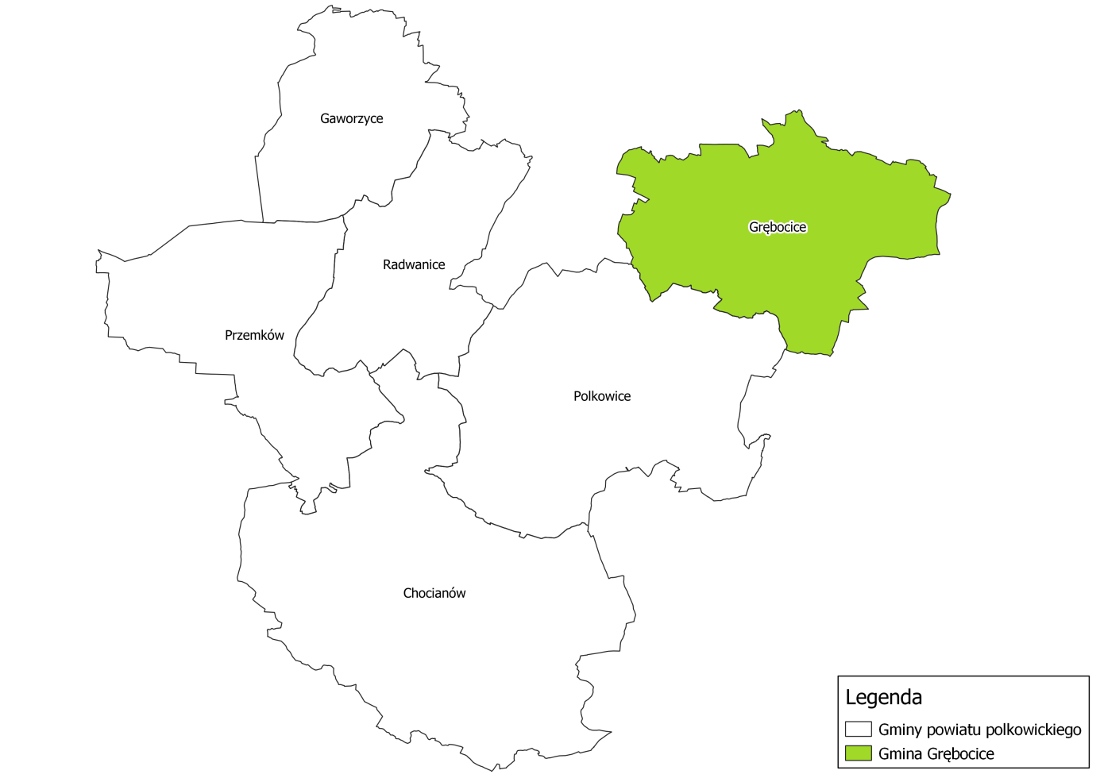źródło: opracowanie własne na podstawie danych udostępnianych przez GUGiK

Zgodnie z podziałem fizyko-geograficznym Polski Gmina Grębocice leży
w obrębie następujących jednostek:
- Megaregion: Pozaalpejska Europa Środkowa
- Prowincja Niż Środkowoeuropejski:
  - Podprowincja Niziny Środkowopolskie:
    - Makroregion Obniżenie Milicko-Głogowskie:
      - Mezoregion Pradolina Głogowska;
    - Makroregion Wał Trzebnicki:
      - Mezoregion Wzgórza Dalkowskie.

Rysunek 2. Położenie Gminy Grębocice na tle podziału fizyko-geograficznego Polski.
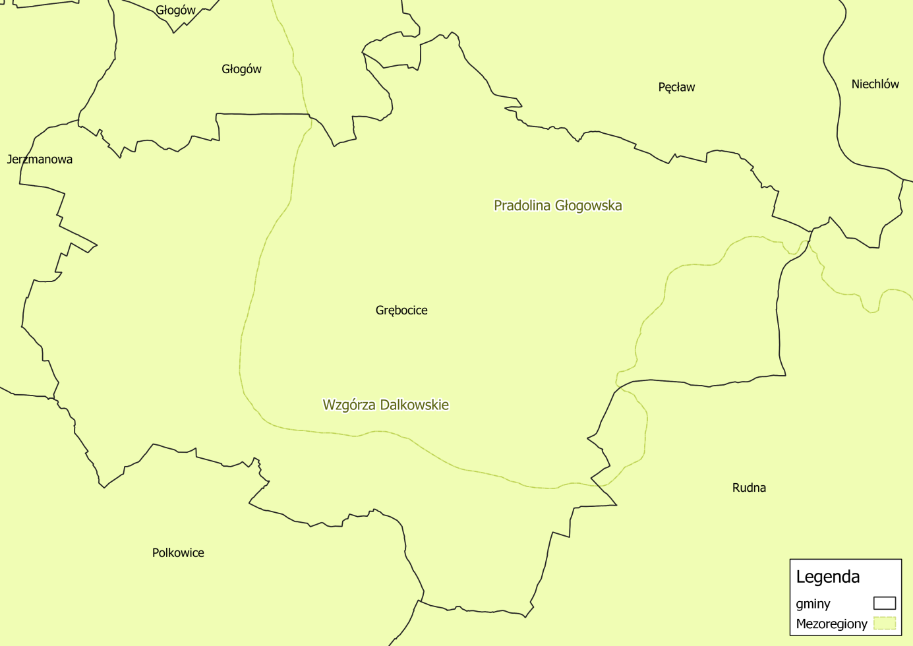źródło: opracowanie własne na podstawie danych udostępnianych przez GDOŚ

2.3.2. Demografia
Zgodnie z informacjami Głównego Urzędu Statystycznego w 2019 roku Gminę Grębocice zamieszkiwało 5 402 mieszkańców, z czego 2 703 to mężczyźni a 2 699 kobiety. Informacje na temat demografii gminy zebrano w tabeli poniżej.

Tabela 2. Dane demograficzne (stan na 31.XII.2019 r.).
Parametr | Jednostka miary | Wartość
Ludność według miejsca zameldowania
Liczba ludności (ogółem) | osoba | 5 402
Liczba mężczyzn | osoba | 2 703
Liczba kobiet | osoba | 2 699
Wskaźnik modułu gminnego
Gęstość zaludnienia | ilość osób / km² | 44
Ilość kobiet na 100 mężczyzn | osoba | 100
Udział ludności według ekonomicznych grup wieku w % ludności ogółem
W wieku przedprodukcyjnym | % | 20,2
W wieku produkcyjnym | % | 61,9
W wieku poprodukcyjnym | % | 17,9
źródło: GUS.

Informacje na temat wielkości bezrobocia na terenie Gminy Grębocice zestawione zostały w poniższej tabeli.

Tabela 3. Bezrobocie (stan na 31.XII.2019r.).
Parametr | Jednostka miary | Wartość
Bezrobotni zarejestrowani według płci
Ogółem | osoba | 152
Mężczyźni | osoba | 54
Kobiety | osoba | 98
Udział bezrobotnych zarejestrowanych w liczbie ludności w wieku produkcyjnym
Ogółem | % | 4,5
Mężczyźni | % | 3,0
Kobiety | % | 6,5
źródło: GUS.

2.3.3. Warunki klimatyczne
Pod względem klimatycznym obszar gminy należy do rejonu o średnich wpływach oceanicznych ze słabym modyfikującym wpływem gór, zaznaczonym zasięgiem fenu (wg regionalizacji klimatycznej W. Okołowicza). Rejon ten należy do najbardziej suchych w skali województwa; średnioroczna suma opadów osiąga 550 mm, klimatyczny roczny bilans jest ujemny (około: -60 mm). Przeważają wiatry słabe i bardzo słabe (<5 m/s), które wraz
z ciszami stanowią ponad 87% obserwacji. Udział wiatrów o prędkościach energetycznych jest jednak dość wysoki – około 50% (bez cisz). Dominują wiatry z kierunku zachodniego – 17,4%, ale wyjątkowo duży jest też udział wiatrów południowych (14,8%), a następnie południowo-zachodnich i południowowschodnich (po około 12%).

2.3.4. Budowa geologiczna i ukształtowanie terenu
Pod względem tektonicznym obszar gminy należy do monokliny przedsudeckiej. Starsze kaledońskie podłoże zalega tu na głębokości około 1,5 km i zbudowane jest ze skał osadowych permu i triasu – piaskowców lub skał węglanowych – głównie cechsztynu
i czerwonego spągowca, z którymi związane są łupki miedzionośne. Towarzyszą im inne surowce mineralne, w szczególności sól kamienna i anhydryt, a także metale – ołów, srebro
i kobalt. Permskie i triasowe podłoże pokrywają osady trzeciorzędowe o miąższości do około 300 m. Tworzą je zarówno drobne piaski i żwiry, jak i mułki oraz iły lub osady piaszczysto-ilaste. Występują też pokłady burowęglowe. Trzeciorzęd występuje tu na zmiennej głębokości – do 100 m ppt. Miejscami plioceńskie osady ilasto-piaszczyste wyłaniają się na powierzchni. Jest to jednak efektem zaburzeń tektonicznych, w wyniku których płaty podłoża trzeciorzędowego zostały oderwane i przemieszane z późniejszymi osadami plejstoceńskimi

3. Założenia Programu Ochrony Środowiska
Program Ochrony Środowiska dla Gminy Grębocice na lata 2021-2024 z perspektywą do roku 2028 zgodny jest z dokumentami wyższego szczebla, tj. dokumentami europejskimi, krajowymi, wojewódzkimi oraz powiatowymi. Dokument uwzględnia także założenia określone w innych dokumentach lokalnych.

3.1. Dokumenty nadrzędne i cele
Uwarunkowania wspólnotowe
Podstawę Wspólnotowej Polityki Ochrony Środowiska stanowi VII Program Działań na Rzecz Ochrony Środowiska (7th European Action Plan, w skrócie EAP). Wskazuje on na konieczność zastosowania strategicznego podejścia do problemów środowiskowych. Takie podejście powinno wykorzystywać różne środki oraz instrumenty, aby regulować działania podejmowane przez przedsiębiorców, konsumentów, polityków i obywateli.

Zgodność celów, zawartych w VII Europejskim Programie Działań na Rzecz Ochrony Środowiska, została osiągnięta poprzez ich szczegółową analizę oraz dopasowanie
do lokalnych potrzeb gminy.

3.1.1. Długookresowa Strategia Rozwoju Kraju. Polska 2030. Trzecia Fala Nowoczesności
- Cel 7: „Zapewnienie bezpieczeństwa energetycznego oraz ochrona i poprawa stanu środowiska”:
  - Kierunek interwencji – Modernizacja infrastruktury i bezpieczeństwo energetyczne;
  - Kierunek interwencji – Modernizacja sieci elektroenergetycznych i ciepłowniczych,
  - Kierunek interwencji – Realizacja programu inteligentnych sieci
w elektroenergetyce;
  - Kierunek interwencji – Wzmocnienie roli odbiorców finalnych w zarządzaniu zużyciem energii;
  - Kierunek interwencji – Stworzenie zachęt przyspieszających rozwój zielonej gospodarki;
  - Kierunek interwencji – Zwiększenie poziomu ochrony środowiska.

- Cel 8: „Wzmocnienie mechanizmów terytorialnego równoważenia rozwoju dla rozwijania
i pełnego wykorzystania potencjałów regionalnych”:
- Kierunek interwencji – Rewitalizacja obszarów problemowych w miastach;
- Kierunek interwencji – Stworzenie warunków sprzyjających tworzeniu pozarolniczych miejsc pracy na wsi i zwiększaniu mobilności zawodowej na linii
obszary wiejskie – miasta;
- Kierunek interwencji – Zrównoważony wzrost produktywności i konkurencyjności sektora rolno-spożywczego zapewniający bezpieczeństwo żywnościowe
oraz stymulujący wzrost pozarolniczego zatrudnienia i przedsiębiorczości
na obszarach wiejskich;
- Kierunek interwencji – Wprowadzenie rozwiązań prawno-organizacyjnych stymulujących rozwój miast.

- Cel 9: „Zwiększenie dostępności terytorialnej Polski”:
- Udrożnienie obszarów miejskich i metropolitarnych poprzez utworzenie zrównoważonego, spójnego i przyjaznego użytkownikom systemu transportowego.

3.1.2. Strategia Na Rzecz Odpowiedzialnego Rozwoju do roku 2020 (z perspektywą do 2030 r.)
Uchwała nr 8 Rady Ministrów z dnia 14 lutego 2017 r. w sprawie przyjęcia Strategii na rzecz Odpowiedzialnego Rozwoju do roku 2020 (z perspektywą do 2030 r.).

Cel główny: Tworzenie warunków dla wzrostu dochodów mieszkańców Polski, przy jednoczesnym wzroście spójności w wymiarze społecznym, ekonomicznym, środowiskowym i terytorialnym.

- Cel szczegółowy I - Trwały wzrost gospodarczy oparty coraz silniej o wiedzę, dane
i doskonałość organizacyjną:
  - Kierunek interwencji - Stymulowanie popytu na innowacje przez sektor publiczny.

- Cel szczegółowy II - Rozwój społecznie wrażliwy i terytorialnie zrównoważony:
  - Kierunek interwencji - Aktywne gospodarczo i przyjazne mieszkańcom miast;
  - Kierunek interwencji - Rozwój obszarów wiejskich.

- Obszar wpływający na osiągnięcie celów Strategii - Transport:
  - Kierunek interwencji - Budowa zintegrowanej, wzajemnie powiązanej sieci transportowej służącej konkurencyjnej gospodarce;
  - Kierunek interwencji - Zmiany w indywidualnej i zbiorowej mobilności.

- Obszar wpływający na osiągnięcie celów Strategii - Energia:
  - Kierunek interwencji - Poprawa bezpieczeństwa energetycznego kraju;
  - Kierunek interwencji - Poprawa efektywności energetycznej;
  - Kierunek interwencji - Rozwój techniki.

- Obszar wpływający na osiągnięcie celów Strategii - Środowisko:
  - Kierunek interwencji - Zwiększenie dyspozycyjnych zasobów wodnych
i osiągnięcie wysokiej jakości wód;
  - Kierunek interwencji - Likwidacja źródeł emisji zanieczyszczeń powietrza lub istotne zmniejszenie ich oddziaływania;
  - Kierunek interwencji - Zarządzanie zasobami dziedzictwa przyrodniczego
  - Kierunek interwencji - Ochrona gleb przed degradacją;
  - Kierunek interwencji - Zarządzanie zasobami geologicznymi;
  - Kierunek interwencji - Gospodarka odpadami;
  - Kierunek interwencji - Oddziaływanie na jakość życia w zakresie klimatu akustycznego i oddziaływania pól elektromagnetycznych.

3.1.3. Polityka ekologiczna państwa 2030
W systemie dokumentów strategicznych PEP2030 stanowi doprecyzowanie
i operacjonalizację zapisów Strategii na rzecz Odpowiedzialnego Rozwoju do roku 2020
(z perspektywą do 2030 r.). W związku z powyższym, cel główny PEP2030, tj. Rozwój potencjału środowiska na rzecz obywateli i przedsiębiorców, został przeniesiony wprost ze Strategii na rzecz Odpowiedzialnego Rozwoju do roku 2020 (z perspektywą do 2030 r.). Cele szczegółowe PEP2030 zostały określone w odpowiedzi na zidentyfikowane
w diagnozie najważniejsze trendy w obszarze środowiska, w sposób umożliwiający zharmonizowanie kwestii związanych z ochroną środowiska z potrzebami gospodarczymi
i społecznymi. Realizacja celów środowiskowych będzie wspierana przez cele horyzontalne.

- Cel szczegółowy I: Środowisko i zdrowie. Poprawa jakości środowiska
i bezpieczeństwa ekologicznego:
Kierunki interwencji:
- Zrównoważone gospodarowanie wodami, w tym zapewnienie dostępu do czystej wody dla społeczeństwa i gospodarki oraz osiągnięcie dobrego stanu wód;
- Likwidacja źródeł emisji zanieczyszczeń do powietrza lub istotne zmniejszenie ich oddziaływania;
- Ochrona powierzchni ziemi, w tym gleb;
- Przeciwdziałanie zagrożeniom środowiska oraz zapewnienie bezpieczeństwa biologicznego, jądrowego i ochrony radiologicznej.

- Cel szczegółowy II: Środowisko i gospodarka. Zrównoważone gospodarowanie zasobami środowiska:
Kierunki interwencji:
- Zarządzanie zasobami dziedzictwa przyrodniczego i kulturowego, w tym ochrona
i poprawa stanu różnorodności biologicznej i krajobrazu;
- Wspieranie wielofunkcyjnej i trwale zrównoważonej gospodarki leśnej;
- Gospodarka odpadami w kierunku gospodarki o obiegu zamkniętym;
- Zarządzanie zasobami geologicznymi poprzez opracowanie i wdrożenie polityki surowcowej państwa;
- Wspieranie wdrażania ekoinnowacji oraz upowszechnianie najlepszych dostępnych technik BAT.

- Cel szczegółowy III: Środowisko i klimat. Łagodzenie zmian klimatu i adaptacja do nich oraz zarządzanie ryzykiem klęsk żywiołowych:
Kierunki interwencji:
- Przeciwdziałanie zmianom klimatu;
- Adaptacja do zmian klimatu i zarządzanie ryzykiem klęsk żywiołowych.

- Cel horyzontalny I: Środowisko i edukacja. Rozwijanie kompetencji (wiedzy, umiejętności i postaw) ekologicznych społeczeństwa:
Kierunki interwencji:
- Edukacja ekologiczna, w tym kształtowanie wzorców zrównoważonej konsumpcji.

- Cel horyzontalny II: Środowisko i administracja. Poprawa efektywności funkcjonowania instrumentów ochrony środowiska:
Kierunki interwencji:
- Usprawnienie systemu kontroli i zarządzania ochroną środowiska oraz doskonalenie systemu finansowania.

3.1.4. Strategia „Bezpieczeństwo Energetyczne i Środowisko”
- Cel 2. Zapewnienie gospodarce krajowej bezpiecznego i konkurencyjnego zaopatrzenia
w energię:
  - Kierunek interwencji 2.1. - Lepsze wykorzystanie krajowych zasobów energii;
  - Kierunek interwencji 2.2. - Poprawa efektywności energetycznej;
  - Kierunek interwencji 2.6. - Wzrost znaczenia rozproszonych, odnawialnych źródeł energii;
  - Kierunek interwencji 2.7. - Rozwój energetyczny obszarów podmiejskich i wiejskich;
  - Kierunek interwencji 2.8. - Rozwój systemu zaopatrywania nowej generacji pojazdów wykorzystujących paliwa alternatywne.

3.1.5. Strategia innowacyjności i efektywności gospodarki „Dynamiczna Polska 2020”
- Cel 1: Dostosowanie otoczenia regulacyjnego i finansowego do potrzeb innowacyjnej
i efektywnej gospodarki:
  - Kierunek działań 1.2. - Koncentracja wydatków publicznych na działaniach prorozwojowych i innowacyjnych:
- Działanie 1.2.3. - Identyfikacja i wspieranie rozwoju obszarów i technologii
o największym potencjale wzrostu;
- Działanie 1.2.4. - Wspieranie różnych form innowacji;
- Działanie 1.2.5. - Wspieranie transferu wiedzy i wdrażania nowych/nowoczesnych technologii w gospodarce (w tym technologii środowiskowych);
  - Kierunek działań 1.3. - Uproszczenie, zapewnienie spójności i przejrzystości systemu danin publicznych mające na względzie potrzeby efektywnej i innowacyjnej gospodarki:
- Działanie 1.3.2. - Eliminacja szkodliwych subsydiów i racjonalizacja ulg podatkowych.

- Cel 3: Wzrost efektywności wykorzystania zasobów naturalnych i surowców:
  - Kierunek działań 3.1. - Transformacja systemu społeczno-gospodarczego na tzw. „bardziej zieloną ścieżkę”, zwłaszcza ograniczanie energo- i materiałochłonności gospodarki:
- Działanie 3.1.1. - Tworzenie warunków dla rozwoju zrównoważonej produkcji
i konsumpcji oraz zrównoważonej polityki przemysłowej;
- Działanie 3.1.2. - Podnoszenie społecznej świadomości i poziomu wiedzy na temat wyzwań zrównoważonego rozwoju i zmian klimatu;
- Działanie 3.1.3. - Wspieranie potencjału badawczego oraz eksportowego
w zakresie technologii środowiskowych, ze szczególnym uwzględnieniem niskoemisyjnych technologii węglowych (CTW);
- Działanie 3.1.4. - Promowanie przedsiębiorczości typu „business & biodiversity”,
w szczególności na obszarach zagrożonych peryferyjnością;
  - Kierunek działań 3.2. - Wspieranie rozwoju zrównoważonego budownictwa na etapie planowania, projektowania, wznoszenia budynków oraz zarządzania nimi przez cały cykl życia:
- Działanie 3.2.1 - Poprawa efektywności energetycznej i materiałowej przedsięwzięć architektoniczno-budowlanych oraz istniejących zasobów;
- Działanie 3.2.2. - Stosowanie zasad zrównoważonej architektury.

3.1.6. Strategia Zrównoważonego Rozwoju Transportu do 2030 roku
- Kierunek interwencji 3: zmiany w indywidualnej i zbiorowej mobilności;
- Kierunek interwencji 5: ograniczanie negatywnego wpływu transportu na środowisko.

3.1.7. Strategia zrównoważonego rozwoju wsi, rolnictwa i rybactwa 2030
- Cel szczegółowy II. Poprawa jakości życia, infrastruktury i stanu środowiska:
  - Kierunek interwencji: II.4. Zrównoważone gospodarowanie i ochrona zasobów środowiska;
  - Kierunek interwencji: II.5. Adaptacja do zmian klimatu i przeciwdziałanie tym zmianom.

3.1.8. Strategia „Sprawne Państwo 2020”
- Cel 3: Skuteczne zarządzanie i koordynacja działań rozwojowych:
  - Kierunek interwencji 3.2. - Skuteczny system zarządzania rozwojem kraju:
- Przedsięwzięcie 3.2.1. - Wprowadzenie mechanizmów zapewniających spójność programowania społeczno-gospodarczego i przestrzennego;
- Przedsięwzięcie 3.2.2. - Zapewnienie ładu przestrzennego;
- Przedsięwzięcie 3.2.3. - Wspieranie rozwoju wykorzystania informacji przestrzennej z wykorzystaniem technologii cyfrowych.

- Cel 5: Efektywne świadczenie usług publicznych:
  - Kierunek interwencji 5.2. - Ochrona praw i interesów konsumentów:
- Przedsięwzięcie 5.2.3. - Wzrost świadomości uczestników obrotu
o przysługujących konsumentom prawach oraz stymulacja aktywności konsumenckiej w obszarze ochrony tych praw.

  - Kierunek interwencji 5.5. - Standaryzacja i zarządzanie usługami publicznymi,
ze szczególnym uwzględnieniem technologii cyfrowych:
- Przedsięwzięcie 5.5.2. - Nowoczesne zarządzanie usługami publicznymi.

- Cel 7: Zapewnienie wysokiego poziomu bezpieczeństwa i porządku publicznego:
  - Kierunek interwencji 7.5. - Doskonalenie systemu zarządzania kryzysowego:
- Przedsięwzięcie 7.5.1. - Usprawnienie działania struktur zarządzania kryzysowego.

3.1.9. Strategia rozwoju systemu bezpieczeństwa narodowego Rzeczypospolitej Polskiej 2022
- Cel 3: Rozwój odporności na zagrożenia bezpieczeństwa narodowego:
  - Priorytet 3.1. - Zwiększanie odporności infrastruktury krytycznej:
- Kierunek interwencji 3.1.3. - Zapewnienie bezpieczeństwa funkcjonowania energetyki jądrowej w Polsce.

- Cel 4: Zwiększenie integracji polityk publicznych z polityką bezpieczeństwa:
  - Priorytet 4.1. - Integracja rozwoju społeczno-gospodarczego i bezpieczeństwa narodowego:
- Kierunek interwencji 4.1.1. - Wzmocnienie relacji między rozwojem regionalnym kraju a polityką obronną;
- Kierunek interwencji 4.1.2. - Koordynacja działań i procedur planowania przestrzennego uwzględniających wymagania obronności i bezpieczeństwa państwa;
- Kierunek interwencji 4.1.3. - Wspieranie rozwoju infrastruktury przez sektor bezpieczeństwa;
- Kierunek interwencji 4.1.4. - Wspieranie ochrony środowiska przez sektor bezpieczeństwa.

3.1.10. Krajowa Strategia Rozwoju Regionalnego 2030
- Cel 1. Zwiększenie spójności rozwoju kraju w wymiarze społecznym, gospodarczym, środowiskowym i przestrzennym:
  - Kierunek interwencji 1.4. - Przeciwdziałanie kryzysom na obszarach zdegradowanych;
  - Kierunek interwencji 1.5. - Rozwój infrastruktury wspierającej dostarczanie usług publicznych i podnoszącej atrakcyjność inwestycyjną obszarów.
- Cel 2. Wzmacnianie regionalnych przewag konkurencyjnych:
  - Kierunek interwencji 2.3. - Innowacyjny rozwój regionu i doskonalenie podejścia opartego na Regionalnych Inteligentnych Specjalizacjach.

3.1.11. Strategia Rozwoju Kapitału Ludzkiego 2020
- Cel szczegółowy 4: Poprawa zdrowia obywateli oraz efektywności systemu opieki zdrowotnej:
  - Kierunek interwencji - kształtowanie zdrowego stylu życia poprzez promocję zdrowia, edukację zdrowotną oraz prośrodowiskową oraz działania wspierające dostęp do zdrowej i bezpiecznej żywności.

3.1.12. Strategia Rozwoju Kapitału Społecznego 2020
- Cel szczegółowy 4: Rozwój i efektywne wykorzystanie potencjału kulturowego
i kreatywnego:
  - Priorytet Strategii 4.1. - Wzmocnienie roli kultury w budowaniu spójności społecznej:
- Kierunek działań 4.1.2. - Ochrona dziedzictwa kulturowego i przyrodniczego oraz krajobrazu.

3.1.13. Polityka energetyczna Polski do 2030 roku
- Kierunek - poprawa efektywności energetycznej:
  - Cel główny - dążenie do utrzymania zeroenergetycznego wzrostu gospodarczego,
tj. rozwoju gospodarki następującego bez wzrostu zapotrzebowania na energię pierwotną;
  - Cel główny - konsekwentne zmniejszanie energochłonności polskiej gospodarki do poziomu UE-15.

- Kierunek - wzrost bezpieczeństwa dostaw paliw i energii:
  - Cel główny - racjonalne i efektywne gospodarowanie złożami węgla, znajdującymi się na terytorium Rzeczypospolitej Polskiej;
  - Cel główny - zapewnienie bezpieczeństwa energetycznego kraju poprzez dywersyfikację źródeł i kierunków dostaw gazu ziemnego.

- Kierunek - wytwarzanie i przesyłanie energii elektrycznej oraz ciepła:
  - Cel główny - zapewnienie ciągłego pokrycia zapotrzebowania na energię przy uwzględnieniu maksymalnego możliwego wykorzystania krajowych zasobów
oraz przyjaznych środowisku technologii.

- Kierunek - dywersyfikacja struktury wytwarzania energii elektrycznej poprzez wprowadzenie energetyki jądrowej:
  - Cel główny - przygotowanie infrastruktury dla energetyki jądrowej i zapewnienie inwestorom warunków do wybudowania i uruchomienia elektrowni jądrowych opartych na bezpiecznych technologiach, z poparciem społecznym i z zapewnieniem wysokiej kultury bezpieczeństwa jądrowego na wszystkich etapach: lokalizacji, projektowania, budowy, uruchomienia, eksploatacji i likwidacji elektrowni jądrowych.

- Kierunek - rozwój wykorzystania odnawialnych źródeł energii, w tym biopaliw:
  - Cel główny - wzrost udziału odnawialnych źródeł energii w finalnym zużyciu energii
co najmniej do poziomu 15% w 2020 roku oraz dalszy wzrost tego wskaźnika
w latach następnych;
  - Cel główny - osiągnięcie w 2020 roku 10% udziału biopaliw w rynku paliw transportowych oraz zwiększenie wykorzystania biopaliw II generacji;
  - Cel główny - ochrona lasów przed nadmiernym eksploatowaniem, w celu pozyskiwania biomasy oraz zrównoważone wykorzystanie obszarów rolniczych na cele OZE, w tym biopaliw, tak aby nie doprowadzić do konkurencji pomiędzy energetyką odnawialną i rolnictwem oraz zachować różnorodność biologiczną;
  - Cel główny - wykorzystanie do produkcji energii elektrycznej istniejących urządzeń piętrzących stanowiących własność Skarbu Państwa;
  - Cel główny - zwiększenie stopnia dywersyfikacji źródeł dostaw oraz stworzenie optymalnych warunków do rozwoju energetyki rozproszonej opartej na lokalnie dostępnych surowcach.

- Kierunek - rozwój konkurencyjnych rynków paliw i energii:
  - Cel główny - zapewnienie niezakłóconego funkcjonowania rynków paliw i energii,
a przez to przeciwdziałanie nadmiernemu wzrostowi cen.

- Kierunek - ograniczenie oddziaływania energetyki na środowisko:
  - Cel główny - ograniczenie emisji CO₂ do 2020 roku przy zachowaniu wysokiego poziomu bezpieczeństwa energetycznego;
  - Cel główny - ograniczenie emisji SO₂ i NOx oraz pyłów (w tym PM10 i PM2,5) do poziomów wynikających z obecnych i projektowanych regulacji unijnych;
  - Cel główny - ograniczanie negatywnego oddziaływania energetyki na stan wód powierzchniowych i podziemnych;
  - Cel główny - minimalizacja składowania odpadów poprzez jak najszersze wykorzystanie ich w gospodarce;
  - Cel główny - zmiana struktury wytwarzania energii w kierunku technologii niskoemisyjnych.

Program Ochrony Środowiska dla Gminy Grębocice na lata 2021-2024
z perspektywą do roku 2028 jest spójna z Wojewódzkim Programem Ochrony Środowiska Województwa Dolnośląskiego na lata 2014-2017 z perspektywą do 2021 roku oraz, Programem Ochrony Środowiska dla powiatu polkowickiego na lata 2019-2022, z perspektywą do 2026 r., ich celami oraz kierunkami interwencji w nimi określonymi.

3.1.14. Wojewódzki Program Ochrony Środowiska Województwa Dolnośląskiego na lata 2014 - 2017 z perspektywą do 2021 roku

Aspekty ekologiczne w planowaniu przestrzennym
- Cel długoterminowy: Kształtowanie struktury funkcjonalno-przestrzennej województwa z zachowaniem równowagi ekologicznej pomiędzy wykorzystaniem walorów przestrzeni, a rozwojem gospodarczym (poprawa jakości życia i zachowanie wartości środowiska);

System transportowy
- Cel długoterminowy: Budowa i modernizacja dróg o podwyższonym standardzie technicznym ze szczególnym uwzględnieniem aspektu ekologicznego;

Przemysł i energetyka zawodowa
- Cel długoterminowy: Ograniczenia negatywnego oddziaływania procesów przemysłowych na środowisko poprzez wdrożenie prośrodowiskowego modelu produkcji oraz zasad planowania przestrzennego i obowiązujących przepisów prawnych;

Budownictwo i gospodarka komunalna
- Cel długoterminowy: Ograniczenia negatywnego oddziaływania na środowisko mieszkalnictwa i przemysłu;

Rolnictwo
- Cel długoterminowy: Zrównoważony rozwój rolnictwa z poszanowaniem walorów środowiska i różnorodności biologicznej województwa;

Turystyka i rekreacja
- Cel długoterminowy: Rozwój turystyki i rekreacji z uwzględnieniem zasad ochrony środowiska;

Aktywizacja rynku do działań na rzecz ochrony środowiska
- Cel długoterminowy: Kształtowanie proekologicznych postaw konsumpcyjnych;

Poprawa jakości powietrza atmosferycznego
- Cel długoterminowy: Trwała poprawa jakości powietrza atmosferycznego;

Wzrost wykorzystania odnawialnych źródeł energii
- Cel długoterminowy: Wzrost udziału odnawialnych źródeł energii w finalnym zużyciu energii co najmniej do poziomu 15% w 2020 roku oraz dalszy wzrost tego wskaźnika w latach następnych;

Poprawa jakości wód
- Cel długoterminowy: Dążenie do osiągnięcia dobrego stanu i potencjału wód powierzchniowych i podziemnych pod względem jakościowym określonych przez Ramową Dyrektywę Wodną (Dyrektywę 2000/60/WE);

Postępowanie z wyrobami i odpadami zawierającymi azbest
- Cel długoterminowy: Wyeliminowanie wyrobów zawierających azbest ze środowiska;
- Cel długoterminowy: Unieszkodliwianie odpadów zawierających azbest;

Ochrona powierzchni ziemi
- Cel długoterminowy: Ochrona gleb przed degradacją oraz rekultywacja terenów zdegradowanych i zdewastowanych;

Ochrona przed hałasem
- Cel długoterminowy: Poprawa klimatu akustycznego na obszarach, gdzie zostały przekroczone wartości normatywne oraz zabezpieczanie pozostałych obszarów przed zagrożeniem wystąpienia ponadnormatywnej emisji hałasu;

Ochrona przed promieniowaniem elektromagnetycznym
- Cel długoterminowy: Ochrona przed negatywnym oddziaływaniem pól elektromagnetycznych;

Racjonalne gospodarowanie zasobami wodnymi
- Cel długoterminowy: Tworzenie spójnego i nowoczesnego systemu zarządzania gospodarką wodną z uwzględnieniem zasad ochrony środowiska;

Racjonalne gospodarowanie zasobami geologicznymi
- Cel długoterminowy: Racjonalne i efektywne gospodarowanie zasobami kopalin
w zakresie ich rozpoznania, wydobycia i rekultywacji terenów poeksploatacyjnych;

Efektywne wykorzystanie energii
- Cel długoterminowy: Zrównoważony rozwój sektora energetycznego zmierzający do poprawy efektywności energetycznej we wszystkich sektorach gospodarki
w województwie dolnośląskim (bezpieczeństwo energetyczne);

Ochrona zasobów przyrodniczych
- Cel długoterminowy: Ukształtowanie spójnego przestrzennie systemu obszarów podlegających ochronie prawnej oraz pozostałych terenów zieleni;

Ochrona i zwiększenie zasobów leśnych
- Cel długoterminowy: Rozwijanie zrównoważonej i wielofunkcyjnej gospodarki leśnej;
Edukacja ekologiczna
- Cel długoterminowy: Kształtowanie prawidłowych wzorców zachowań wszystkich grup społeczeństwa w odniesieniu do konkretnych sektorów środowiska w ramach podejmowanych inicjatyw z zakresu edukacji ekologicznej;

Udział społeczeństwa w postępowaniu na rzecz ochrony środowiska i udostępnianie informacji o środowisku
- Cel długoterminowy: Upowszechnienie i zapewnienie każdemu mieszkańcowi dostępu do informacji z zakresu ochrony środowiska i wynikających z tego korzyści zdrowotnych, ekologicznych oraz ekonomicznych oraz zapewnienie udziału
w postępowaniach na rzecz ochrony środowiska;

Przeciwdziałanie poważnym awariom
- Cel długoterminowy: Ograniczenie ryzyka wystąpienia zagrożeń środowiska spowodowanych przez potencjalne źródła awarii przemysłowych;

Ochrona przed powodzią i suszą
- Cel długoterminowy: Ograniczenie negatywnych skutków powodzi i suszy oraz minimalizowanie ryzyka występowania sytuacji nadzwyczajnych z zachowaniem zasady zrównoważonego rozwoju oraz poszanowaniem zasobów przyrody
i niepogarszania stanu środowiska;

Ochrona przeciwpożarowa
- Cel długoterminowy: Dążenie do minimalizowania ryzyka pożarowego;

Zwiększenie bezpieczeństwa transportu substancji niebezpiecznych
- Cel długoterminowy: Zwiększenie bezpieczeństwa transportu substancji niebezpiecznych poprzez zastosowanie efektywnych i sprawdzonych rozwiązań (minimalizacja ryzyka).

3.1.15. Program ochrony środowiska dla powiatu polkowickiego na lata 2019-2022, z perspektywą do 2026 r.
Obszar interwencji: Ochrona klimatu i jakości powietrza
- Cel: Trwała poprawa jakości powietrza atmosferycznego;

Obszar interwencji: Zagrożenia hałasem
- Cel: Poprawa klimatu akustycznego na obszarach gdzie zostały przekroczone wartości normatywne oraz zabezpieczanie pozostałych obszarów przed zagrożeniem wystąpienia ponadnormatywnej emisji hałasu;

Obszar interwencji: Gospodarowanie wodami
Obszar interwencji: Gospodarka wodno-ściekowa
- Cel: Dążenie do osiągnięcia dobrego stanu i potencjału wód powierzchniowych
i podziemnych pod względem jakościowym określonych przez Ramową Dyrektywę Wodną;
- Cel: Tworzenie spójnego i nowoczesnego systemu zarządzania gospodarką wodną
z uwzględnieniem zasad ochrony środowiska;

Obszar interwencji: Gleby
- Cel: Ochrona gleb przed degradacją oraz rekultywacja terenów zdegradowanych
i zdewastowanych;

Obszar interwencji: Gospodarka odpadami i zapobieganie powstawaniu odpadów)
- Cel: Zbudowanie systemu zgodnego z hierarchią postępowania z odpadami, w której priorytetem jest zapobieganie powstawaniu odpadów oraz stworzenie] niezbędnej infrastruktury do selektywnego zbierania odpadów u źródła, tak aby zapewnić ich efektywny recykling;

Obszar interwencji: Zasoby przyrodnicze
- Cel: Ukształtowanie spójnego przestrzennie systemu obszarów podlegających ochronie prawnej oraz pozostałych terenów zieleni;
- Cel: Rozwijanie zrównoważonej i wielofunkcyjnej gospodarki leśnej;

Obszar interwencji: Zagrożenia poważnymi awariami
- Cel: Ograniczanie ryzyka wystąpienia zagrożeń środowiska spowodowanych przez potencjalne źródła awarii przemysłowych;
- Cel: Dążenie do minimalizowania ryzyka pożarowego;
- Cel: Zwiększenie bezpieczeństwa powodziowego;

4. Streszczenie w języku niespecjalistycznym
Cel opracowania
Program Ochrony Środowiska dla Gminy Grębocice na lata 2021-2024 z perspektywą do roku 2028 jest podstawowym narzędziem prowadzenia polityki ekologicznej na terenie gminy. Według założeń, przedstawionych w niniejszym opracowaniu, opracowanie programu doprowadzi do poprawy stanu środowiska naturalnego, efektywnego zarządzania środowiskiem, zapewni skuteczne mechanizmy chroniące środowisko przed degradacją,
a także stworzy warunki dla wdrożenia wymagań obowiązującego w tym zakresie prawa. Opracowanie jakim jest Program Ochrony Środowiska określa politykę środowiskową,
a także wyznacza cele i zadania środowiskowe oraz szczegółowe programy zarządzania środowiskowego, które odnoszą się do aspektów środowiskowych, usystematyzowanych według priorytetów. Podczas tworzenia Programu, przyjęto założenie, iż powinien on spełniać rolę narzędzia pracy przyszłych użytkowników, ułatwiającego i przyśpieszającego rozwiązywanie zagadnień, będących zagadnieniami techniczno-ekonomicznymi, związanymi z przyszłymi projektami.

Zakres opracowania
Sporządzony Program zawiera między innymi rozpoznanie aktualnego stanu środowiska w gminie, źródła jego zanieczyszczeń, analizę SWOT, propozycje oraz opis celów i zadań, które niezbędne są do kompleksowego rozwiązania problemów związanych
z ochroną środowiska. Program wspomaga dążenie do uzyskania w gminie sukcesywnego ograniczenia negatywnego wpływu na środowisko źródeł zanieczyszczeń, ochronę i rozwój walorów środowiska oraz racjonalne gospodarowanie z uwzględnieniem konieczności ochrony środowiska. Stan docelowy w tym zakresie nakreśla Program Ochrony Środowiska, a dowodów jego osiągania dostarcza ocena efektów działalności środowiskowej, dokonywana okresowo (co 2 lata). Struktura opracowania obejmuje omówienie kierunków ochrony środowiska w gminie w odniesieniu m.in. do ochrony klimatu i jakości powietrza, zagrożeń hałasem, promieniowania elektromagnetycznego, gospodarowania wodami, gospodarki wodno-ściekowej, zasobów geologicznych, gleb, gospodarki odpadami, zasobów przyrodniczych, zagrożeń poważnymi awariami, edukacji ekologicznej, z podaniem ich charakterystyki, oceną stanu aktualnego umożliwiającą tym samym identyfikację obszarów problemowych. Identyfikacja potrzeb gminy w zakresie ochrony środowiska, w odniesieniu do obowiązujących w kraju przepisów prawnych i regulacji prawnych Unii Europejskiej, polega na sformułowaniu celów (do 2028 roku) oraz strategii ich realizacji. Na tej podstawie opracowywany jest plan operacyjny, przedstawiający listę przedsięwzięć jakie zostaną zrealizowane na terenie Gminy Grębocice do roku 2028.

Charakterystyka
W tej części opracowania przedstawiony został krótki opis gminy omawiający jej położenie, klimat, demografii oraz budowę geologiczną.

Ocena stanu środowiska
W niniejszym opracowaniu opisano stan środowiska na terenie Gminy Grębocice. Wyznaczono w tym zakresie następujące kategorie:
- Jakość powietrza (uwzględniająca stan aktualny, identyfikujący zagrożenia i źródła zanieczyszczeń środowiska);
- Hałas (uwzględniająca stan aktualny, identyfikujący zagrożenia i źródła zanieczyszczeń środowiska);
- Promieniowanie elektromagnetyczne (uwzględniająca stan aktualny, identyfikujący zagrożenia i źródła zanieczyszczeń środowiska);
- Wody powierzchniowe i podziemne (uwzględniająca stan aktualny, identyfikujący zagrożenia i źródła zanieczyszczeń środowiska);
- Zasoby geologiczne (uwzględniająca stan aktualny, identyfikujący zagrożenia i źródła zanieczyszczeń środowiska);
- Gleby (uwzględniająca stan aktualny, identyfikujący zagrożenia i źródła zanieczyszczeń środowiska);
- Gospodarka odpadami (uwzględniająca stan aktualny, identyfikujący zagrożenia
i źródła zanieczyszczeń środowiska);
- Zagrożenia poważnymi awariami (uwzględniająca stan aktualny, identyfikujący zagrożenia i źródła zanieczyszczeń środowiska).

Analiza SWOT
Analiza SWOT jest narzędziem służącym do analizy strategicznej. Opiera się ona na określeniu silnych oraz słabych stron, a także wynikających z nich szans oraz zagrożeń
(w przypadku niniejszego opracowania – środowiska). Od tych elementów pochodzi jej nazwa: S – strenghts (silne strony); W – weaknesses (słabe strony); O – opportunities (szanse), T – threats (zagrożenia).

W przypadku badań środowiska przyrodniczego analiza polega na określeniu słabych
i silnych stron poszczególnych elementów środowiska także szans oraz zagrożeń tworzonych przez czynniki wewnętrzne oraz zewnętrzne.

Cele i strategia ich realizacji
W niniejszym Programie obrano kierunki interwencji wynikające z dokumentów wyższego szczebla oraz lokalnych potrzeb i są to:
- Ochrona klimatu i jakości powietrza;
- Zagrożenia hałasem;
- Promieniowanie elektromagnetyczne;
- Gospodarowanie wodami;
- Gospodarka wodno-ściekowa;
- Zasoby geologiczne;
- Gleby;
- Gospodarka odpadami;
- Zasoby przyrodnicze;
- Zagrożenia poważnymi awariami.

Na ich podstawie wyznaczono cele krótko- i średniookresowe, a także strategię ich realizacji na poziomie gminnym. Narzędziem pomocniczym w realizacji założonych celów są zadania przedstawione w rozdziale 6. Cele programu ochrony środowiska, zadania i ich finansowanie. Wyznaczone zadania są spójne z planowanymi inwestycjami gminnymi oraz obowiązującym prawem lokalnym.

Wdrażanie i monitoring programu
Właściwe wykorzystanie możliwych rozwiązań o charakterze organizacyjnym ma istotne znaczenie w procesie wdrażania programu i jego realizacji. Wprowadzenie zasad monitoringu umożliwi sprawną realizację działań, jak również pozwoli na bieżącą aktualizację celów programu. Z tego powodu w rozdziale 7. System realizacji programu ochrony środowiska, sformułowano zasady zarządzania środowiskiem, które stanowią podstawę sprawnej realizacji i kontroli działań programowych.

Analiza uwarunkowań finansowych
Realizacja zadań inwestycyjnych w zakresie ochrony środowiska wymaga nakładów finansowych znacznie przewyższających możliwości budżetowe jednostek samorządu terytorialnego. Istnieje zatem potrzeba pozyskania zewnętrznych źródeł finansowego wsparcia przedsięwzięć inwestycyjnych. W tym celu w rozdziale 6. Cele programu ochrony środowiska, zadania i ich finansowanie przedstawiono potencjalne źródła finansowania wyznaczonych zadań.

5. Ocena stanu środowiska

5.1. Ochrona klimatu i jakości powietrza

5.1.1. Źródła zanieczyszczeń powietrza
Niska emisja
Niską emisję definiuje się jako emisję pyłów oraz gazów do atmosfery z emiterów znajdujących się na wysokości do 40 m. Pyły i gazy są produktami spalania paliw stałych, ciekłych oraz gazowych. Samą emisję można podzielić na:
- Emisję komunikacyjną – emisja związana ze spalaniem paliw płynnych przez pojazdy,
- Emisję przemysłową – związaną z procesami odbywającymi się w ramach działalności zakładów przemysłowych,
- Emisję z kotłowni lokalnych i palenisk indywidualnych – związaną ze spalaniem paliw na potrzeby ogrzewania,

Rodzaje oraz źródła zanieczyszczeń powietrza zestawiono w poniższej tabeli.

Tabela 4. Rodzaje oraz źródła zanieczyszczeń powietrza.
Zanieczyszczenia | Źródło emisji
Pył ogółem | spalanie paliw, unoszenie pyłu w powietrzu;
SO₂ (dwutlenek siarki) | spalanie paliw zawierających siarkę;
NO (tlenek azotu) | spalanie paliw;
NO₂ (dwutlenek azotu) | spalanie paliw, procesy technologiczne;
NO_{x}(suma tlenków azotu) | sumaryczna emisja tlenków azotu;
CO (tlenek węgla) | produkt niepełnego spalania;
O₃ (ozon) | powstaje naturalnie oraz z innych zanieczyszczeń będących utleniaczami;
Dioksyny | Spalanie odpadów, spalanie materii organicznej
WWA | Spalanie odpadów, niecałkowite spalanie paliw
źródło: opracowanie własne

Zanieczyszczenia powietrza związane z niską emisją mogą być powodem wielu negatywnych skutków dla środowiska oraz żywych organizmów. Ich wpływ na organizmy żywe przedstawiono poniżej:

- Pył zawieszony - Pył zawieszony jest nośnikiem metali ciężkich, której mają negatywny wpływ na żywe organizmy. Sam pył może także osadzać się
w pęcherzykach płucnych oraz powodować podrażnienie oczu oraz błon śluzowych nosa i gardła.

- Dwutlenek siarki - Dwutlenek siarki, powstający podczas spalania paliw, ma negatywny wpływ na błony śluzowe układu oddechowego oraz powoduje zmniejszenie powierzchni dróg oddechowych.

- Tlenki azotu - Tlenki azotu powodują zwiększenie się podatności na infekcje układu oddechowego, zwiększają prawdopodobieństwo ataków astmatycznych oraz uszkadzają komórki układu immunologicznego w płucach.

- Tlenek węgla - Tlenek węgla ma negatywny wpływ na układ naczyniowo-sercowy człowieka. Przenikając do układu krwionośnego łączy się z hemoglobiną tworząc karboksyhemoglobinę, która nie jest zdolna do przenoszenia tlenu. Kontakt z dużym stężeniem tlenku węgla może spowodować śmierć, natomiast dłuższa ekspozycja ma wpływ na zwiększenie prawdopodobieństwa zawału serca oraz hamuje odpowiedź immunologiczną organizmu.

- Ozon - Ozon w górnych warstwach atmosfery jest gazem niezbędnym do przetrwania życia, natomiast w warstwach dolnych cechuje się negatywnym wpływem na żywe organizmy. Atakuje on komórki błony śluzowej wyścielające drogi oddechowe, płuca oraz oskrzela a także zmniejsza odporność na infekcje.

- Dioksyny - Dioksyny kumulują się w organizmie wpływając negatywnie na odpowiedź immunologiczną organizmu. W dużych stężeniach mogą wywoływać choroby dermatologiczne takie jak trądzik chlorowy.

- WWA - Najpowszechniej występującymi wielopierścieniowymi węglowodorami aromatycznymi są benzo(a)piren oraz naftalen. Długotrwałe narażenie na WWA może powodować występowanie nowotworów, chorób oczu, nerek oraz wątroby
a także zmniejszać odpowiedź immunologiczną organizmu.

Zgodnie z corocznym raportem Europejskiej Agencji Środowiska (EEA), dotyczącym jakości powietrza w Europie, Polska od wielu lat znajduje się w czołówce krajów
o najbardziej zanieczyszczonym powietrzu. Dotyczy to zwłaszcza zanieczyszczenia pyłem PM10 oraz benzo(a)pirenem.

W celu poprawy sytuacji utworzony został Narodowy Program Rozwoju Gospodarki Niskoemisyjnej. Wyznaczono w nim priorytety mające doprowadzić do rozwoju gospodarki niskoemisyjnej przy jednoczesnym zapewnieniu zrównoważonego rozwoju kraju:

- Modernizacja infrastruktury krajowego systemu elektroenergetycznego,
- Rozwój wykorzystania OZE,
- Upowszechnienie alternatywnych, innych niż odnawialne, metod pozyskiwania energii,
- Promocja optymalnego wykorzystywania surowców,
- Rozwój niskoemisyjnej gospodarki odpadami,
- Tworzenie sprzyjających warunków dla rozwoju niskoemisyjnej gospodarki
w sektorze przemysłu,
- Rozpowszechnienie istniejących technologii niskoemisyjnych w procesach produkcyjnych,
- Poprawa standardu energetycznego istniejących budynków,
- Rozwój zrównoważonej produkcji w rolnictwie,
- Zwiększenie efektywności wybranych elementów łańcucha logistycznego,
- Transformacja niskoemisyjna w sektorze handlu,
- Modernizacja pojazdów oraz infrastruktury w celu upowszechnienia niskoemisyjnych form transportu,
- Poprawa efektywności zarządzania transportem oraz wspieranie rozwoju transportu publicznego,
- Rozwój i zastosowanie niskoemisyjnych paliw w transporcie oraz magazynowania energii w środkach transportu,
- Promocja wzorców zrównoważonej konsumpcji w edukacji,
- Wspieranie dostępności oraz wiarygodności informacji na temat wpływu konsumpcji poszczególnych produktów i usług na emisyjność gospodarki,
- Promocja wzorców zrównoważonej konsumpcji w gospodarstwach domowych,
- Promocja transformacji niskoemisyjnej w sektorze publicznym.

Emisja z gospodarstw domowych
W budynkach jednorodzinnych Gminy Grębocice, do celów grzewczych oraz przygotowania ciepłej wody użytkowej, najczęściej stosuje się węgiel, biomasę oraz gaz ziemny.

Emisja komunikacyjna
Negatywne oddziaływanie na środowisko niesie ze sobą emisja komunikacyjna, która najbardziej odczuwalna jest w pobliżu dróg charakteryzujących się dużym natężeniem ruchu kołowego. Na terenie Gminy Grębocice głównym źródłem emisji komunikacyjnej są:
- Drogi wojewódzkie:
  - Droga wojewódzka nr 104;
  - Droga wojewódzka nr 292;
- Drogi powiatowe,
- Drogi gminne,
- Drogi wewnętrzne.

Głównymi zanieczyszczeniami emitowanymi w związku z ruchem samochodowym są:
- tlenek i dwutlenek węgla;
- węglowodory;
- tlenki azotu;
- pyły zawierające metale ciężkie;
- pyły ze ścierania się nawierzchni dróg i opon samochodowych.

Dla stanu powietrza atmosferycznego istotne znaczenie ma emisja NO_{x} oraz metali ciężkich. Duże znaczenie ma również tzw. emisja wtórna z powierzchni dróg, która zależy
w dużej mierze od warunków meteorologicznych. Komunikacja jest również źródłem emisji benzenu, benzo(a)pirenu oraz innych związków organicznych. Na wielkość tych zanieczyszczeń wpływa stan techniczny samochodów, stopień zużycia substancji katalitycznych oraz jakość stosowanych paliw. Gwałtowny rozwój transportu, przejawiający się wzrostem ilości samochodów na drogach oraz aktualny stan infrastruktury dróg spowodował, iż transport może być uciążliwy dla środowiska naturalnego.

W przypadku substancji toksycznych emitowanych przez silniki pojazdów do atmosfery, źródła te trudno zinwentaryzować pod kątem emisji zanieczyszczeń, gdyż zwykle nie ma dla nich materiałów sprawozdawczych. Na podstawie znanych wartości średniego składu paliwa, szacowany przeciętny skład spalin silnikowych jest następujący:

Tabela 5. Przeciętny skład spalin silnikowych (w % objętościowo).
Składnik | Silniki benzynowe | Silniki wysokoprężne | Uwagi
Azot | 24 – 77 | 76 – 78 | nietoksyczny
Tlen | 0,3 – 8 | 2 – 18 | nietoksyczny
Para wodna | 3,0 – 5,5 | 0,5 – 4 | nietoksyczny
Dwutlenek węgla | 5,0 – 12 | 1 – 10 | nietoksyczny
Tlenek węgla | 0,5 – 10 | 0,01 – 0,5 | toksyczny
Tlenki azotu | 0,0 – 0,8 | 0,0002 – 0,5 | toksyczny
Węglowodory | 0,2 – 3 | 0,009 – 0,5 | toksyczny
Sadza | 0,0 – 0,04 | 0,01 – 1,1 | toksyczny
Aldehydy | 0,0 – 0,2 | 0,001 – 0,009 | toksyczny
źródło: J. Jakubowski „Motoryzacja a środowisko”

Na skutek powszechnej elektryfikacji, emisje do powietrza związane z ruchem kolejowym mają znaczenie marginalne. Należą do nich jedynie emisje zanieczyszczeń pyłowych związanych z ruchem pociągów oraz niewielkie emisje z lokomotyw spalinowych używanych głownie na bocznicach kolejowych.

Emisja niezorganizowana
Emisja niezorganizowana to przeciwieństwo do źródeł emisji zorganizowanej, których głównym kryterium klasyfikacji jest praktyczna możliwość kontroli emisji poprzez pomiary natężenia przepływu odgazów i stężeń substancji w nich zawartych. Źródła, które według tego kryterium nie należą do źródeł emisji zorganizowanej, można podzielić na dwa rodzaje:
- emisje z nieszczelności: emisje do środowiska powstające w wyniku stopniowej utraty szczelności elementów wyposażenia przeznaczonego do przesyłania cieczy lub gazów. Zazwyczaj emisja spowodowana jest nadciśnieniem w przewodach instalacji. Przykładem emisji lotnych mogą być wycieki z kołnierzy połączeniowych, pomp lub innych elementów wyposażenia oraz „wycieki” z urządzeń do magazynowania produktów gazowych lub ciekłych. Do emisji dochodzi w wyniku dyfuzji, z tego też względu emisję tę klasyfikuje się jako podgrupę rodzaju „emisje z dyfuzji”,
- emisje powodowane dyfuzją: emisje powstające w normalnych warunkach eksploatacji w wyniku bezpośredniego kontaktu substancji lotnych lub pylących ze środowiskiem, w wyniku którego dochodzi do dyfundowania (samorzutnego przenikania) wykorzystywanych substancji do powietrza. Głównymi mechanizmami dyfuzji prowadzącej do emisji gazów jest parowanie i sublimacja, ale również w zakresie tej definicji zwiera się samorzutne uwalnianie pyłów powstających podczas niektórych operacji. Do kategorii tej zalicza się również wtórną emisję pyłów (porywanie pyłów), wywołaną erozją wietrzną.

Do emisji powodowanych dyfuzją należą następujące rodzaje źródeł:
- suszenie (suszenie masy, suszenie powierzchni po lakierowaniu lub drukowaniu);
- magazynowanie cieczy w zbiornikach bezciśnieniowych (lub z poduszką gazową) umożliwiające uwalnianie gazów znad magazynowanej cieczy do atmosfery w trakcie jej przechowywania lub podczas napełniania zbiornika, gdy opary są wypierane ze zbiornika w trakcie jego napełniania;
- magazynowanie „świeżych” produktów stałych, zawierających w swojej masie pozostałości procesowe, np. mocznika lub produktów niestabilnych chemicznie, umożliwiające częściowy rozkład, np. w wyniku hydrolizy;
- magazynowanie materiałów sypkich na otwartym terenie;
- transportu materiałów z wykorzystaniem przenośników, przesypów, ładowarek;
- konserwacja maszyn z wykorzystaniem LZO (VOC);
- emisje pośrednie, np. w wyniku nieszczelności układów chłodniczych w obszarze procesowym i przedostawania się zanieczyszczeń do układu chłodniczego, a następnie ich dyfuzję w trakcie odparowywania w wieżach chłodniczych lub chłodniach wentylatorowych.

Źródła emisji powodowanej dyfuzją mogą mieć następujący charakter:
- źródła punktowe (odpowietrzenia, układy oddechowe zbiorników, przesypy);
- źródła liniowe (transportery taśmowe);
- źródła powierzchniowe (otwarte zbiorniki, laguny i odstojniki, komory napowietrzania ścieków, hałdy magazynowe i place składowe);
- źródła przestrzenne (instalacje zlokalizowane poza budynkami).

5.1.2. Jakość powietrza
Zgodnie z art. 88 ust. 1 ustawy z dnia 27 kwietnia 2001 r. Prawo ochrony środowiska (Dz. U. 2020 poz. 1219 t.j. z późn zm.) oceny jakości powietrza i obserwacji zmian dokonuje się w ramach państwowego monitoringu środowiska. Państwowy Monitoring Środowiska stanowi systemem pomiarów, ocen i prognoz stanu środowiska oraz gromadzenia, przetwarzania i rozpowszechniania informacji o środowisku. Podstawowym celem monitoringu jakości powietrza jest uzyskanie informacji o poziomach stężeń substancji
w powietrzu oraz wyników ocen jakości powietrza. W celu oceny jakości powietrza na terenie województwa dolnośląskiego wyznaczono 4 strefy:
- Aglomerację Wrocławską (kod strefy: PL0201);
- miasto Legnica (kod strefy: PL0202);
- miasto Wałbrzych (kod strefy: PL0203);
- strefę dolnośląską (kod strefy: PL0204).

Rysunek 3. Podział województwa dolnośląskiego na strefy ochrony powietrza.
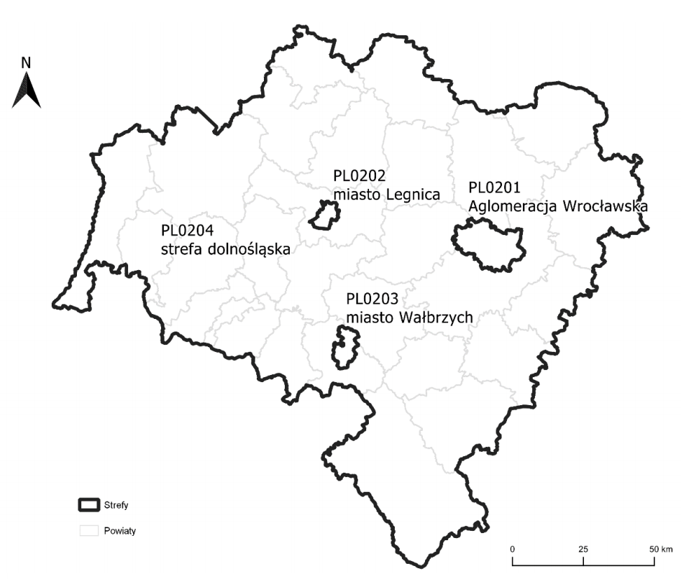
źródło: Roczna ocena jakości powietrza w Województwie Dolnośląskim. Raport wojewódzki za rok 2019.

Wynik oceny strefy dolnośląskiej za rok 2019, w której położona jest Gmina Grębocice, wskazuje, że dotrzymane są poziomy dopuszczalne lub poziomy docelowe substancji w powietrzu (klasa A) ustanowione ze względu na ochronę zdrowia dla następujących zanieczyszczeń:
- dwutlenku azotu,
- dwutlenku siarki,
- tlenku węgla,
- ołowiu, kadmu, niklu, benzenu w pyle zawieszonym PM10.

Przekroczone natomiast zostały dopuszczalne poziomy dla:
- pyłu PM10,
- arsenu w pyle zawieszonym PM10,
- ozon,
- benzo(a)pirenu.

Tabela 6. Klasy stref i wymagane działania w zależności od poziomów stężeń zanieczyszczenia uzyskanych w rocznej ocenie jakości powietrza, dla przypadków gdy dla zanieczyszczenia jest określony poziom dopuszczalny.
Klasa strefy | Poziom stężeń  zanieczyszczenia | Wymagane działania | Dotyczy zanieczyszczeń
Gdy określony jest poziom dopuszczalny
A | nie przekraczający  poziomu  dopuszczalnego | - utrzymanie stężeń zanieczyszczenia poniżej poziomu dopuszczalnego oraz dążenie do utrzymania najlepszej jakość powietrza zgodnej ze zrównoważonym rozwojem | ochrona zdrowia  dwutlenek siarki SO₂, dwutlenek azotu NO₂,  tlenek węgla CO,  benzen C₆H₆,  pył PM10,  pył PM2,5  zawartości ołowiu Pb w pyle PM10  ochrona roślin  dwutlenek siarki SO₂  tlenek azotu NOx
C | powyżej poziomu  dopuszczalnego | - określenie obszarów przekroczeń poziomów dopuszczalnych,  - opracowanie lub aktualizacja programu ochrony powietrza w celu osiągnięcia odpowiednich poziomów dopuszczalnych substancji w powietrzu,  - kontrolowanie stężeń zanieczyszczenia na obszarach przekroczeń i prowadzenie działań mających na celu obniżenie stężeń przynajmniej do poziomów dopuszczalnych
źródło: opracowanie własne na podstawie „Rocznej oceny jakości powietrza w Województwie Dolnośląskim. Raport wojewódzki za rok 2019.”

Tabela 7. Klasy stref i oczekiwane działania w zależności od poziomów stężeń zanieczyszczenia, uzyskanych w rocznej ocenie jakości powietrza, dla przypadków gdy dla zanieczyszczenia jest określony poziom docelowy
Klasa strefy | Poziom stężeń  zanieczyszczenia | Wymagane działania | Dotyczy zanieczyszczeń
Gdy określony jest poziom docelowy
A | nie przekraczający  poziomu  docelowego | - utrzymanie stężeń zanieczyszczenia  w powietrzu poniżej poziomu docelowego | ochrona zdrowia  arsen As,  kadm Cd,  nikiel Ni,  benzo(a)piren B(a)P w pyle PM10  ozon O₃  ochrona roślin  ozon O₃
C | powyżej poziomu  docelowego | - dążenie do osiągnięcia poziomu docelowego substancji w określonym czasie za pomocą ekonomicznie uzasadnionych działań technicznych  i technologicznych  - opracowanie lub aktualizacja programu ochrony powietrza, w celu osiągnięcia odpowiednich poziomów docelowych  w powietrzu
źródło: opracowanie własne na podstawie „Rocznej oceny jakości powietrza w Województwie Dolnośląskim. Raport wojewódzki za rok 2019.”

Tabela 8. Klasy stref i wymagane działania w zależności od poziomów stężeń ozonu
z uwzględnieniem poziomu celu długoterminowego.
Klasa strefy | Poziom stężeń  zanieczyszczenia | Wymagane działania | Dotyczy zanieczyszczeń
Poziom stężeń ozonu z uwzględnieniem poziomu celu długoterminowego
D1 | nie przekraczający poziomu celu  długoterminowego | - utrzymanie stężeń zanieczyszczenia  w powietrzu poniżej poziomu celu długoterminowego | Ozon O₃
D2 | powyżej poziomu celu  długoterminowego | - dążenie do osiągnięcia poziomu celu długoterminowego do roku 2020
źródło: opracowanie własne na podstawie „Rocznej oceny jakości powietrza w Województwie Dolnośląskim. Raport wojewódzki za rok 2019.”

Zestawienie wszystkich wynikowych klas strefy dolnośląskiej z uwzględnieniem kryterium ochrony zdrowia, zostało przedstawione w poniższej tabeli.

Tabela 9. Wynikowe klasy strefy dolnośląskiej dla poszczególnych zanieczyszczeń, uzyskane
w ocenie rocznej za 2019 r. dokonanej z uwzględnieniem kryteriów ustanowionych w celu ochrony zdrowia.
Nazwa strefy | Symbol klasy wynikowej
 | SO₂ | NO₂ | CO | C₆H₆ | O₃ | PM10 | Pb | As | Cd | Ni | B(a)P | PM2,5
strefa dolnośląska | A | A | A | A | C/D1 | C | A | C | A | A | C | A
źródło: Roczna ocena jakości powietrza w Województwie Dolnośląskim. Raport wojewódzki za rok 2019

Stężenia zanieczyszczeń na terenie strefy dolnośląskiej, ze względu na ochronę roślin, nie zostały przekroczone dla dwutlenku siarki oraz dwutlenku azotu. Przekroczone natomiast zostały długoterminowego stężenia ozonu. Zestawienie wszystkich wynikowych klas strefy dolnośląskiej z uwzględnieniem kryterium ochrony roślin, zostało przedstawione
w poniższej tabeli.

Tabela 10. Wynikowe klasy strefy dolnośląskiej dla poszczególnych zanieczyszczeń, uzyskane
w ocenie rocznej za 2019 r. dokonanej z uwzględnieniem kryteriów ustanowionych w celu ochrony roślin.
Nazwa strefy | Symbol klasy wynikowej
 | SO₂ | NO₂ | O₃
strefa dolnośląska | A | A | A | D1
źródło: Roczna ocena jakości powietrza w Województwie Dolnośląskim Raport wojewódzki za rok 2019

Jak wynika z „Rocznej oceny jakości powietrza w Województwie Dolnośląskim. Raport wojewódzki za rok 2019” na terenie strefy dolnośląskiej, stwierdzono występowanie w ciągu roku ponadnormatywnego stężenia pyłu zawieszonego PM10 (kryterium stężenia średniorocznego oraz częstości przekraczania normy dobowej), stężenia arsenu w pyle PM10, poziomu docelowego benzo(a)pirenu (stężenie średnioroczne), oraz stężenia ozonu. Wyniki oceny stężeń zanieczyszczeń w powietrzu występujących w 2019 r. na obszarze strefy dolnośląskiej, uwzględniające kryterium ochrony roślin, wykazały przekroczenie stanu celu długoterminowego zawartości ozonu. Osiągnięcie poziomu celu długoterminowego zawartości ozonu w powietrzu, zgodnie z ustawą Prawo ochrony środowiska winno być jednym z celów wojewódzkiego programu ochrony środowiska. Zgodnie z itp. 91 ustawy Prawo ochrony środowiska dla wszystkich stref, w których stwierdzono przekroczenia poziomów dopuszczalnych i docelowych (strefy w klasie C) należy opracować programy ochrony powietrza, mające na celu osiągnięcie ww. poziomów substancji w powietrzu. Należy pamiętać, iż powyższe wyniki oceny obejmują całą strefę dolnośląską i są wartościami uśrednionymi dla jej obszaru.

Poniżej przedstawiono w formie graficznej zasięg obszarów przekroczeń dla, pyłu PM10, arsenu, benzo(a)pirenu oraz ozonu.

Rysunek 4. Zasięg obszarów przekroczeń poziomu dopuszczalnego 24-godzinnego pyłu zawieszonego PM10 określonego ze względu na ochronę zdrowia w województwie dolnośląskim w 2019 roku.
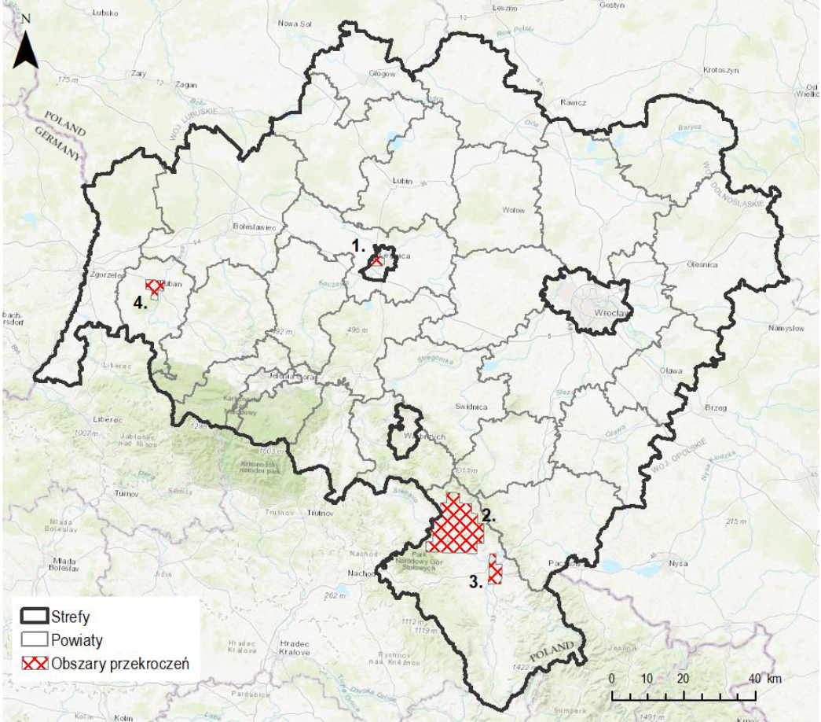
źródło: Roczna ocena jakości powietrza w Województwie Dolnośląskim. Raport wojewódzki za rok 2019
Rysunek 5. Zasięg obszarów przekroczeń poziomu docelowego ozonu określonego ze względu na ochronę zdrowia w województwie dolnośląskim w 2019 roku.
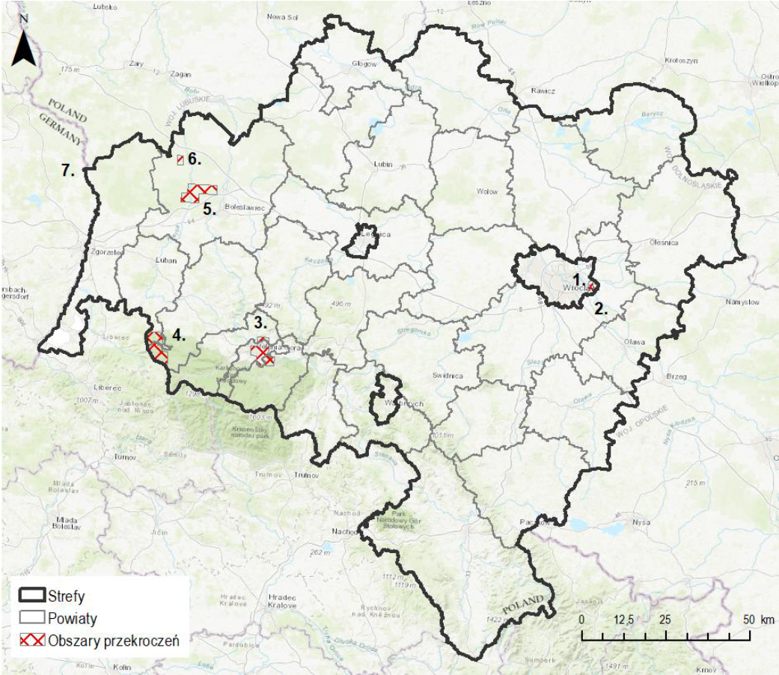
źródło: Roczna ocena jakości powietrza w Województwie Dolnośląskim. Raport wojewódzki za rok 2019

Rysunek 6. Zasięg obszarów przekroczeń poziomu docelowego arsenu w pyle PM10 określonego ze względu na ochronę zdrowia w województwie dolnośląskim w 2019 roku.
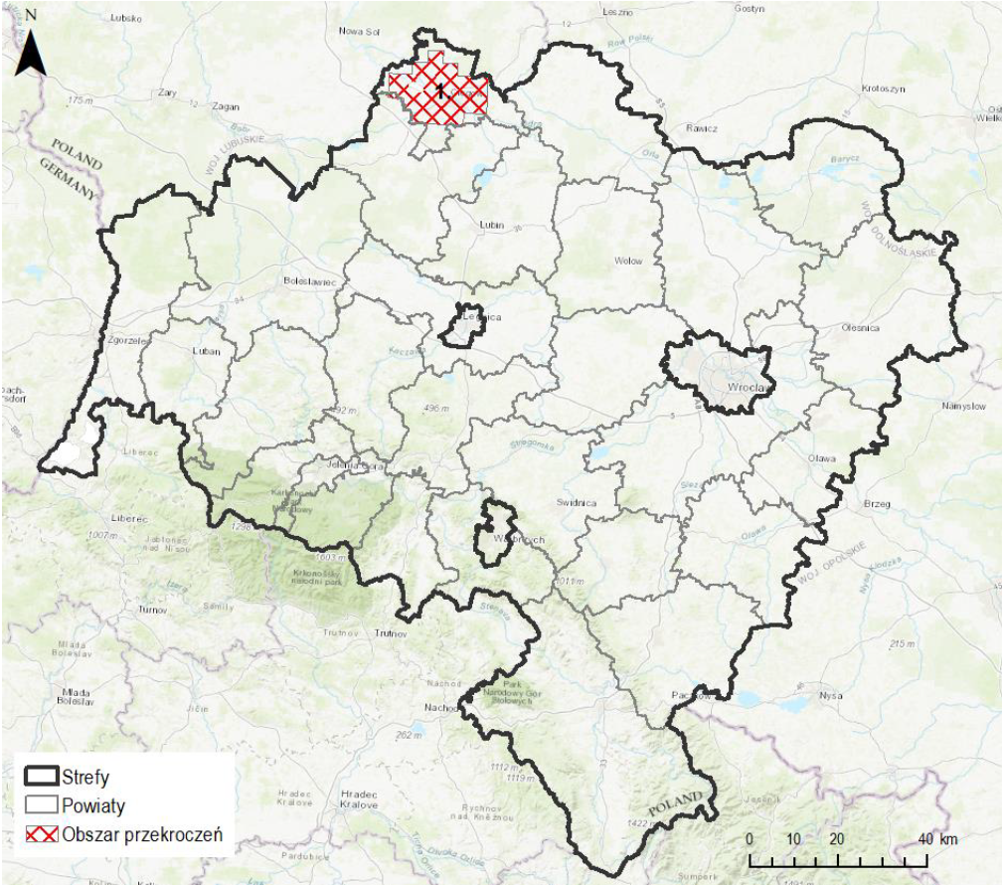
źródło: Roczna ocena jakości powietrza w Województwie Dolnośląskim. Raport wojewódzki za rok 2019

Rysunek 7. Zasięg obszarów przekroczeń poziomu docelowego benzo(a)pirenu w pyle PM10, określonego ze względu na ochronę zdrowia w województwie dolnośląskim w 2019 roku.
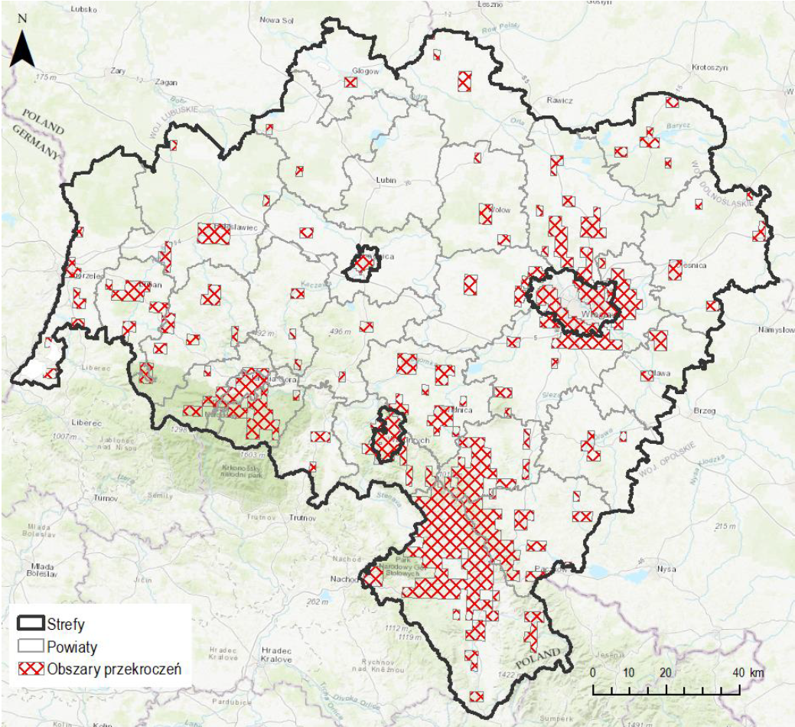
źródło: Roczna ocena jakości powietrza w Województwie Dolnośląskim. Raport wojewódzki za rok 2019

Rysunek 8. Zasięg obszarów przekroczeń poziomu celu długoterminowego dla ozonu, określonego ze względu na ochronę roślin w województwie dolnośląskim w 2019 roku.
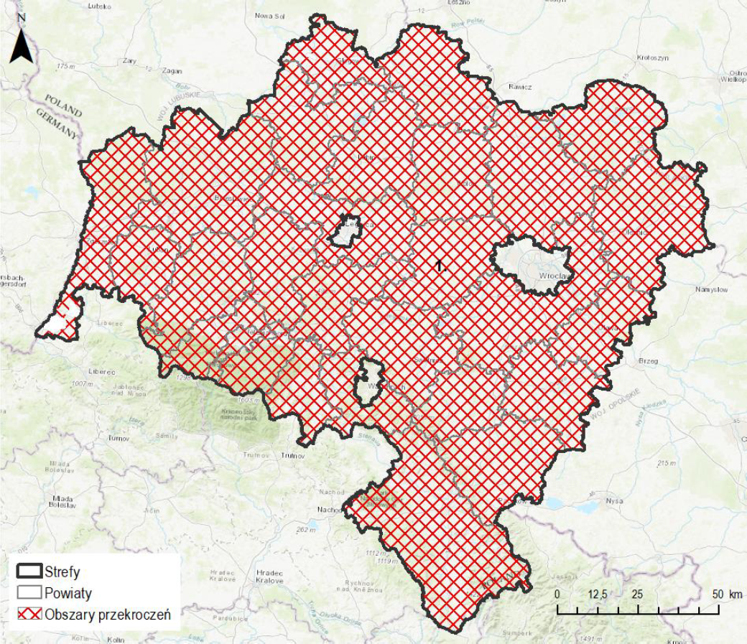
źródło: Roczna ocena jakości powietrza w Województwie Dolnośląskim. Raport wojewódzki za rok 2019
Uchwała antysmogowa
Sejmik Województwa Dolnośląskiego w dniu 30 listopada 2017 r. przyjął uchwały
w sprawie wprowadzenia na obszarze województwa dolnośląskiego ograniczeń w zakresie eksploatacji instalacji, w których następuje spalanie paliw. Zakazują ona stosowania,
w instalacjach w których następuje spalanie paliw stałych, następujących paliw:
- mułów i flotokoncentratów węglowych oraz mieszanek produkowanych z ich wykorzystaniem;
- węgla brunatnego oraz paliw stałych produkowanych z wykorzystaniem tego węgla;
- węgla kamiennego w postaci sypkiej o uziarnieniu poniżej 3 mm;
- biomasy stałej o wilgotności w stanie roboczym powyżej 20%.
Program Ochrony Powietrza
Uchwałą nr XXI/505/20 z dnia 16 lipca 2020 r. roku Sejmik Województwa Dolnośląskiego przyjął "Program ochrony powietrza dla stref w województwie dolnośląskim, w których w 2018 r. zostały przekroczone poziomy dopuszczalne i docelowe substancji
w powietrzu wraz z planem działań krótkoterminowych”.

Na obszarze Gminy Grębocice stwierdzono wystąpienie przekroczeń dopuszczalnego poziomu B(a)P. Dla gminy Grębocice wyznaczone zostało następujące działanie naprawcze:
- DsOeZn – Ograniczenie emisji zanieczyszczeń do powietrza z ogrzewania indywidualnego.

5.1.3. Zagadnienia Horyzontalne
Adaptacja do zmian klimatu
Zgodnie z analizami wykonanymi na potrzeby programu KLIMADA, zamieszczonymi w Strategicznym planie adaptacji dla sektorów i obszarów wrażliwych na zmiany klimatu do roku 2020 z perspektywą do roku 2030, na przestrzeni następnych lat warunki klimatyczne Polski zmienią się. Przewidywane jest zwiększenie się średniej rocznej temperatury ilości dni upalnych (z temperaturą powyżej 25º C) oraz zmniejszenie się ilości dni z temperaturami poniżej 0º C. Efektem tego może być ograniczenie zapotrzebowania na energię potrzebną do ogrzewania pomieszczeń mieszkalnych, co jednocześnie spowoduje ograniczenie emisji gazów cieplarnianych. Zwiększenie się ilości dni upalnych, może z kolei spowodować wzrost zapotrzebowania na energię (urządzenia klimatyzacyjne). Większa ilość dni słonecznych przyczyni się natomiast do polepszenia się warunków słonecznych, wyjątkowo ważnych przy korzystaniu z energii odnawialnej.

Konieczne będzie dostosowanie systemu energetycznego do wahań temperatur oraz zapotrzebowania energetycznego, wdrożenie rozproszonych, niskoemisyjnych źródeł energii oraz wykorzystywanie energii odnawialnej.

Nadzwyczajne zagrożenia środowiska
Do nadzwyczajnych zagrożeń środowiska, w zakresie ochrony powietrza, można zaliczyć wszelkiego rodzaju awarie sieci przesyłowych oraz awarie w zakładach przemysłowych.

Awaria instalacji przemysłowych lub przesyłowych może doprowadzić do uwolnienia dużych ilości lotnych związków chemicznych do powietrza. Substancje takie mogą cechować się negatywnym wpływem na organizmy żywe oraz środowisko naturalne. Zasięg skażenia po awarii przemysłowej jest zależny od lokalnych uwarunkowań terenowych, klimatu oraz pogody i w zależności od tych parametrów może pokryć bardzo duży obszar.

Działania edukacyjne
Jednym z najważniejszych zadań gmin jest zwiększanie świadomości ekologicznej mieszkańców – zwłaszcza tych dorosłych. Cel ten można osiągnąć poprzez organizowanie szkoleń oraz akcji edukacyjnych podejmujących tematykę zmian klimatu, sposobów minimalizowania ich skutków, ograniczania niskiej emisji oraz minimalizacji negatywnego wpływu na powietrze atmosferyczne.

Monitoring środowiska
Monitoring powietrza w Województwie Dolnośląskim prowadzony jest przez Regionalny Wydział Monitoringu Środowiska w Wrocławiu. W ramach systemu monitoringu jakości powietrza w Województwie Dolnośląskim funkcjonuje 28 stacji pomiarowych. Prowadzą one monitoring w sposób automatyczny lub manualny. Ponadto na terenie gminy zlokalizowane są trzy czujniki sieci Airly mogące pełnić dodatkową funkcję informacyjną dotyczącą aktualnej jakości powietrza.

5.1.4. Analiza SWOT
Jakość powietrza
Silne strony | Słabe strony
- Brak przekroczeń dopuszczalnych norm powietrza w przypadku; SO₂; NO₂, CO; C₆H₆; Pb; Cd; PM2,5 oraz Ni;  - Na terenie Gminy Grębocice zlokalizowane są czujniki sieci Airly. | - Przewaga tradycyjnych, nieekologicznych źródeł ciepła;  - Spalanie w piecach paliwa niskiej jakości oraz odpadów;  - Nieprawidłowy sposób spalania paliw  w piecach;  - Niska świadomość ekologiczna mieszkańców,  - Przekroczenia dopuszczalnych norm jakości powietrza w przypadku: pyłu PM10, arsenu, ozonu oraz B(a)P.
Szanse | Zagrożenia
- Stopniowe zastąpienie ogrzewania węglowego, bardziej nowoczesnym systemem (w tym OZE);  - Termomodernizacja budynków znajdujących się na terenie gminy;  - Tworzenie ścieżek rowerowych;  - Edukacja ekologiczna mieszkańców ze szczególnym naciskiem na zagadnienia dotyczące zagrożeń związanych ze spalaniem w piecach paliw niskiej jakości oraz odpadów. | - Wzrost liczby samochodów;  - Niska świadomość mieszkańców dotycząca zjawiska tzw. „niskiej emisji”;  - Spalanie w kotłach odpadów oraz paliw  o niskiej jakości;  - Korzystanie z przestarzałych kotłów na paliwa stałe.

5.2. Zagrożenia hałasem

5.2.1. Stan wyjściowy
Hałas definiuje się jako wszystkie niepożądane, nieprzyjemne, dokuczliwe lub szkodliwe drgania mechaniczne ośrodka sprężystego oddziałujące na organizm ludzki. Zgodnie z ustawą z dnia 27 kwietnia 2001 r. - Prawo ochrony środowiska
(Dz. U. 2020 poz. 1219 z późn. zm.), podstawowe pojęcia z zakresu ochrony przed hałasem są następujące:
- emisja - wprowadzane bezpośrednio lub pośrednio energie do powietrza, wody lub ziemi, związane z działalnością człowieka (takie jak hałas czy wibracje);
- hałas - dźwięki o częstotliwościach od 16 Hz do 16.000 Hz;
- poziom hałasu - równoważny poziom dźwięku A wyrażony w decybelach (dB).

Oceny stanu akustycznego środowiska i obserwacji zmian dokonuje się w ramach Państwowego Monitoringu Środowiska, zgodnie z art. 117 ustawy z dnia 27 kwietnia 2001 r. Prawo ochrony środowiska (Dz. U. 2020 poz. 1219 z późn. zm.). W rozumieniu ustawy ochrona przed hałasem polega na zapewnieniu jak najlepszego stanu akustycznego środowiska, w szczególności na utrzymaniu poziomu hałasu poniżej dopuszczalnego lub co
najmniej na tym poziomie, oraz zmniejszeniu poziomu hałasu co najmniej do dopuszczalnego, gdy nie jest on dotrzymany.

W związku ze stwierdzoną uciążliwością akustyczną hałasów komunikacyjnych Państwowy Zakład Higieny opracował skalę subiektywnej uciążliwości zewnętrznych tego rodzaju hałasów. Zgodnie z dokonaną klasyfikacją uciążliwość hałasów komunikacyjnych zależy od wartości poziomu równoważnego LAeq i wynosi odpowiednio:
- mała uciążliwość LAeq< 52 dB
- średnia uciążliwość 52 dB<LAeq< 62 dB
- duża uciążliwość 63 dB<LAeq< 70 dB
- bardzo duża uciążliwość LAeq> 70 dB

5.2.2. Źródła hałasu
Hałas drogowy
Kryteria dopuszczalności hałasu drogowego określa Rozporządzenie Ministra Środowiska z dnia 15 października 2014 r. w sprawie ogłoszenia jednolitego tekstu rozporządzenia Ministra Środowiska w sprawie dopuszczalnych poziomów hałasu
w środowisku (Dz. U. 2014, poz. 112). Dla rodzajów terenu, wyróżnionych ze względu na sposób zagospodarowania i pełnione funkcje (tj. tereny zabudowy mieszkaniowej, tereny szpitali, szkoły, tereny rekreacyjno – wypoczynkowe i uzdrowiska), ustalono dopuszczalny równoważny poziom hałasu LA_{eq}D w porze dziennej i LA_{eq}N w porze nocnej.
Podstawą określenia dopuszczalnej wartości poziomu równoważnego hałasu
dla danego terenu jest zaklasyfikowanie go do określonej kategorii, o wyborze której decyduje sposób jego zagospodarowania. Dla hałasu drogowego, dopuszczalne wartości poziomów hałasu wynoszą w porze dziennej – w zależności od funkcji terenu – od 50 do 68 dB, w porze nocnej 45–60 dB. Dopuszczalne poziomy hałasu, w zależności od przeznaczenia terenu, zestawiono w tabeli poniżej.

Tabela 11. Dopuszczalne poziomy hałasu w zależności od przeznaczenia terenu.
Przeznaczenie terenu | Dopuszczalny poziom hałasu w dB
 | Drogi lub linie kolejowe* |  | Pozostałe obiekty i działalność będąca źródłem hałasu
 | LAeq D  przedział czasu odniesienia równy 16 godzinom | LAeq N  przedział czasu odniesienia równy 8 godzinom | LAeq D  przedział czasu odniesienia równy 8 najmniej korzystnym godzinom dnia kolejno po sobie następującym | LAeq N  przedział czasu odniesienia równy 1 najmniej korzystnej godzinie nocy
a) Obszary A ochrony uzdrowiskowej  b) Tereny szpitali poza miastem | 50 | 45 | 45 | 40
a) Tereny zabudowy mieszkaniowej jednorodzinnej  b) Tereny zabudowy związanej  ze stałym lub wielogodzinnym pobytem dzieci i młodzieży**  c) Tereny domów opieki  d) Tereny szpitali  w miastach | 61 | 56 | 50 | 40
a) Tereny zabudowy mieszkaniowej wielorodzinnej  i zamieszkania zbiorowego  b) Tereny zabudowy mieszkaniowej jednorodzinnej  z usługami rzemieślniczymi  c) Tereny rekreacyjno-wypoczynkowe poza miastem  d) Tereny zabudowy zagrodowej | 65 | 56 | 55 | 45
Tereny w strefie śródmiejskiej miast powyżej 100 tys. mieszkańców *** | 68 | 60 | 55 | 45
* Wartości określone dla dróg i linii kolejowych stosuje się także dla torowisk tramwajowych poza pasem drogowym i kolei linowych.
** W przypadku niewykorzystywania tych terenów, zgodnie z ich funkcją, w porze nocy, nie obowiązuje na nich dopuszczalny poziom hałasu w porze nocy.
*** Strefa śródmiejska miast powyżej 100 tys. mieszkańców to teren zwartej zabudowy mieszkaniowej
z koncentracją obiektów administracyjnych, handlowych i usługowych. W przypadku miast, w których występują dzielnice o liczbie mieszkańców powyżej 100 tys., można wyznaczyć w tych dzielnicach strefę śródmiejską, jeżeli charakteryzuje się ona zwartą zabudową mieszkaniową z koncentracją obiektów administracyjnych, handlowych
i usługowych.
Na terenie Gminy Grębocice głównym źródłem hałasu drogowego są:
- Drogi wojewódzkie:
  - Droga wojewódzka nr 104;
  - Droga wojewódzka nr 292;
- Drogi powiatowe,
- Drogi gminne,
- Drogi wewnętrzne.

W ostatnich latach nie prowadzono, w ramach Państwowego Monitoringu Środowiska, pomiarów poziomu dźwięków w powietrzu, na terenie Gminy Grębocice.

Hałas kolejowy
Przez Gminę Grębocice przebiega jedna linia kolejowa mogąca być potencjalnymi źródłami hałasu. Jest to linia kolejowa nr 273 relacji Wrocław Główny – Szczecin Główny.
W związku z jej istnieniem, na obszarach przez które przebiegają torowiska, może wystąpić potencjalne zagrożenie nadmiernym hałasem, którego źródłem jest kolej.

Hałas przemysłowy
Hałas przemysłowy powodowany jest eksploatacją instalacji lub urządzeń zawiązanych z prowadzoną działalnością przemysłową. Jeżeli dla podmiotu stwierdzono, na podstawie przeprowadzonych badań, przekroczenia dopuszczalnych poziomów hałasu, starosta powiatowy wydaje decyzję określającą dopuszczalne poziomy hałasu. Uciążliwość hałasu emitowanego z obiektów przemysłowych zależy między innymi od ich ilości, czasu pracy czy odległości od terenów podlegających ochronie akustycznej.

5.2.3. Zagadnienia Horyzontalne
Adaptacja do zmian klimatu
Wzrost średnich temperatur powietrza towarzyszący zmianom klimatycznym powoduje zwiększenie się poziomów dźwięków – zwłaszcza tych generowanych przez urządzenia mechaniczne oraz elektryczne. Wzrost temperatury wymusza również, intensywniejsze działanie układów chłodzących co również może powodować uciążliwości dla środowiska, zwłaszcza w miastach gdzie naturalny krajobraz uległ największym przekształceniom. Aby zmniejszyć negatywny wpływ wysokich temperatur należy zwiększać ilość terenów zielonych oraz niwelować efekt tzw. „miejskiej wyspy ciepła”.

Nadzwyczajne zagrożenia środowiska
Do nadzwyczajnych zagrożeń środowiska, w zakresie zagrożenia hałasem można zaliczyć wszelkiego rodzaju zdarzenia losowe powodujące nagłe zwiększenie emisji dźwięku.

Działania edukacyjne
Zwiększenie świadomości mieszkańców dotyczącej zagrożenia nadmiernym poziomem dźwięku powietrzu, zwłaszcza przy nieustannie rosnącej ilości pojazdów mechanicznych, powinno być jednym z priorytetów jednostek samorządu terytorialnego. Ważnym krokiem w tym kierunku może być organizacja szkoleń, dla mieszkańców gminy, mających na celu propagowanie wiedzy na temat zagrożeń związanych z hałasem oraz sposobów niwelowania jego skutków.

Monitoring środowiska
Monitoring poziomów dźwięku w Województwie Dolnośląskim prowadzony jest przez Regionalny Wydział Monitoringu Środowiska w Wrocławiu. Badania obejmują okolice dróg
o dużym natężeniu ruchu, okolice linii kolejowych oraz lotnisk. Prowadzone są one
w ramach systemu Państwowego Monitoringu Środowiska. Ponadto zarządcy dróg krajowych oraz wojewódzkich zobowiązani są do sporządzenia map akustycznych dla dróg
o natężeniu ruchu powyżej 3 000 000 pojazdów na rok.

5.2.4. Analiza SWOT
Klimat akustyczny
Silne strony | Słabe strony
- Brak zagrożeń akustycznych  (z wyłączeniem ciągów komunikacyjnych). | - Natężenie ruchu komunikacyjnego;  - Brak, w ostatnich latach, badań monitoringowych hałasu na terenie Gminy Grębocice.
Szanse | Zagrożenia
- Monitorowanie poziomów hałasu wzdłuż ciągów komunikacyjnych;  - Poprawa stanu technicznego ciągów komunikacyjnych;  - Uwzględnianie w Planach Zagospodarowania Przestrzennego odległości od źródeł hałasu. | - Zwiększająca się ilość samochodów.

5.3. Pola elektromagnetyczne

5.3.1. Stan wyjściowy
Zgodnie z Ustawą Prawo ochrony środowiska (Dz. U. 2020 poz. 1219), pod pojęciem pól elektromagnetycznych rozumie się pole elektryczne, magnetyczne oraz elektromagnetyczne o częstotliwościach od 0 Hz do 300 GHz.

Zagadnienia dotyczące ochrony ludzi i środowiska przed niekorzystnym oddziaływaniem pól elektromagnetycznych regulowane są przepisami dotyczącymi:
- ochrony środowiska;
- bezpieczeństwa i higieny pracy;
- prawa budowlanego;
- zagospodarowania przestrzennego;
- przepisami sanitarnymi.

Jako promieniowanie niejonizujące określa się promieniowanie, którego energia oddziałująca na każde ciało materialne nie wywołuje w nim procesu jonizacji. Promieniowanie to związane jest ze zmianami pola elektromagnetycznego. Poniżej zestawiono potencjalne źródła omawianego promieniowania:
- urządzenia wytwarzające stałe pole elektryczne i magnetyczne;
- urządzenia wytwarzające pole elektryczne i magnetyczne o częstotliwości 50 Hz, (stacje i linie elektroenergetyczne wysokiego napięcia);
- urządzenia wytwarzające pole elektromagnetyczne o częstotliwości od 1 kHz do
300 GHz, (urządzenia radiokomunikacyjne, radionawigacyjne i radiolokacyjne);
- inne źródła promieniowania z zakresu częstotliwości: 0 - 0,5 Hz, 0,5 - 50 Hz oraz
50-1000 Hz.

Zagadnienia dotyczące promieniowania niejonizującego są określone przez Rozporządzenie Ministra Zdrowia z dnia 17 grudnia 2019 roku w sprawie dopuszczalnych poziomów pól elektromagnetycznych w środowisku (Dz. U. 2019 poz. 2448). Zróżnicowane dopuszczalne poziomy pól elektromagnetycznych określone w załączniku do powyższego rozporządzenia przedstawiono poniżej.

Tabela 12. Częstotliwość pola elektromagnetycznego, dla której określa się parametry fizyczne charakteryzujące oddziaływanie pola elektromagnetycznego na środowisko oraz dopuszczalne poziomy pola elektromagnetycznego, charakteryzowane przez dopuszczalne wartości parametrów fizycznych dla terenów przeznaczonych pod zabudowę mieszkaniową.
Częstotliwość pola elektromagnetycznego | Parametr fizyczny
 | Składowa elektryczna E (V/m) | Składowa magnetyczna H (A/m) | Gęstość mocy  S (W/m²)
50 Hz | 1000 | 60 | ND
Źródło: Rozporządzenie Ministra Zdrowia z dnia 17 grudnia 2019 roku w sprawie dopuszczalnych poziomów pól elektromagnetycznych w środowisku (Dz. U. 2019 poz. 2448).
Gdzie:
- Oznaczenia:
  - ND - nie dotyczy.
- Objaśnienia:
  - 50 Hz - częstotliwość sieci elektroenergetycznej;
  - parametry charakteryzujące oddziaływanie pola elektromagnetycznego na środowisko (kolumna 2 i 3 w tabeli 1) reprezentują graniczne wartości skuteczne natężenia pola elektrycznego E i magnetycznego H.

Tabela 13. Zakresy częstotliwości pól elektromagnetycznych, dla których określa się parametry fizyczne charakteryzujące oddziaływanie pól elektromagnetycznych na środowisko oraz dopuszczalne poziomy pól elektromagnetycznych, charakteryzowane przez dopuszczalne wartości parametrów fizycznych dla miejsc dostępnych dla ludności.
L.p. | Zakres częstotliwości  pola elektromagnetycznego | Parametr fizyczny
 |  | Składowa elektryczna E (V/m) | Składowa magnetyczna H (A/m) | Gęstość mocy S (W/m²)
1 | 0 Hz | 10000 | 2500 | ND
2 | od 0 Hz do 0,5 Hz | ND | 2500 | ND
3 | od 0,5 Hz do 50 Hz | 10000 | 60 | ND
4 | od 0,05 kHz do 1 kHz | ND | 3 / f | ND
5 | od 1 kHz do 3 kHz | 250 / f | 5 | ND
6 | od 3 kHz do 150 kHz | 87 | 5 | ND
7 | od 0,15 MHz do 1 MHz | 87 | 0,73 / f | ND
8 | od 1 MHz do 10 MHz | 87 / f 0,5 | 0,73 / f | ND
9 | od 10 MHz do 400 MHz | 28 | 0,073 | 2
10 | od 400 MHz do 2000 MHz | 1,375 × f 0,5 | 0,0037 × f 0,5 | f / 200
11 | od 2 GHz do 300 GHz | 61 | 0,16 | 10
Źródło: Rozporządzenie Ministra Zdrowia z dnia 17 grudnia 2019 roku w sprawie dopuszczalnych poziomów pól elektromagnetycznych w środowisku (Dz. U. 2019 poz. 2448).

Gdzie:
- Oznaczenia:
  - f - wartość częstotliwości pola elektromagnetycznego z tego samego wiersza kolumny „Zakres częstotliwości pola elektromagnetycznego”.
  - ND - nie dotyczy.

- Objaśnienia:
  - Dopuszczalne poziomy podane w tabeli określono do oceny oddziaływania pól elektromagnetycznych emitowanych podczas użytkowania stałych sieci elektroenergetycznych i radiokomunikacyjnych. Wymagania te nie mają zastosowania do oceny pól elektromagnetycznych emitowanych przez elektryczne urządzenia przenośne i urządzenia użytkowane w mieszkaniach. Ocena oddziaływania pola elektromagnetycznego w środowisku pracy określona jest odrębnymi przepisami.

5.3.2. Źródła promieniowania elektromagnetycznego
Na terenie Gminy Grębocice źródła promieniowania niejonizującego stanowią:
- linie i stacje elektroenergetyczne wysokich napięć;
- urządzenia radiokomunikacyjne, urządzenia radionawigacyjne i radiolokacyjne.

Stacja bazowe telefonii komórkowej, zlokalizowane na terenie Gminy Grębocice, zostały przedstawione w tabeli poniżej.

Tabela 14. Stacje bazowe telefonii komórkowej zlokalizowane na obszarze Gminy Grębocice.
Lp. | Operator | Miejscowość | Lokalizacja | Standard | Pasmo
1 | T-Mobile Polska S.A. | Grębocice | Spółdzielcza, Dz. nr 648/6 | UMTS | 900
2 | T-Mobile Polska S.A. | Grębocice | Spółdzielcza, Dz. nr 648/6 | UMTS | 2100
3 | T-Mobile Polska S.A. | Grębocice | Spółdzielcza, Dz.Nr 648/6 | GSM | 900
4 | T-Mobile Polska S.A. | Grębocice | Spółdzielcza, Dz. nr 648/6 | GSM | 900
5 | T-Mobile Polska S.A. | Grębocice | Spółdzielcza, Dz. nr 648/6 | GSM | 1800
6 | T-Mobile Polska S.A. | Grębocice | Spółdzielcza, Dz. nr 648/6 | LTE | 800
7 | SFERIA S.A. | Grodowiec | dz. nr 99/2 | LTE | 800
8 | SFERIA S.A. | Grębocice | dz. nr 648/6 | LTE | 800
9 | AERO 2 Sp. z o.o. | Grębocice | nr. dz. 648/6 | LTE | 1800
10 | AERO 2 Sp. z o.o. | Grodowiec | dz. nr 99/2 | LTE | 1800
11 | T-Mobile Polska S.A. | Grębocice | Spółdzielcza, Dz. nr 648/6 | LTE | 1800
12 | T-Mobile Polska S.A. | Grębocice | Spółdzielcza, Dz. nr 648/6 | LTE | 2600
13 | AERO 2 Sp. z o.o. | Grodowiec | nr. dz. 99/2 | UMTS | 900
14 | AERO 2 Sp. z o.o. | Grębocice | teren oczyszczalni ścieków | UMTS | 900
źródło: www.wyszukiwarka.uke.gov.pl

Ostatnie badania poziomu pól elektromagnetycznych, w ramach Państwowego Monitoringu Środowiska, prowadzone były na terenie Gminy Grębocice w roku 2017. Wyniki tych badań przedstawiono w tabeli poniżej.

Tabela 15. Wyniki pomiarów monitoringu pól elektromagnetycznych na obszarze Gminy Grębocice w latach 2017.
Lp. | Rok | Adres | Współrzędne geograficzne |  | Wynik [V/m]
 |  |  | długość | szerokość
 | 2017 | Grębocice, ul. Parkowa | 16,166917 | 51,5998 | 0,3
 | 2017 | Żabice 9 | 16,256289 | 51,595939 | 0,3
źródło: GIOŚ

Jak wynika z przedstawionych wyników, na terenie Gminy Grębocice
w roku 2017 nie zanotowano przekroczeń dopuszczalnych poziomów pól elektromagnetycznych. Analizując powyższe wyniki oraz wieloletnie badania pól elektromagnetycznych prowadzone przez Wojewódzki Inspektorat Ochrony Środowiska, można założyć, że na terenie Gminy Grębocice brak jest realnego zagrożenia nadmiernym poziomem pól elektromagnetycznych.

5.3.3. Zagadnienia Horyzontalne
Adaptacja do zmian klimatu
Wzrost temperatur powietrza towarzyszący zmianom klimatycznym może powodować zmiany w rozchodzeniu się pól elektromagnetycznych wokół emiterów, a w efekcie negatywny wpływ na ludność oraz środowisko. W celu zmniejszenia takiego wpływu należy zwiększać powierzchnię terenów zielonych oraz brać pod uwagę czynniki klimatyczne, podczas wybierania lokalizacji dla źródeł promieniowania elektromagnetycznego.

Nadzwyczajne zagrożenia środowiska
Do nadzwyczajnych zagrożeń środowiska, w zakresie promieniowania elektromagnetycznego można zaliczyć wszelkiego awarie urządzeń powodujące nadmierną emisję promieniowania mogącą negatywnie wpłynąć na środowisko oraz organizmy żywe. Szkodliwość promieniowania PEM zależy od częstotliwości oraz natężenia pola oddziaływującego, powierzchni narażonej na oddziaływanie oraz czasu ekspozycji. Do szkodliwych skutków promieniowania elektromagnetycznego można zaliczyć m. in. podniesienie temperatury tkanek (co może doprowadzić nawet do ich uszkodzenia) oraz stymulacje mięśni i układu nerwowego poprzez prąd indukowany promieniowaniem.

Działania edukacyjne
Działania edukacyjne na terenie gminy powinny skupić się wokół zwiększenia świadomości mieszkańców na temat zagrożeń związanych z promieniowaniem elektromagnetycznym oraz urządzeniami, które takie promieniowanie emitują.

Monitoring środowiska
Monitoring pól elektromagnetycznym odbywa się poprzez pomiary natężenia składowej elektrycznej pola elektromagnetycznego w przedziale częstotliwości co najmniej od 3 MHz do 3000 MHz. Pomiary monitoringowe poziomu pól elektromagnetycznych
w środowisku na obszarze województwa Dolnośląskiego są prowadzone przez Regionalny Wydział Monitoringu Środowiska w Wrocławiu.

5.3.4. Analiza SWOT
Promieniowanie elektromagnetyczne
Silne strony | Słabe strony
- Brak przekroczeń poziomów promieniowania PEM, na terenie Gminy Grębocice. | - Lokalizacja potencjalnych źródeł promieniowania elektromagnetycznego  w bezpośredniej bliskości zabudowy mieszkaniowej.
Szanse | Zagrożenia
- Badania poziomów PEM na terenie gminy;  - Uwzględnianie w Planach Zagospodarowania Przestrzennego źródeł promieniowania PEM. | - Umieszczanie nowych źródeł PEM w pobliżu już istniejących co może spowodować spotęgowanie efektu wytwarzanych pól.

5.4. Gospodarowanie wodami
Podstawową jednostką gospodarki wodnej w myśl polskiego prawa, zgodnie
z Ramową Dyrektywą Wodną (2000/60/WE) jest Jednolita Część Wód (JCW). Jednolite części wód dzielimy na Jednolite Części Wód Powierzchniowych (JCWP) i Jednolite Części Wód Podziemnych (JCWPd).

- Jednolita część wód powierzchniowych – rozumie się przez to oddzielny
i znaczący element wód powierzchniowych, taki jak:
  - jezioro lub inny naturalny zbiornik wodny,
  - sztuczny zbiornik wodny,
  - struga, strumień, potok, rzeka i kanał lub ich części,
  - morskie wody wewnętrzne, wody przejściowe lub wody przybrzeżne;

- Jednolita część wód podziemnych – rozumie się przez to określoną objętość wód podziemnych występującą w obrębie warstwy wodonośnej lub zespołu warstw wodonośnych;

5.4.1. Stan wyjściowy - wody powierzchniowe
Obszar Gminy Grębocice leży w zlewniach następujących jednolitych części wód powierzchniowych (JCWP).

Tabela 16. Jednolite Części Wód Powierzchniowych obejmujące swoim zasięgiem Gminę Grębocice.
Kod JCWP | Nazwa JCPW
RW6000015223 | Żelazny Most = Zbiornik Lipówka, zbiornik poflotacyjny
RW60001715269 | Moskorzynka
RW60001715272 | Brusina
RW600017152769 | Rów Mleczarski
RW60001715289 | Kanał Południowy
RW60001715312 | Kanał Głogowski
RW60001815259 | Rudna od źródła do Moskorzynki
RW60001915299 | Rudna od Moskorzynki do Odry
źródło: Aktualizacja Programu wodno-środowiskowego kraju.

Rysunek 9. JCWP na tle Gminy Grębocice.
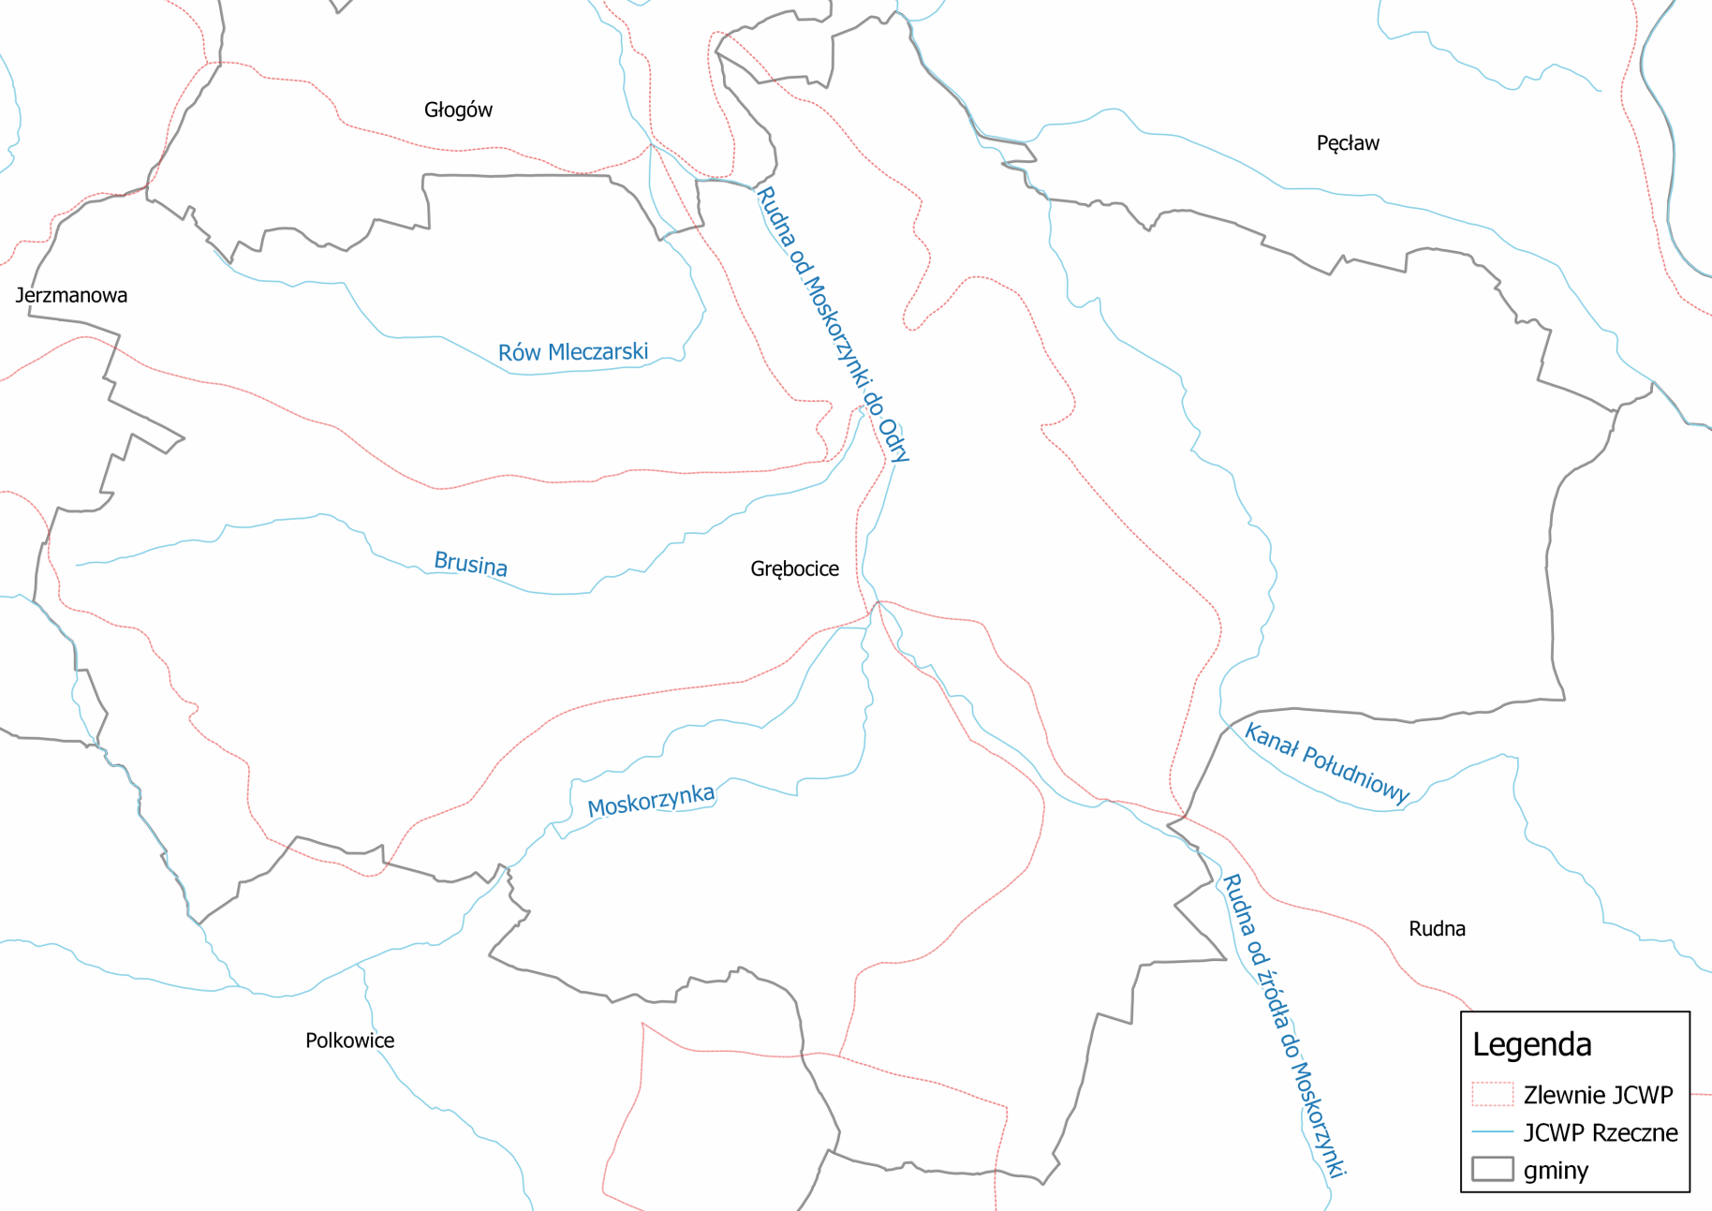
Źródło: opracowanie własne na podstawie danych przestrzennych udostępnianych przez PGW WP

5.4.2. Stan wyjściowy - wody podziemne
Gmina Grębocice znajduje się w zasięgu Jednolitych Części Wód Podziemnych (JCWPd) nr 78. Ich położenie przedstawiono poniżej.

Rysunek 10. Gmina Grębocice na tle JCWPd nr 78.
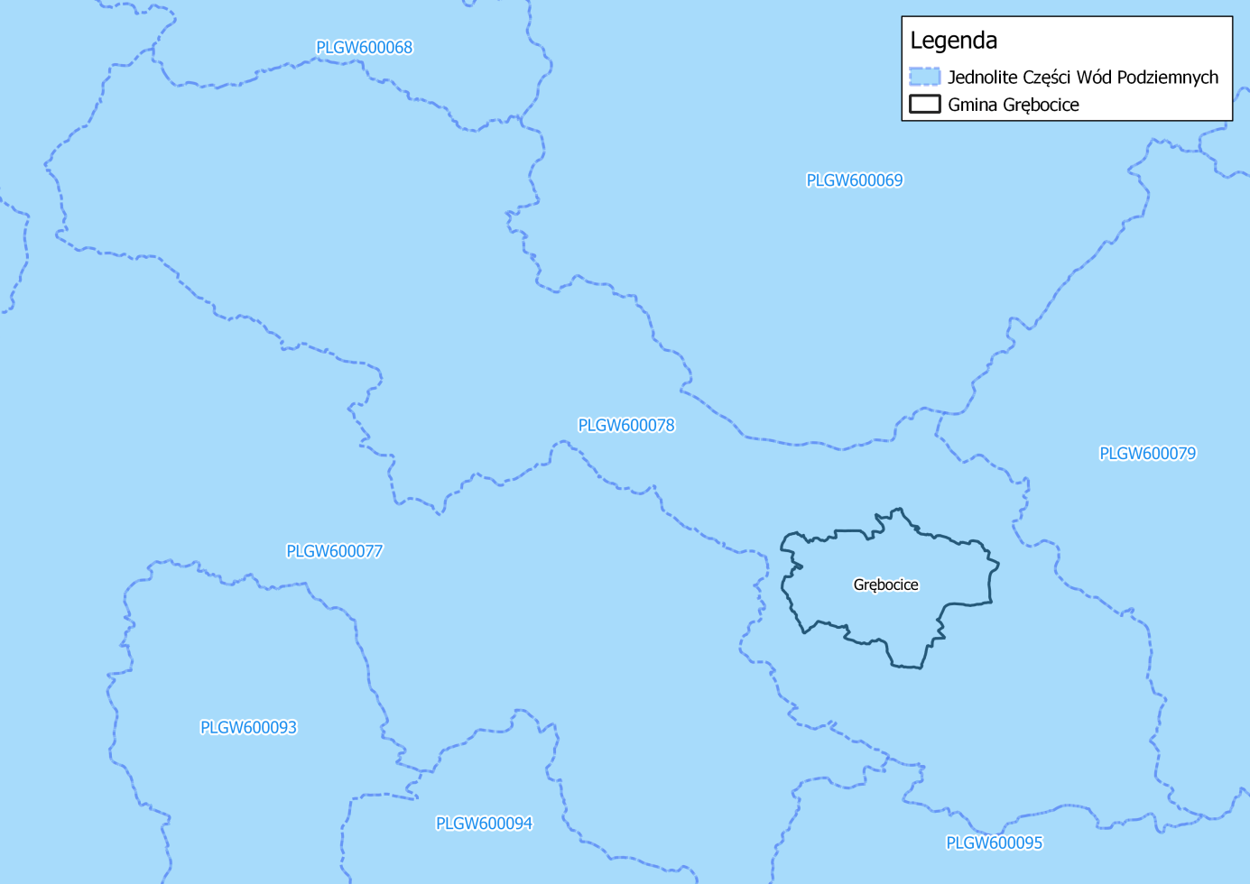
Źródło: opracowanie własne na podstawie danych przestrzennych udostępnianych przez PGW WP

Informacje na ich temat znajdują się w poniższej tabeli.

Tabela 17. Charakterystyka JCWPd nr 78.
Powierzchnia | 1 730,7 km²
Region wodny | Środkowej Odry
Województwo | Dolnośląskie, Lubuskie
Powiaty | Dolnośląskie: głogowski, górowski, lubiński, polkowicki, wołowski  Lubuskie: M. Zielona Góra, zielonogórski, wschowski, nowosolski, żagański
Głębokość występowania wód słodkich | od 0 do 150 m
źródło: Państwowa Służba Hydrogeologiczna.

Główne Zbiorniki Wód Podziemnych
Część Gminy Grębocice leży w zasięgu Głównego Zbiornika Wód Podziemnych (GZWP) nr 314 „Pradolina rzeki Odra (Głogów)”.

GZWP nr 314 „Pradolina rzeki Odra (Głogów)”
Główny zbiornik wód podziemnych nr 314 Pradolina rzeki Odra (Głogów)
o powierzchni 115,12 km², jest położony w województwie dolnośląskim, na terenie części powiatów: głogowskiego, polkowickiego i lubińskiego. Zbiornik obejmuje część odcinka struktury pradolinnej Odry między Głogowem, Orskiem i Rudną. Graniczy bezpośrednio od północy z GZWP nr 302 Pradolina Barycz–Głogów (W) i od północnego wschodu z GZWP nr 303 Pradolina Barycz– Głogów (E). Związany jest z występowaniem piasków i żwirów fluwioglacjalnych, glacjalnych i rzecznych zlodowaceń: południowo-, środkowopolskich
i Wisły oraz holocenu. Miąższość utworów wodonośnych wykazuje zmienność w przedziale 20–100 m. Współczynnik filtracji wynosi od kilku do 50 m/d, a wodoprzewodność 48 – 1800 m²/d. Zwierciadło wody o charakterze swobodnym zalega płytko na głębokości 0,5 – 5 m, lokalnie głębiej. Zasilanie poziomu zbiornikowego odbywa się przede wszystkim na drodze infiltracji z opadów atmosferycznych, podrzędnie z bocznego dopływu rejonu Wzgórz Dalkowskich.

Rysunek 11. Główny Zbiorniki Wód Podziemnych nr 314 „Pradolina rzeki Odra (Głogów)” na Gminy Grębocice.
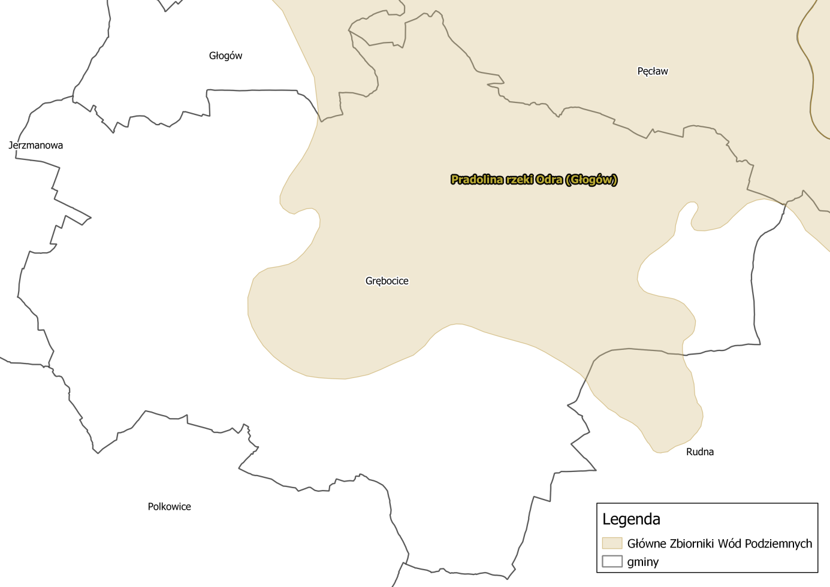
Źródło: opracowanie własne na podstawie danych przestrzennych udostępnianych przez PGW WP

5.4.3. Jakość wód - wody powierzchniowe
Stan rzek
Informacje na temat stanu wód JCWP zlokalizowanych na terenie Gminy Grębocice, uzyskane od PGW WP, zebrano w tabeli.

Tabela 18. Stan JCWP obejmujących Gminę Grębocice.
Kod JCWP | Nazwa JCWP | Stan/ potencjał ekologiczny | Stan chemiczny | Stan wód | Status | Zagrożenie nieosiągnięciem celów środowiskowych
RW6000015223 | Żelazny Most = Zbiornik Lipówka, zbiornik poflotacyjny | poniżej dobrego | poniżej dobrego | zły | sztuczna | zagrożona
RW60001715269 | Moskorzynka | umiarkowany | poniżej dobrego | zły | silnie zmieniona | zagrożona
RW60001715272 | Brusina | poniżej dobrego | dobry | zły | naturalna | zagrożona
RW600017152769 | Rów Mleczarski | poniżej dobrego | dobry | zły | naturalna | zagrożona
RW60001715289 | Kanał Południowy | dobry  i powyżej dobrego | poniżej dobrego | zły | silnie zmieniona | niezagrożona
RW60001715312 | Kanał Głogowski | poniżej dobrego | poniżej dobrego | zły | silnie zmieniona | zagrożona
RW60001815259 | Rudna od źródła do Moskorzynki | umiarkowany | poniżej dobrego | zły | naturalna | zagrożona
RW60001915299 | Rudna od Moskorzynki do Odry | dobry  i powyżej dobrego | poniżej dobrego | zły | silnie zmieniona | niezagrożona
źródło: Aktualizacja Programu wodno-środowiskowego kraju.

Rysunek 12.Schemat oceny stanu jednolitych części wód powierzchniowych.
Stan wód |  | Stan chemiczny
 |  | Dobry | Poniżej dobrego
Stan ekologiczny/potencjał ekologiczny | Bardzo dobry stan ekologiczny/potencjał ekologiczny dobry lub powyżej dobrego | Dobry stan wód | Zły stan wód
 | Dobry stan ekologiczny/potencjał ekologiczny dobry lub powyżej dobrego | Dobry stan wód | Zły stan wód
 | Umiarkowany stan ekologiczny/umiarkowany potencjał ekologiczny | Zły stan wód | Zły stan wód
 | Słaby stan ekologiczny/słaby potencjał ekologiczny | Zły stan wód | Zły stan wód
 | Zły stan ekologiczny/zły potencjał ekologiczny | Zły stan wód | Zły stan wód
źródło: WIOŚ.

W latach 2017-2019, prowadzone były badania stanu wód JCWP, w zasięgu których, zlokalizowana jest Gmina Grębocice. Ocena stanu tych wód przedstawiona została w tabeli poniżej.

Tabela 19. Ocena stanu JCWP Gminy Grębocice, w latach 2017-2019.
Nazwa JCWP | Rok najnowszych badań | Ppk | Kod ppk | Potencjał ekologiczny | Stan chemiczny | Stan wód
Kanał Południowy | 2018 | Kanał Południowy - ujście do Rudnej (m. Czernczyce) | PL02S1401_2280 | umiarkowany potencjał ekologiczny | stan chemiczny dobry | zły stan wód
Moskorzynka | 2017 | Moskorzynka - ujście do Rudnej | PL02S1401_1342 | umiarkowany potencjał ekologiczny | – | zły stan wód
Rudna od Moskorzynki do Odry | 2019 | Rudna - poniżej Cukrowni "Głogów" | PL02S1401_1341 | słaby potencjał ekologiczny | stan chemiczny dobry | zły stan wód
Rudna od źródła do Moskorzynki | 2017 | Rudna - powyżej Moskorzynki i Kalinówki (m. Krzydłowice) | PL02S1401_1340 | umiarkowany stan ekologiczny | – | zły stan wód
źródło: GIOŚ

5.4.4. Jakość wód - wody podziemne
Informacje na temat stanu jakości wód podziemnych JCWPd nr 78 przedstawiono
w tabeli poniżej.

Tabela 20. Wyniki oceny stanu wód podziemnych dla podziemnych JCWPd nr 78.
Kod JCWPd | Stan chemiczny | Stan ilościowy | Status | Zagrożenie nieosiągnięciem celów środowiskowych
PLGW600078 | dobry | dobry | dobry | niezagrożona
źródło: Aktualizacja Programu wodno-środowiskowego kraju.

Na terenie Gminy Grębocice zlokalizowany jest punkt pomiarowy monitoringu wód podziemnych (nr MONBADA 1810). Znajduje się on w miejscowości Szymocin. Zgodnie z badaniami wykonywanymi przez GIOŚ w roku 2019, wody pobrane w tym punkcie cechowały się II klasą jakości.

5.4.5. Zagadnienia Horyzontalne
Adaptacja do zmian klimatu
Przeprowadzone analizy wskazują na zwiększenie się prawdopodobieństwa występowania powodzi błyskawicznych, wywołanych gwałtownymi zjawiskami pogodowymi, mogących spowodować zalewanie obszarów, na których gospodarka przestrzenna prowadzona jest w sposób nieodpowiedni. Przewidywane jest również skrócenie się okresu zalegania warstwy śnieżnej co może mieć skutki pozytywne (mniejsze prawdopodobieństwo wystąpienia powodzi roztopowych) jak i negatywne (niedobór wód i susze).

Planowane działania mają na celu usprawnienie funkcjonowania w warunkach nadmiaru, jak i niedoboru wody. Osiągnięcie tego planowane jest poprzez zreformowanie struktur gospodarki wodnej z uwzględnieniem adaptacji do zmian klimatu, opracowanie
i wdrożenie metod oceny ryzyka powodziowego a także opracowania metod ograniczających prawdopodobieństwo wystąpienia suszy.

Susza
Susza jest zjawiskiem ciągłym o zasięgu regionalnym i oznacza dostępność wody poniżej średniej w określonych warunkach naturalnych. Suszą nazywa się nie tylko zjawiska ekstremalne, ale wszystkie, które występują w warunkach mniejszej dostępności wody dla danego regionu. Ze względu na warunki meteorologiczne i klimatyczne, problemy rolnicze, warunki hydrologiczne i skutki gospodarcze wyróżnia się kolejne etapy rozwoju suszy:
- Susza atmosferyczna – związana z deficytem opadów atmosferycznych, niemożliwe jest zminimalizowanie czy usuniecie suszy atmosferycznej;
- Susza rolnicza - definiowana jako okres, w którym wilgotność gleby jest niedostateczna do zaspokojenia potrzeb wodnych roślin i prowadzenia normalnej gospodarki w rolnictwie;
- Susza hydrologiczna - odnosząca się do okresu, gdy przepływy w rzekach spadają poniżej przepływu średniego, a w przypadku przedłużającej się suszy meteorologicznej obserwuje się znaczne obniżenie poziomu zalegania wód podziemnych;
- Susza hydrogeologiczna - nazywana również niżówką hydrogeologiczną, przejawia się obniżeniem zwierciadła wód podziemnych poniżej stanów niskich ostrzegawczych.
Klasy zagrożenia, obszaru Gminy Grębocice, na poszczególne rodzaje suszy zebrano w tabeli poniżej.

Tabela 21. Klasy zagrożenia na poszczególne rodzaje suszy dla obszaru Gminy Grębocice.
Nazwa gminy | Klasa zagrożenia suszą
 | atmosferyczna | rolnicza | hydrologiczna | hydrogeologiczna
Grębocice | 2 | 4 | 3 | 2
Źródło: Plan przeciwdziałania skutkom suszy w Regionach Wodnych Środkowej Odry, Izery, Metuje, Łaby i Ostrożnicy (Upa), Orlicy i Morawy.
Gdzie:
Klasy zagrożenia wystąpieniem suszy:
1 | słabo/niezagrożone
2 | umiarkowanie zagrożone
3 | bardzo zagrożone
4 | silnie zagrożone
.

Zagrożenie powodzią oraz podtopieniami
Zgodnie z danymi Państwowej Służby Hydrologicznej, na terenie Gminy Grębocice znajdują się tereny zagrożone podtopieniami. Przedstawione zostały poniżej.

Rysunek 13. Obszary zagrożone podtopieniami na terenie Gminy Grębocice.
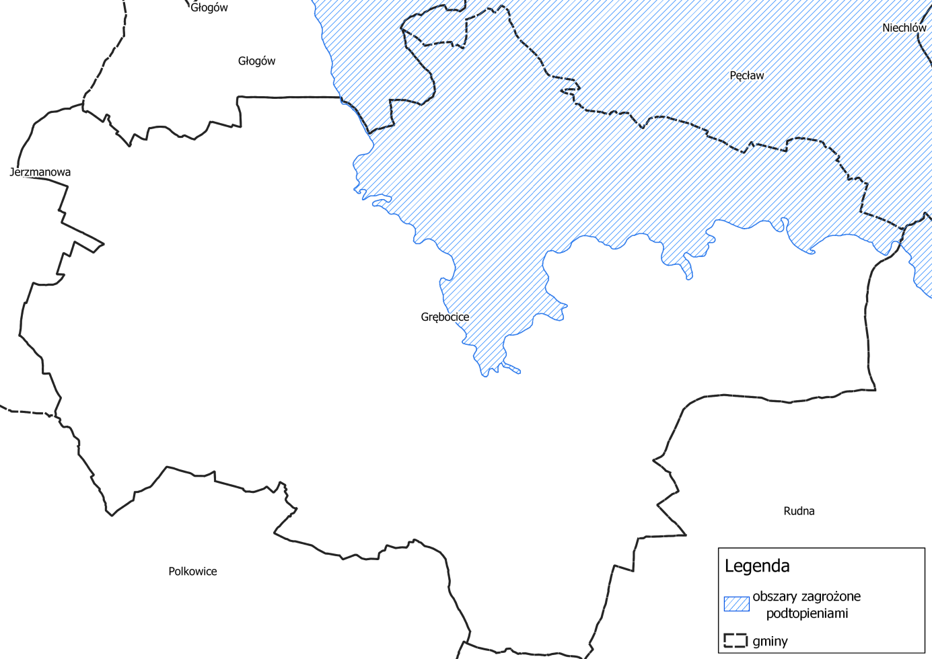
Źródło: opracowanie własne na podstawie danych przestrzennych udostępnianych przez PIG-PIB

Dużym zagrożeniem dla wód jest spływ zanieczyszczeń z powierzchni ziemi. Można do nich zaliczyć spływ rolniczy, którego źródłem są przede wszystkim nawozy, oraz spływ zanieczyszczeń osiadających na podłożu (w taki sposób osiadać mogą także zanieczyszczenia powietrza). Spływ rolniczy powoduje przedostawanie się do wód dużego ładunku nawozowego co może sprzyjać niekontrolowanemu wzrostowi glonów, czego skutkiem jest zmniejszenie się ilości tlenu w wodach i pogorszenie się warunków życia dla fauny wodnej. Spływ zanieczyszczeń osiadających na powierzchni ziemi może powodować pogorszenie się stanu chemicznego wód.

Działania edukacyjne
Działania edukacyjne dotyczące gospodarowania wodami powinny dotyczyć zagadnień takich jak: racjonalne gospodarowanie zasobami wodnymi, ochrona wód przed zanieczyszczeniami oraz zwiększenie świadomości na temat wpływu rolnictwa na stan wód.

Monitoring środowiska
Monitoring jakości wód powierzchniowych
Celem funkcjonowania monitoringu jakości wód powierzchniowych jest dostarczenie wiedzy o stanie tych wód, koniecznej do podejmowania działań na rzecz poprawy stanu wód oraz ich ochrony przed zanieczyszczeniem. Działania te powinny zapewnić ochronę przede wszystkim przed eutrofizacją spowodowaną wpływem źródeł bytowo-komunalnych
i rolniczych oraz ochronę przed zanieczyszczeniami przemysłowymi, w tym zasoleniem
i substancjami szczególnie szkodliwymi dla środowiska wodnego. Monitoring oraz działania planowane i realizowane są zgodnie z sześcioletnim cyklem gospodarowania wodami, wynikającym z przepisów prawa krajowego, transponujących wymagania ramowej dyrektywy wodnej.

W ramach podsystemu monitoringu jakości wód powierzchniowych, w latach 2020-2025 będą realizowane zadania związane z badaniem i oceną stanu jakości wód powierzchniowych:
- badania stanu rzek, w tym zbiorników zaporowych;
- badania stanu jezior;
- badania jakości osadów dennych w rzekach i jeziorach;
- badania stanu wód przejściowych i przybrzeżnych;
- obserwacje elementów hydromorfologicznych dla potrzeb klasyfikacji stanu/potencjału ekologicznego wód powierzchniowych;
- oceny stanu wód w układzie regionalnym i dorzeczy w zakresie elementów biologicznych, fizykochemicznych, obserwacji hydromorfologicznych oraz wskaźników chemicznych;
- monitoring substancji określonych listą obserwacyjną, ustanowioną i aktualizowaną
w drodze aktów wykonawczych przyjmowanych przez Komisję Europejską na podstawie art. 8b ust. 5 dyrektywy 2008/105/W;
- oceny eutrofizacji wód.

Monitoring jakości wód podziemnych
W ramach monitoringu jakości wód podziemnych w latach 2020–2025 będą realizowane następujące zadania:
- badania stanu chemicznego jednolitych części wód podziemnych, prowadzone na poziomie krajowym w ramach monitoringu diagnostycznego, operacyjnego
i badawczego;
- aktualizacja metodyki oceny stanu jednolitych części wód podziemnych;
- opracowanie kompleksowych ocen stanu (chemicznego i ilościowego) jednolitych części wód podziemnych, przede wszystkim w oparciu o wyniki badań z monitoringu diagnostycznego oraz z wykorzystaniem informacji uzyskiwanych poza systemem PMŚ: dane o zasobach dostępnych i poborze wód podziemnych w jednolitych częściach wód podziemnych oraz wyniki obserwacji położenia zwierciadła wód podziemnych, charakterystyki i modele jednolitych części wód podziemnych oraz dane o presji oddziaływującej na stan wód podziemnych;
- opracowanie ocen stopnia zanieczyszczenia wód podziemnych azotanami;
- aktualizacja programu monitoringu jednolitych części wód podziemnych w układzie dorzeczy na lata 2022–2027.

5.4.6. Analiza SWOT
Gospodarowanie wodami
Silne strony | Słabe strony
- Dobrze rozwinięta sieć hydrograficzna gminy;  - Dobry stan ilościowy i jakościowy JCWPd. | - Występowanie terenów zagrożonych podtopieniami;  - Zagrożenie suszą;  - Zły stan ogólny JCWP;
Szanse | Zagrożenia
- Ograniczenie spływu zanieczyszczeń pochodzących z rolnictwa do wód;  - Edukacja społeczeństwa dotycząca racjonalnego użytkowania zasobów wodnych;  - Uwzględnianie w Planach Zagospodarowania Przestrzennego terenów na których istnieje zagrożenie podtopieniami lub wystąpieniem powodzi. | - Gwałtowne zjawiska pogodowe mogące spowodować powodzie oraz odtopienia;  - Zły stan zabezpieczeń przeciwpowodziowych;  - Występowanie susz.

5.5. Gospodarka wodno-ściekowa

5.5.1. Sieć wodociągowa
Gmina Grębocice posiada wodociągową sieć rozdzielczą o długości
91,2 km z 1 215 podłączeniami do budynków mieszkalnych oraz zbiorowego zamieszkania. W 2019 roku dostarczono nią 159,8 dam³ wody. W poniższej tabeli przedstawiono charakterystykę sieci wodociągowej na terenie Gminy Grębocice.

Tabela 22. Charakterystyka sieci wodociągowej na terenie Gminy Grębocice (stan na 31.12.2019 r.).
Lp. | Wskaźnik | Jednostka | Wartość
1. | Długość czynnej sieci rozdzielczej | km | 91,2
2. | Połączenia prowadzące do budynków mieszkalnych i zbiorowego zamieszkania | szt. | 1 215
3. | Woda dostarczona gospodarstwom domowym | dam³ | 159,8
4. | Ludność korzystająca z sieci wodociągowej | osoba | 5 397
5. | Korzystający z instalacji w % ogółu ludności | % | 99,9
źródło: GUS

5.5.2. Sieć kanalizacyjna
Gmina Grębocice posiada sieć kanalizacyjną o długości 101,9 km z 1 159 przyłączami do budynków mieszkalnych oraz mieszkania zbiorowego. W 2019 roku odprowadzono nią 194,2 dam³ ścieków bytowych. W poniższej tabeli przedstawiono charakterystykę sieci kanalizacyjnej na terenie Gminy Grębocice.

Tabela 23. Charakterystyka sieci kanalizacyjnej na terenie Gminy Grębocice (stan na 31.12.2019 r.).
Lp. | Wskaźnik | Jednostka | Wartość
1. | Długość czynnej sieci kanalizacyjnej | km | 101,9
2. | połączenia prowadzące do budynków mieszkalnych i zbiorowego zamieszkania | szt. | 1 159
3. | Ścieki odprowadzone siecią kanalizacyjną | dam³ | 194,2
4. | Ludność korzystająca z sieci kanalizacyjnej | osoba | 5 379
5. | Korzystający z instalacji w % ogółu ludności | % | 99,6
6. | Zbiorniki bezodpływowe | szt. | 5
7. | Oczyszczalnie przydomowe | szt. | 5
źródło: GUS

5.5.3. Krajowy Program Oczyszczania Ścieków Komunalnych
Na obszarze Gminy Grębocice funkcjonuje aglomeracja Grębocice. Dane dotyczące tej aglomeracji zebrano w tabeli poniżej.

Tabela 24. Charakterystyka aglomeracji Grębocice.
Charakterystyka | Aglomeracja Grębocice
ID aglomeracji | PLDO083
Nazwa aglomeracji | Grębocice
Gminy w aglomeracji | Grębocice
RLM aglomeracji zgodnie z obowiązującym rozporządzeniem/uchwałą | 5 500
RLM rzeczywista | 5402
Liczba mieszkańców w granicach aglomeracji zameldowana na pobyt stały i czasowy na terenie aglomeracji | 5 402
Liczba mieszkańców stałych korzystających z sieci kanalizacyjnej | 5 319
Liczba mieszkańców stałych korzystających ze zbiorników bezodpływowych | 19
Liczba mieszkańców stałych korzystających z przydomowych oczyszczalni ścieków | 20
Liczba zainstalowanych zbiorników bezodpływowych | 5
Liczba przydomowych oczyszczalni ścieków | 5
Długość sieci kanalizacyjnej sanitarnej w aglomeracji:  ogółem [km]  w tym sieci grawitacyjnej [km] | 101,9  62,9
Długość sieci kanalizacyjnej ogólnospławnej w aglomeracji:  ogółem [km]  w tym sieci grawitacyjnej [km] | 0  0
Długość sieci kanalizacyjnej (sanitarnej i ogólnospławnej) w aglomeracji:  ogółem [km]  w tym sieci grawitacyjnej [km] | 101,9  62,9
Długość kanalizacji deszczowej w aglomeracji [km] | 10,9
Całkowita długość sieci kanalizacyjnej wybudowanej i odebranej w roku sprawozdawczym (sanitarnej i ogólnospławnej [km] | 0,2
Liczba mieszkańców rzeczywistych podłączonych do sieci kanalizacyjnej w roku sprawozdawczym | 22
Ilość ścieków komunalnych powstających w aglomeracji ogółem [tys. m³/r] | 194,5
Ilość ścieków komunalnych odprowadzanych zbiorczym systemem kanalizacyjnym do oczyszczalni [tys. m³/r] | 194,0
Ilość ścieków dostarczanych do oczyszczalni taborem asenizacyjnym [tys. m³/r] | 0
Ilość ścieków oczyszczanych systemami indywidualnymi (przydomowymi oczyszczalniami ścieków) [tys. m³/r] | 0,5
ID oczyszczalni ścieków | PLDO0830
Nazwa oczyszczalni | Grębocice
Przepustowość średnia [m³/d] | 825
Przepustowość maksymalna [m³/d] | 1 200
Projektowa wydajność oczyszczalni ścieków [RLM] | 5 500
Ilość ścieków oczyszczonych odprowadzonych do odbiornika [tys. m³/r] | 194,0
Rodzaj oczyszczalni | B
Średnie roczne wartości wskaźników w ściekach dopływających do oczyszczalni ścieków
BZT5 [mgO₂/l] | 480
ChZT [mgO₂/l] | 1 134
zawiesina ogólna [mg/l] | 202
azot [mg/l] | -
fosfor [mg/l] | -
Średnie roczne wartości wskaźników w ściekach odpływających z oczyszczalni ścieków
BZT5 [mgO₂/l] | 7
ChZT [mgO₂/l] | 53
zawiesina ogólna [mg/l] | 4
azot [mg/l] | -
fosfor [mg/l] | -
Wykorzystana metoda stabilizacji i higienizacji osadu na terenie oczyszczalni | STOM - wydzielona stabilizacja tlenowa
Ilość suchej masy osadów powstających na oczyszczalni [Mg/rok] | 78,0
źródło: Sprawozdanie z wykonania KPOŚK za 2019 rok

5.5.4. Zagadnienia Horyzontalne
Adaptacja do zmian klimatu
Zmiany zachodzące obecnie w klimacie cechuje zwiększenie się gwałtowności zjawisk pogodowych. Częściej występują także skrajne zjawiska takie jak burze. Wiąże się to z dostarczeniem do sieci kanalizacyjnych dużych ilości wody w krótkim czasie. Infrastruktura może być nieprzygotowana na taką sytuację co może spowodować wydostawanie się wody, wraz z zanieczyszczeniami, z sieci kanalizacyjnej. Również przepustowość oczyszczalni ścieków może być niewystarczająca w przypadku wystąpienia gwałtownych zjawisk pogodowych. Aby zminimalizować efekty takich zjawisk należy brać je pod uwagę już na etapie planowania przedsięwzięć związanych z gospodarką wodno-ściekową.

Nadzwyczajne zagrożenia środowiska
Do nadzwyczajnych zagrożeń środowiska, w zakresie gospodarki wodnej można zaliczyć wszelkiego rodzaju wycieki i awarie sieci kanalizacyjnej powodujące zanieczyszczenie środowiska. Ponadto istnieje zagrożenie przedostania ścieków przemysłowych do środowiska jak i sieci kanalizacyjnej. Przyczyną mogą być awarie
w zakładach przemysłowych oraz awarie podczas transportu ścieków. Przedostawanie się ścieków do środowiska może powodować przedostanie się szkodliwych substancji do gleb,
a poprzez spływ powierzchniowy, również do wód. Zagrożenia związane z tymi procesami zostały opisane w rozdziale dotyczącym gospodarowania wodami.

Awarie sieci wodociągowej mogą doprowadzić do przerw w dostawie wód, lub skażenia wody pitnej co niesie za sobą bezpośrednie zagrożenie zdrowia ludności.

Działania edukacyjne
Działania edukacyjne na terenie gminy powinny skupić się wokół zwiększenia świadomości mieszkańców na temat roli sieci wodno-kanalizacyjnych w ochronie wód oraz propagowaniu racjonalnego gospodarowania zasobami wodnymi.

Monitoring środowiska
Oceną jakości wód pitnych na terenie Gminy Grębocice zajmuje się Państwowy Powiatowy Inspektor Sanitarny w Polkowicach. W celu wykonania takiej oceny wykorzystywane są wyniki próbek pobieranych i badanych przez Państwową Inspekcję Sanitarną, a także wyniki uzyskane przez producentów wody w ramach prowadzonej kontroli wewnętrznej.

Badania jakości ścieków są natomiast prowadzone przez jednostki zarządzające oczyszczalniami ścieków oraz sieciami kanalizacyjnymi.

5.5.5. Analiza SWOT
Gospodarka wodno-ściekowa
Silne strony | Słabe strony
- 99,9 % ludności gminy korzysta z sieci wodociągowej;  - 99,6 ludności gminy korzysta z sieci kanalizacyjnej. | - Obecność zbiorników bezodpływowych na terenie gminy;  - Przedostawanie się ścieków komunalnych do środowiska z nieszczelnych zbiorników bezodpływowych;
Szanse | Zagrożenia
- Inwentaryzacja oraz kontrola szczelności zbiorników bezodpływowych;  - Rozbudowa oraz modernizacja sieci wodociągowej oraz kanalizacyjnej;  - Budowa przydomowych oczyszczalni ścieków tam gdzie jest to uzasadnione;  - Edukacja mieszkańców w zakresie gospodarki wodno-ściekowej. | - Nieszczelne zbiorniki bezodpływowe,  - Brak wystarczających środków na modernizację sieci kanalizacyjnej;  - Niechęć właścicieli zbiorników bezodpływowych do podłączenia się do sieci kanalizacyjnej lub budowy przydomowej oczyszczalni ścieków;  - Uszkodzenia urządzeń sieciowych spowodowane gwałtownymi zjawiskami pogodowymi.

5.6. Zasoby geologiczne

5.6.1. Stan aktualny
Wykaz złóż surowców zlokalizowanych na terenie Gminy Grębocice zestawiono
w poniższej tabeli opracowanej na podstawie danych Państwowego Instytutu Geologicznego.

Tabela 25. Złoża kopalin występujące na terenie Gminy Grębocice.
Nazwa złoża | Gmina | Kopalina główna | Powierzchnia złoża  [ha] | Stan zagospodarowania
Gawrony-Ścinawa | Grębocice | Rudy miedzi | 1 770,00 | złoże skreślone  z bilansu zasobów
Głogów | Grębocice | Rudy miedzi | 99 999,99 | złoże skreślone  z bilansu zasobów
Głogów I | Grębocice | Rudy miedzi | 60,00 | złoże skreślone  z bilansu zasobów
Głogów II | Grębocice | Rudy miedzi | 4 470,00 | złoże skreślone  z bilansu zasobów
Głogów Głęboki-Przemysłowy | Grębocice | Rudy miedzi | 5 602,03 | złoże zagospodarowane
Głogów III | Grębocice | Rudy miedzi | 99 999,99 | złoże skreślone  z bilansu zasobów
Grodziszcze | Grębocice | Kruszywa naturalne | 3,79 | złoże rozpoznane szczegółowo
Ogorzelec | Grębocice | Kruszywa naturalne | 4,79 | złoże eksploatowane okresowo
Retków | Grębocice | Rudy miedzi | 78,98 | złoże rozpoznane szczegółowo
Rudna | Grębocice | Rudy miedzi | 99 999,99 | złoże o zasobach prognostycznych
Sieroszowice | Grębocice | Rudy miedzi | 3 732,61 | złoże rozpoznane wstępnie
Żukowice-Jaczów | Grębocice | Rudy miedzi | 99 999,99 | złoże skreślone  z bilansu zasobów
źródło: PIG-PIB.

5.6.2. Przepisy prawne
Zgodnie z art. 21 ustawy z dnia 9 czerwca 2011 r. - Prawo geologiczne
i górnicze (Dz. U. 2020 poz. 1064 z późn. zm.) działalność w zakresie:
- Poszukiwania lub rozpoznawania złóż kopalin, o których mowa w art. 10 ust. 1 ustawy z dnia 9 czerwca 2011 r. - Prawo geologiczne i górnicze (Dz. U. 2020 poz. 1064 z późn. zm.);
1a. poszukiwania lub rozpoznawania kompleksu podziemnego składowania dwutlenku węgla;
- Wydobywania kopalin ze złóż:
2a. poszukiwania i rozpoznawania złóż węglowodorów oraz wydobywania węglowodorów ze złóż;
- Podziemnego bezzbiornikowego magazynowania substancji,
- Podziemnego składowania odpadów,
- Podziemnego składowania dwutlenku węgla,
może być wykonywana po uzyskani koncesji.

Koncesji na:
- poszukiwanie lub rozpoznawanie złóż kopalin, o których mowa w art. 10 ust. 1,
z wyłączeniem złóż węglowodorów,
  - poszukiwanie lub rozpoznawanie kompleksu podziemnego składowania dwutlenku węgla,
- wydobywanie kopalin, o których mowa w art. 10 ust. 1, ze złóż,
  - poszukiwanie i rozpoznawanie złóż węglowodorów oraz wydobywanie węglowodorów ze złóż,
- wydobywanie kopalin ze złóż znajdujących się w granicach obszarów morskich Rzeczypospolitej Polskiej,
- podziemne bezzbiornikowe magazynowanie substancji,
- podziemne składowanie odpadów,
- podziemne składowanie dwutlenku węgla,
- udziela minister właściwy do spraw środowiska.

Koncesji na wydobywanie kopalin ze złóż, jeżeli jednocześnie są spełnione następujące wymagania:
- obszar udokumentowanego złoża nieobjętego własnością górniczą nie przekracza
2 ha,
- wydobycie kopaliny ze złoża w roku kalendarzowym nie przekroczy 20 000 m³,
- działalność będzie prowadzona metodą odkrywkową oraz bez użycia środków strzałowych,

- udziela starosta.

W pozostałych przypadkach koncesji na wydobywanie kopalin ze złóż udziela marszałek województwa.

Uzyskanie koncesji nie jest wymagane w przypadku, gdy prowadzone działania określone w art. 4 ust 1 i 2 ustawy z dnia 9 czerwca 2011 r. - Prawo geologiczne i górnicze (Dz. U. 2020 poz. 1064) spełniają warunki ww. ustawy. Zgodnie z art. 4:
- ust. 1. Przepisów działu III-VIII oraz art. 168-174 nie stosuje się do wydobywania piasków i żwirów, przeznaczonych dla zaspokojenia potrzeb własnych osoby fizycznej, z nieruchomości stanowiących przedmiot jej prawa własności (użytkowania wieczystego), bez prawa rozporządzania wydobytą kopaliną, jeżeli jednocześnie wydobycie:
1) będzie wykonywane bez użycia środków strzałowych,
2) nie będzie większe niż 10 m³ w roku kalendarzowym,
3) nie naruszy przeznaczenia nieruchomości.
- ust. 2. Ten, kto zamierza podjąć wydobywanie, o którym mowa w ust. 1, jest obowiązany
z 7-dniowym wyprzedzeniem na piśmie zawiadomić o tym właściwy organ nadzoru górniczego, określając lokalizację zamierzonych robót oraz zamierzony czas ich wykonywania.
- ust. 3. W przypadku naruszenia wymagań określonych w ust. 1 i 2, właściwy organ nadzoru górniczego, w drodze decyzji, ustala prowadzącemu taką działalność opłatę podwyższoną, o której mowa w art. 140 ust. 3 pkt 3.

Ten, kto zamierza podjąć wydobywanie, o którym mowa w ust. 1, jest obowiązany
z 7-dniowym wyprzedzeniem na piśmie zawiadomić o tym właściwy organ nadzoru górniczego, określając lokalizację zamierzonych robót oraz zamierzony czas ich wykonywania.

5.6.3. Zagadnienia Horyzontalne
Adaptacja do zmian klimatu
Zmiany klimatu mają również wpływ na wydobycie surowców. Do negatywnego wpływu zmian klimatycznych na przemysł wydobywczy należą głównie ekstremalne warunki pogodowe – powodzie, wiatry huraganowe, ulewy, deszcze marznące oraz długotrwałe zaleganie pokrywy lodowej. Działania adaptacyjne w sektorze powinny być skupione wokół zagadnień związanych z:
- technicznymi i organizacyjnymi sposobami dostosowania infrastruktury,
- monitoringiem i wymianą informacji,
- podjęciem niezbędnych badań naukowych,
- prowadzeniem szkoleń i edukacji.

Nadzwyczajne zagrożenia środowiska
Do nadzwyczajnych zagrożeń środowiska, w zakresie gospodarki kopalinami można zaliczyć nielegalne wydobycie zasobów naturalnych oraz szkody powstające podczas wydobycia surowców. Na terenie Gminy Grębocice zostały rozpoznane złoża surowców, których wydobycie najczęściej prowadzone jest metodami odkrywkowymi. Wiąże się to z negatywnym wpływem na warstwę glebową, krajobraz oraz florę i faunę zamieszkującą obszar wydobycia. Maszyny wydobywcze mogą także zwiększać poziomy dźwięku w otoczeniu miejsca wydobycia.

Działania edukacyjne
Działania edukacyjne dotyczące gospodarki zasobami geologicznymi powinny dotyczyć głównie uświadamiania mieszkańcom gminy wagi wykorzystania surowców naturalnych oraz realnego wpływu na środowisko i mieszkańców gminy.

Monitoring środowiska
Nadzorem nad optymalnym zagospodarowaniem złóż kopalin oraz ograniczeniem uciążliwości oddziaływania przemysłu wydobywczego na ludzi i środowisko zajmuje się Wojewódzki Inspektorat Ochrony Środowiska oraz Urzędy Górnicze. Urzędy górnicze,
w granicach ich właściwości miejscowej, wykonują zadania określone w przepisach określających kompetencje organów nadzoru górniczego, sprawujących w szczególności:
- Nadzór i kontrolę nad ruchem zakładów górniczych w zakresie:
  - bezpieczeństwa i higieny pracy oraz bezpieczeństwa pożarowego;
  - ratownictwa górniczego;
  - gospodarki złożami kopalin w procesie ich wydobywania;
  - ochrony środowiska, w tym zapobiegania szkodom;
  - budowy i likwidacji zakładu górniczego, w tym rekultywacji gruntów
i zagospodarowania terenów po działalności górniczej.

5.6.4. Analiza SWOT
Ochrona powierzchni ziemi
Silne strony | Słabe strony
- Obecność, na terenie Gminy Grębocice, złóż surowców, które mogą być wykorzystane gospodarczo. | - Zmiany stosunków wodnych w okolicach miejsc, w których prowadzono prace wydobywcze;  - Zmiany środowiska glebowego w okolicach miejsca wydobycia zasobów mineralnych;
Szanse | Zagrożenia
- Stosowanie najnowszych technologii w czasie ewentualnej eksploatacji zasobów kruszyw naturalnych , co ma na celu minimalizację wpływu na stosunki wodne oraz środowisko gleby;  - Rekultywacja terenów po ewentualnym zakończeniu wydobycia surowców; | - Degradacja gleb oraz zmiany w stosunkach wodnych towarzyszące wydobyciu kopalin;  - Nielegalne wydobycie surowców naturalnych;

5.7. Gleby

5.7.1. Stan aktualny
Rodzaje gleb
Rodzaje gleb występujące na terenie Gminy Grębocice są determinowane przez rodzaj skał na których zostały utworzone, oraz przez warunki glebotwórcze występujące w poszczególnych obszarach gminy. Na jej terenie można wyróżnić następujące rodzaje gleb:
- Gleby bielicowe – gleby tworzące się na różnego rodzaju piaskach, dochodzi w nich do procesu wymywania niektórych związków chemicznych tworzących minerały co nazywane jest bielicowaniem;
- Gleby brunatne - powstające na glinach zwałowych oraz piaskach i piaskowcach, można wśród nich wyróżnić:
  - Brunatne – kwaśne, tworzące się na podłożach bogatych w związki fosforu, potasu, wapnia i magnezu;
  - Brunatne – wyługowane, które cechuje wyługowanie górnej części profilu z kationów zasadowych oraz brakiem zawartości węglanu wapnia, co ogranicza ich żyzność;
- Czarne ziemie - są to gleby powstające na utworach mineralnych bogatych w związki wapnia oraz materię organiczną, często powstają w miejscach oddziaływania wód gruntowych;
- Mady – są to gleby tworzące się w wyniku nagromadzenia się materiałów niesionych przez wody rzeczne.

Na terenie Gminy Grębocice dominują gleby I – IV klasy bonitacyjnej.

Gdzie:
Gleby klasy I - gleby orne najlepsze. Są to gleby położone w dobrych warunkach fizjograficznych, najbardziej zasobne w składniki pokarmowe, posiadają dobrą naturalną strukturę, są łatwe do uprawy (czynne biologicznie, przepuszczalne, przewiewne, ciepłe, wilgotne).

Gleby klasy II - gleby orne bardzo dobre. Mają skład i właściwości podobne (lub nieco grosze) jak gleby klasy I, jednak położone są w mniej korzystnych warunkach terenowych lub mają gorsze warunki fizyczne, co powoduje, że plony roślin uprawianych na tej klasie gleb, mogą być niższe niż na glebach klasy I.

Gleby klasy III (IIIa i IIIb) - gleby orne średnio dobre. W porównaniu do gleb klas I i II, posiadają gorsze właściwości fizyczne i chemiczne, występują w mniej korzystnych warunkach fizjograficznych. Odznaczają się dużym wahaniem poziomu wody w zależności od opadów atmosferycznych. Na glebach tej klasy można już zaobserwować procesy ich degradacji.

Gleby klasy IV (IVa i IVb) - gleby orne średnie. Plony roślin uprawianych na tych glebach są wyraźnie niższe niż na glebach klas wyższych, nawet gdy utrzymywane są one w dobrej kulturze rolnej. Są mało przewiewne, zimne, mało czynne biologicznie. Gleby te są bardzo podatne na wahania poziomu wód gruntowych (zbyt podmokłe lub przesuszone).

Gleby klasy V - gleby orne słabe, są ubogie w substancje organiczne, mało żyzne
i nieurodzajne, do tej klasy zaliczmy również gleby położone na terenach nie posiadających melioracji albo takich, które do melioracji się nie nadają.

Gleby klasy VI - gleby orne najsłabsze. W praktyce nadają się tylko do zalesienia. Posiadają bardzo niski poziom próchnicy. Próba uprawy roślin na glebach tej klasy niesie ze sobą duże ryzyko uzyskania bardzo niskich plonów.

Użytkowanie powierzchni ziemi na terenie Gminy Grębocice
Użytki rolne na terenie Gminy Grębocice stanowią 72,55% całego obszaru gminy. Dane statystyczne na temat struktury użytków rolnych zostały zestawione poniżej.

Tabela 26. Użytkowanie powierzchni ziemi na terenie Gminy Grębocice (2014).
Użytki rolne
Lp. | Nazwa | Jednostka | Wielkość obszaru
1 | Użytki rolne (ogółem) | ha | 8 829
2 | Użytki rolne - grunty orne | ha | 7 498
3 | Użytki rolne – sady | ha | 16
4 | Użytki rolne - łąki trwałe | ha | 703
5 | Użytki rolne - pastwiska trwałe | ha | 356
6 | Użytki rolne - grunty rolne zabudowane | ha | 169
7 | Użytki rolne - grunty pod stawami | ha | -
8 | Użytki rolne - grunty pod rowami | ha | 87
Pozostałe grunty i nieużytki
Lp. | Nazwa | Jednostka | Wielkość obszaru
1 | nieużytki | ha | 51
źródło: GUS

Na terenie Gminy Grębocice znajduje się punkt objęty badaniami Monitoringu Chemizmu Gleb Ornych Polski prowadzonymi przez IUNG w Puławach przy współpracy Głównego Inspektoratu Ochrony Środowiska oraz Narodowego Funduszu Ochrony Środowiska i Gospodarki Wodnej. Jest on zlokalizowany w miejscowości Grębocice.

Punkt: 197
Miejscowość: Grębocice
Gmina: Grębocice
Województwo: dolnośląskie; Powiat: polkowicki

Kompleks: 1 (pszenny bardzo dobry); Typ: Dz (czarne ziemie zdegradowane);
Klasa bonitacyjna: II
Gatunek gleby wg:
BN-78/9180-11: płg (pył gliniasty)
PTG 2008: pyg (pył gliniasty)

Tabela 27.Uziarnienie gleb.
Uziarnienie | Jednostka | Rok
 |  | 1995 | 2000 | 2005 | 2010 | 2015
BN-78/9180-11: 1,0-0,1 mm | udział w % | 11 | 10 | 9 | 9 | 9
BN-78/9180-11: 0,1-0,02 mm | udział w % | 52 | 51 | 50 | 51 | 57
BN-78/9180-11: < 0.02 mm | udział w % | 37 | 39 | 41 | 40 | 34
PTG 2008: 2,0-0,05 mm | udział w % | n.o. | n.o. | n.o. | 20 | 22
PTG 2008: 0,05-0,002 mm | udział w % | n.o. | n.o. | n.o. | 75 | 70
PTG 2008: < 0.002 mm | udział w % | 7 | 10 | 13 | 5 | 8
Źródło: www.gios.gov.pl

Tabela 28. Odczyn gleb i węglany.
Odczyn i węglany | Jednostka | Rok
 |  | 1995 | 2000 | 2005 | 2010 | 2015
BN-78/9180-11: 1,0-0,1 mm | udział w % | 11 | 10 | 9 | 9 | 9
BN-78/9180-11: 0,1-0,02 mm | udział w % | 52 | 51 | 50 | 51 | 57
BN-78/9180-11: < 0.02 mm | udział w % | 37 | 39 | 41 | 40 | 34
źródło: www.gios.gov.pl

Tabela 29. Substancje organiczne w glebach.
Substancja organiczna gleby | Jednostka | Rok
 |  | 1995 | 2000 | 2005 | 2010 | 2015
Próchnica | % | 1,69 | 1,83 | 1,67 | 2,07 | 2,02
Węgiel organiczny | % | 0,98 | 1,06 | 0,97 | 1,2 | 1,17
Azot ogólny | % | 0,075 | 0,081 | 0,09 | 0,124 | 0,12
Stosunek C/N |  | 13,1 | 13,1 | 10,8 | 9,7 | 9,8
źródło: www.gios.gov.pl

Tabela 30. Właściwości sorpcyjne gleb.
Właściwości sorpcyjne gleby | Jednostka | Rok
 |  | 1995 | 2000 | 2005 | 2010 | 2015
Kwasowość hydrolityczna (Hh) | cmol(+)*kg⁻¹ | 3,22 | 2,85 | 0,53 | 4,5 | 3,75
Kwasowośc wymienna (Hw) | cmol(+)*kg⁻¹ | n.o. | n.o. | n.o. | 0,16 | 0,26
Glin wymienny "Al" | cmol(+)*kg⁻¹ | n.o. | n.o. | n.o. | 0,07 | 0,05
Wapń wymianny (Ca2+) | cmol(+)*kg⁻¹ | 7,23 | 8,7 | 20,75 | 17,75 | 5,76
Magnez wymienny (Mg2+) | cmol(+)*kg⁻¹ | 1,05 | 1,2 | 1,44 | 3,66 | 0,63
Sód wymienny (Na+) | cmol(+)*kg⁻¹ | 0,1 | 0,13 | 0,18 | 0,18 | 0,05
Potas wymienny (K+) | cmol(+)*kg⁻¹ | 0,7 | 0,58 | 0,68 | 0,78 | 1,02
Suma kationów wymiennych (S) | cmol(+)*kg⁻¹ | 9,08 | 10,61 | 23,05 | 22,37 | 7,46
Pojemność sorpcyjna gleby (T) | cmol(+)*kg⁻¹ | 12,3 | 13,46 | 23,58 | 26,87 | 11,21
Wysycenie kompleksu sorpcyjnego kationami zasadowymi (V) | % | 73,82 | 78,83 | 97,75 | 83,26 | 66,54
źródło: www.gios.gov.pl

Tabela 31.Pozostałe właściwości gleb.
Pozostałe właściwości | Jednostka | Rok
 |  | 1995 | 2000 | 2005 | 2010 | 2015
Radioaktywność | Bq*kg⁻¹ | 772 | 683 | 710 | 821 | 662
Przewodnictwo elektryczne właściwe | mS*m⁻¹ | 5,19 | 6,8 | 8,3 | 6,42 | 9,75
Zasolenie | mg KCl*100g⁻¹ | 13,7 | 17,9 | 21,6 | 16,95 | 25,74
źródło: www.gios.gov.pl

Tabela 32.Całkowita zawartość pierwiastków śladowych.
Właściwości sorpcyjne gleby | Jednostka | Rok
 |  | 1995 | 2000 | 2005 | 2010 | 2015
Mangan | Mn mg*kg⁻¹ | 533 | 563 | 538 | 542 | 502
Kadm | Cd mg*kg⁻¹ | 0,21 | 0,35 | 0,18 | 0,21 | 0,19
Miedź | Cu mg*kg⁻¹ | 20,0 | 23,6 | 18,3 | 22,1 | 25,4
Chrom | Cr mg*kg⁻¹ | 14,0 | 16,0 | 16,6 | 15,0 | 17,0
Nikiel | Ni mg*kg⁻¹ | 10,6 | 13,8 | 13,3 | 12,0 | 12,5
Ołów | Pb mg*kg⁻¹ | 17,0 | 19,5 | 16,9 | 21,1 | 19,5
Cynk | Zn mg*kg⁻¹ | 40,8 | 44,1 | 38,1 | 41,3 | 37,9
Kobalt | Co mg*kg⁻¹ | 6,18 | 4,65 | 6,37 | 5,16 | 5,53
Wanad | V mg*kg⁻¹ | 42,7 | 44,3 | 39,3 | 25,1 | 25,3
Lit | Li mg*kg⁻¹ | 8,5 | 9,8 | 8,1 | 6,8 | 7,8
Beryl | Be mg*kg⁻¹ | 0,47 | 0,55 | 0,46 | 0,49 | 0,58
Bar | Ba mg*kg⁻¹ | 84,5 | 96,3 | 83,6 | 89,3 | 78,0
Stront | Sr mg*kg⁻¹ | 16,5 | 20,4 | 25,3 | 11,7 | 12,4
Lantan | La mg*kg⁻¹ | 18,0 | 20,2 | 15,8 | 16,1 | 16,0
Rtec | Hg mg*kg⁻¹ | n.o. | n.o. | n.o. | n.o. | 0,06
Arsen | As mg*kg⁻¹ | n.o. | n.o. | n.o. | n.o. | 5,67
źródło: www.gios.gov.pl

Tabela 33. Zawartość wielopierścieniowych węglowodorów aromatycznych.
Wielopierścieniowe węglowodory aromatyczne | Jednostka | Rok
 |  | 1995 | 2000 | 2005 | 2010 | 2015
Wielopierscieniowe weglowodory aromatyczne suma 13 WWA | µg*kg⁻¹ | 156,0 | 146,0 | 410,0 | 287,6 | 384,0
WWA - naftalen | µg*kg⁻¹ | n.o. | n.o. | n.o. | n.o. | 20,5
WWA - fenantren | µg*kg⁻¹ | n.o. | n.o. | n.o. | n.o. | 154,6
WWA - antracen | µg*kg⁻¹ | n.o. | n.o. | n.o. | n.o. | 8,3
WWA - fluoranten | µg*kg⁻¹ | n.o. | n.o. | n.o. | n.o. | 41,8
WWA - chryzen | µg*kg⁻¹ | n.o. | n.o. | n.o. | n.o. | 19,4
WWA - benzo(a)antracen | µg*kg⁻¹ | n.o. | n.o. | n.o. | n.o. | 20,3
WWA - benzo(a)piren | µg*kg⁻¹ | n.o. | n.o. | n.o. | n.o. | 21,1
WWA - benzo(a)fluoranten | µg*kg⁻¹ | n.o. | n.o. | n.o. | n.o. | 7,9
WWA - benzo(ghi)perylen | µg*kg⁻¹ | n.o. | n.o. | n.o. | n.o. | 17,7
WWA - fluoren | µg*kg⁻¹ | n.o. | n.o. | n.o. | n.o. | 10,3
WWA - piren | µg*kg⁻¹ | n.o. | n.o. | n.o. | n.o. | 34,9
WWA - benzo(b)fluoranten | µg*kg⁻¹ | n.o. | n.o. | n.o. | n.o. | 11,7
WWA - benzo(k)fluoranten | µg*kg⁻¹ | n.o. | n.o. | n.o. | n.o. | 12,4
WWA - dibenzo(a,h)antracen | µg*kg⁻¹ | n.o. | n.o. | n.o. | n.o. | 8,0
WWA - indeno(1,2,3-cd)piren | µg*kg⁻¹ | n.o. | n.o. | n.o. | n.o. | 23,5
źródło: www.gios.gov.pl

Tabela 34. Pozostałości pestycydów chloroorganicznych i związków niechlorowych w glebach.
Pozostałości pestycydów chloroorganicznych i związków niechlorowych w glebach | Jednostka | Rok
 |  | 1995 | 2000 | 2005 | 2010 | 2015
Pestycydy chloroorganiczne - DDT/DDE/DDD | mg*kg⁻¹ | n.o. | n.o. | n.o. | n.o. | 0,037
Pestycydy chloroorganiczne - aldrin | mg*kg⁻¹ | n.o. | n.o. | n.o. | n.o. | <0,001
Pestycydy chloroorganiczne - dieldrin | mg*kg⁻¹ | n.o. | n.o. | n.o. | n.o. | <0,001
Pestycydy chloroorganiczne - endrin | mg*kg⁻¹ | n.o. | n.o. | n.o. | n.o. | <0,001
Pestycydy chloroorganiczne - alfa-HCH | mg*kg⁻¹ | n.o. | n.o. | n.o. | n.o. | <0,001
Pestycydy chloroorganiczne - beta-HCH | mg*kg⁻¹ | n.o. | n.o. | n.o. | n.o. | <0,001
Pestycydy chloroorganiczne - gamma-HCH | mg*kg-¹ | n.o. | n.o. | n.o. | n.o. | <0,001
Pestycydy - zwiazki nie chlorowe - carbaryl | mg*kg⁻¹ | n.o. | n.o. | n.o. | n.o. | <0,001
Pestycydy - zwiazki nie chlorowe - carbofuran | mg*kg⁻¹ | n.o. | n.o. | n.o. | n.o. | <0,001
Pestycydy - zwiazki nie chlorowe - maneb | mg*kg⁻¹ | n.o. | n.o. | n.o. | n.o. | n.o.
Pestycydy - zwiazki nie chlorowe - atrazin | mg*kg⁻¹ | n.o. | n.o. | n.o. | n.o. | <0,001
źródło: www.gios.gov.pl

Powyższe tabele opisują stan chemizmu gleb rolnych. Właściwości sorpcyjne gleb, ich odczyn czy zawartość próchnicy definiuje ich przydatność po kątem zagospodarowania rolniczego. Sorpcja gleb mówi o tym ile poszczególnych składników mineralnych może zostać przyjętych co ma wpływ na odczyn oraz zatrzymanie składników odżywczych,
a to z kolei wpływa na ilość plonów oraz konieczność przeprowadzania zabiegów pielęgnacyjnych. Zawartość WWA oraz pierwiastków śladowych opisuje ile miligramów danego pierwiastka czy związku chemicznego znajduje się w kilogramie gleby.

5.7.2. Zagadnienia Horyzontalne
Adaptacja do zmian klimatu
Efektem przewidywanych zmian klimatycznych będzie wzrost częstotliwości oraz intensywności susz co będzie miało negatywny wpływ na gleby oraz rolnictwo. Wymagane będzie zintensyfikowane nawadnianie terenów dotkniętych suszami. Do działań adaptacyjnych będzie można zaliczyć wsparcie inwestycyjne gospodarstw oraz szkolenia i doradztwo technologiczne a także doskonalenie systemu tworzenia i zarządzania rezerwami żywności, materiału siewnego i paszy na wypadek nieurodzaju.

Nadzwyczajne zagrożenia środowiska
Do nadzwyczajnych zagrożeń gleb można zaliczyć brak stosowania tzw. „dobrych praktyk rolniczych”, awarie w zakładach przemysłowych, zanieczyszczenia powstające podczas ruchu komunikacyjnego, odprowadzanie ścieków do gleby oraz gromadzenie odpadów na dzikich wysypiskach.

Działania edukacyjne
Działania edukacyjne dotyczące rolnictwa oraz zagospodarowania gleb powinny dotyczyć tematów takich jak dobre praktyki rolnicze, ochrona gleb, bezpieczne stosowanie środków ochrony roślin oraz nawozów oraz ograniczanie erozji gleb. Szkolenia poruszające tematy rolnicze organizowane są przez Dolnośląski Ośrodek Doradztwa Rolniczego
we Wrocławiu. Organizowane są tam szkolenia dla rolników obejmujące zagadnienia takie jak: nowe rozwiązania chroniące środowisko w gospodarstwach rolnych, pozyskiwaniu dofinansowań na wymianę źródeł ciepła, rolnictwa ekologicznego oraz tematykę rolnictwa przyjaznego środowisku. W szkoleniach tych mogą brać udział zainteresowani właściciele gospodarstw rolnych.

Monitoring środowiska
Monitoring gleb ornych
„Monitoring chemizmu gleb ornych Polski" stanowi podsystem Państwowego Monitoringu Środowiska w zakresie jakości gleb i ziemi. Celem badań jest obserwacja zmian szerokiego zakresu cech gleb użytkowanych rolniczo, szczególnie właściwości chemicznych, zachodzących w określonych przedziałach czasu pod wpływem rolniczej i pozarolniczej działalności człowieka. Monitoring chemizmu rolniczo użytkowanych gleb w Polsce jest realizowany od roku 1995. W 5-letnich odstępach czasowych pobierane i analizowane są próbki glebowe, reprezentujące 216 stałych punktów kontrolnych zlokalizowanych w całym kraju. Piąta edycja pobierania próbek przypadła na rok 2015. Monitoring chemizmu gleb
w 5 turze był realizowany, podobnie jak w poprzednich latach, przez Instytut Uprawy Nawożenia i Gleboznawstwa – Państwowy Instytut Badawczy w Puławach, w ramach umowy nr 23/2015/F zawartej w dniu 17 czerwca 2015 roku pomiędzy Głównym Inspektoratem Ochrony Środowiska (Zamawiający) oraz Instytutem Uprawy Nawożenia
i Gleboznawstwa – Państwowym Instytutem Badawczym (Wykonawca).

Punkty poboru próbek oraz wyniki badań są dostępne na stronie www.gios.gov.pl/chemizm_gleb.

5.7.3. Analiza SWOT
Ochrona powierzchni ziemi
Silne strony | Słabe strony
- Użytki rolne stanowią część powierzchni Gminy Grębocice;  - Na terenie gminy zlokalizowany jest punkt pomiarowy Monitoringu Chemizmu Gleb Ornych Polski. | - Istnienie wyrobisk powstających przy wydobyciu surowców mineralnych.
Szanse | Zagrożenia
- Szkolenie rolników z zakresu zasad dobrej praktyki rolniczej przez Dolnośląski Ośrodek Doradztwa Rolniczego we Wroclawiu;  - Rekultywacja terenów zdegradowanych;  - Zalesianie gleb o niskim potencjale rolnym. | - Erozja gleb spowodowana czynnikami klimatycznymi oraz nieprawidłowymi praktykami rolniczymi.

5.8. Gospodarka odpadami i zapobieganie powstawaniu odpadów

5.8.1. Stan wyjściowy,
Gmina Grębocice należy do Związku Gmin Zagłębia Miedziowego (ZGZM). Pozostałymi członkami ZGZM są gminy: Chocianów, Gaworzyce, Polkowice, Radwanice, Przemków, Pęcław oraz Jerzmanowa.

Na terenie wszystkich ośmiu gmin członkowskich Związku obowiązuje trzypoziomowy system segregacji odpadów zakładający obowiązkową segregację odpadów :
- na terenie nieruchomości,
- w gniazdach recyklingu, nazwanych Osiedlowymi Punktami Selektywnego Zbierania Odpadów Komunalnych, dalej zwanymi Osiedlowymi PSZOK,
- w Centralnym Punkcie Selektywnego Zbierania Odpadów Komunalnych, dalej zwanym Centralnym PSZOK.

W 2019 r. w okresie od stycznia do września, odbiorem oraz zagospodarowaniem odpadów komunalnych zajmowało się Konsorcjum firm: Remondis sp. z o. o. oraz Remondis Legnica sp. z o. o., wybrane na podstawie przeprowadzonego postępowania o udzielenie zamówienia publicznego. Od października 2019 r. usługę odbioru odpadów komunalnych realizuje Polkowicka Dolina Recyklingu Sp. z o.o na podstawie udzielonego zamówienia publicznego w trybie in-house. Zagospodarowanie odpadów komunalnych zostało powierzone Polkowickiej Dolinie Recyklingu Sp. z o.o., zgodnie z Uchwałą nr IX/37/19 Zgromadzenia Związku Gmin Zgłębia Miedziowego z dnia 21 października 2019 r. w sprawie powierzenia spółce Polkowicka Dolina Recyklingu Sp. z o. o. z siedzibą w Polkowicach realizacji zadania Związku Gmin Zagłębia Miedziowego z zakresu gospodarki odpadami komunalnymi oraz wyrażenia zgody na zawarcie przez Związek umowy o świadczenie usług w ogólnym interesie publicznym.

Właściciele nieruchomości, na których nie zamieszkują mieszkańcy, a powstają odpady komunalne mają obowiązek zawarcia umowy na odbiór i zagospodarowanie odpadów komunalnych z dowolnie wybraną firmą wpisaną do rejestru działalności regulowanej prowadzonego przez ZGZM.

Od 1 października 2019 r. na terenie ZGZM zaczęły obowiązywać nowe zasady selektywnego zbierania odpadów uwzględniające obligatoryjną selektywną zbiórkę bioodpadów . Zgodnie z Uchwałą Nr Vll/26/19 Zgromadzenia Związku Gmin Zagłębia Miedziowego z dnia 26 czerwca 2019 r. w sprawie Regulaminu utrzymania czystości i porządku na terenie Związku Gmin Zagłębia Miedziowego ustalone zostały następujące zasady w zakresie prowadzenia selektywnego zbierania i odbierania odpadów:
- właściciele nieruchomości obowiązani są do prowadzenia selektywnego zbierania następujących rodzajów odpadów: papieru, tworzyw sztucznych, szkła, opakowań wielomateriałowych, metalu, odpadów ulegających biodegradacji ze szczególnym uwzględnieniem bioodpadów, przeterminowanych leków i chemikaliów, zużytych baterii i akumulatorów, zużytego sprzętu elektrycznego i elektronicznego , mebli i odpadów wielkogabarytowych , odpadów budowlanych i rozbiórkowych, zużytych opon, tekstyliów, ubrań i popiołu,
- selektywnie zebrane odpady komunalne gromadzone są:
  - w przypadku nieruchomości, na których zamieszkują mieszkańcy -
w pojemnikach znajdujących się w Osiedlowych PSZOK i Centralnym PSZOK,
  - w przypadku nieruchomości niezamieszkanych - w pojemnikach zlokalizowanych na terenie tych nieruchomości i odpłatnie w Centralnym PSZOK.
- w Osiedlowych PSZOK zbierane są pochodzące z gospodarstw domowych: tworzywa sztuczne, w tym odpady opakowaniowe z metalu i odpady opakowaniowe z tworzyw sztucznych, odpady opakowaniowe wielomateriałowe, szkło, w tym odpady opakowaniowe ze szkła, papier, w tym tektura, odpady opakowaniowe z papieru
i odpady opakowaniowe z tektury,

Z Osiedlowych PSZOK mogą korzystać wyłącznie właściciele nieruchomości zamieszkanych. Mieszkańcy samodzielnie dostarczają selektywnie zebrane odpady do Osiedlowych PSZOK.
- w Centralnym PSZOK zbierane są: metal i tworzywa sztuczne, w tym odpady opakowaniowe z metali i odpady opakowaniowe tworzyw sztucznych, odpady opakowaniowe wielomateriałowe, szkło, w tym odpady opakowaniowe ze szkła, papier, w tym tektura, odpady opakowaniowe z papieru i odpady opakowaniowe z tektury, odpady budowlane i rozbiórkowe, meble i odpady wielkogabarytowe, zużyty sprzęt elektryczny i elektroniczny, zużyte baterie i akumulatory, przeterminowane leki i chemikalia, zużyte opony, ubrania i tekstylia, odpady ulegające biodegradacji ze szczególnym uwzględnieniem bioodpadów oraz popioły. Mieszkańcy oraz właściciele nieruchomości niezamieszkanych samodzielnie dostarczają selektywnie zebrane odpady do Centralnego PSZOK.
Z Centralnego PSZOK mogą korzystać wszyscy właściciele nieruchomości, z zastrzeżeniem, że właściciele nieruchomości niezamieszkanych nie objęci systemem mogą korzystać z Centralnego PSZOK odpłatnie.
- właściciele nieruchomości, na których zamieszkują mieszkańcy zobowiązani są do selektywnego zbierania odpadów według następujących zasad:
  - tworzywa sztuczne, w tym odpady opakowaniowe z tworzyw sztucznych, metale, w tym odpady opakowaniowe z metali, oraz odpady opakowaniowe wielomateriałowe, należy zbierać łącznie do żółtego pojemnika oznaczonego napisem „Metale i tworzywa sztuczne" znajdującego się w Osiedlowym PSZOK; odpady te można także dostarczać do Centralnego PSZOK,
  - papier, w tym tektura, odpady opakowaniowe z papieru oraz odpady opakowaniowe z tektury, należy zbierać łącznie do niebieskiego pojemnika oznaczonego napisem „Papier" znajdującego się w Osiedlowym PSZOK; odpady te można także dostarczać do Centralnego PSZOK,
  - szkło, w tym odpady opakowaniowe ze szkła, należy zbierać do zielonego pojemnika oznaczonego napisem „Szkło" znajdującego się w Osiedlowym PSZOK; odpady te można także dostarczać do Centralnego PSZOK,
  - przeterminowane leki należy umieszczać w przeznaczonych do tego celu i specjalnie oznakowanych pojemnikach, znajdujących się na terenie aptek i placówek służby zdrowia wskazanych przez Związek; odpady te można także dostarczać do Centralnego PSZOK,
  - odpady budowlane i rozbiórkowe należy przekazać przedsiębiorcy w ramach usługi dodatkowej, bądź dostarczać do Centralnego PSZOK,
  - odpady ulegające biodegradacji, ze szczególnym uwzględnieniem bioodpadów należy zbierać do brązowego pojemnika oznaczonego napisem „810", zlokalizowanego na terenie nieruchomości, lub przekazywać przedsiębiorcy odbierającemu odpady w ramach usługi dodatkowej, bądź dostarczać do Centralnego PSZOK. Odpady należy gromadzić w pojemniku luzem (bez worków). Odpady ulegające biodegradacji powstające
w zabudowie jednorodzinnej mogą zostać zagospodarowane w przydomowym kompostowniku pod warunkiem, że jego wielkość pozwala na co najmniej dwuletni okres przetrzymywania w nim kompostu. Usytuowanie kompostownika musi uwzględniać przepisy Rozporządzenia Ministra Infrastruktury z dnia 12 kwietnia 2012 w sprawie warunków technicznych, jakim powinny odpowiadać budynki i ich usytuowanie. W przypadku posiadania przez właściciela nieruchomości kompostownika oraz właściwego kompostowania w nim odpadów, właściciel nie ma obowiązku wyposażenia nieruchomości w pojemniki do ich gromadzenia. Prowadzenie kompostownika oraz rezygnację z prowadzenia kompostownika właściciel nieruchomości powinien zgłosić do Związku w ciągu miesiąca od momentu rozpoczęcia jego użytkowania lub zaprzestania jego użytkowania, poprzez złożenie stosownych oświadczeń.
  - zużyte baterie i akumulatory inne niż przemysłowe i samochodowe, należy umieszczać w przeznaczonych do tego celu i specjalnie oznakowanych pojemnikach w miejscach wskazanych przez Związek bądź dostarczać do Centralnego PSZOK,
  - chemikalia, w tym resztki farb, lakierów, rozpuszczalników, środków do impregnacji drewna, olejów mineralnych i syntetycznych, benzyn oraz opakowania po tych środkach należy dostarczać do Centralnego PSZOK,
  - odpady wielkogabarytowe oraz zużyty sprzęt elektryczny i elektroniczny będą odbierane w ramach akcyjnej zbiórki odpadów tzw. „wystawki" w miejscu
i terminie określonym w harmonogramie podanym do publicznej wiadomości odpady te można także dostarczać do Centralnego PSZOK,
  - popioły można dostarczać do Centralnego PSZOK,
  - zużyte opony należy dostarczać do Centralnego PSZOK,
  - tekstylia i ubrania należy umieszczać w przeznaczonych do tego celu
i specjalnie oznakowanych pojemnikach w wybranych Osiedlowych PSZOK bądź dostarczać do Centralnego PSZOK.
- właściciele nieruchomości niezamieszkanych zobowiązani sądo selektywnego zbierania odpadów według następujących zasad:
  - odpady ulegające biodegradacji, ze szczególnym uwzględnieniem bioodpadów należy zbierać do . pojemnika lub worka spełniającego wymagania określone w Regulaminie zlokalizowanego na terenie nieruchomości,
  - pozostałe frakcje odpadów należy zbierać zgodnie z zasadami określonymi w Regulaminie, z zastrzeżeniem , że nie jest możliwe korzystanie z usług dodatkowych Związku, a odpady przekazywane do Centralnego PSZOK przyjmowane będą odpłatnie.

W trakcie tworzenia Programu nie były znane poziomy recyklingu i odzysku osiągnięte przez Związek Gmin Zagłębia Miedziowego, w roku 2019.

Osiągnięte poziomy recyklingu oraz ograniczenia masy odpadów ulegających biodegradacji, dla Związku Gmin Zagłębia Miedziowego, za 2019 rok:
- poziom ograniczenia masy odpadów komunalnych ulegających biodegradacji kierowanych do składowania 0% - poziom osiągnięty;
- poziom recyklingu, przygotowania do ponownego użycia następujących frakcji odpadów komunalnych: papieru, metali, tworzyw sztucznych i szkła 45% - poziom osiągnięty;
- poziom recyklingu, przygotowania do ponownego użycia i odzysku innymi metodami innych niż niebezpieczne odpadów budowlanych i rozbiórkowych 76,00% - poziom osiągnięty.

Gospodarowanie odpadami zawierającymi azbest
Zgodnie z informacjami zawartymi w bazie azbestowej, na terenie Gminy Grębocice znajduje się 1 367 658 kg materiałów zawierających azbest pozostałych do unieszkodliwienia. Gmina Grębocice posiada obowiązujący program usuwania wyrobów zawierających azbest - Program Usuwania Azbestu i Wyrobów Zawierających Azbest dla Gminy Grębocice na lata 2015-2032.

System gospodarowania odpadami na terenie województwa dolnośląskiego
Zgodnie z „Wojewódzkim Planem Gospodarki Odpadami dla Województwa Dolnośląskiego na lata 2016-2022”, obszar województwa został podzielony na sześć regionów gospodarki odpadami:
- Region Północny,
- Region Północno-centralny,
- Region Południowy,
- Region Wschodni,
- Region Zachodni,
- Region Środkowosudecki.

Zgodnie ze zmianami przepisów wprowadzonymi wraz z ustawą z dnia 19 lipca 2019 r. o zmianie ustawy o utrzymaniu czystości i porządku w gminach oraz niektórych ustaw (Dz.U. poz. 1579), która zmieniła przepisy ustawy z dnia 14 grudnia 2012 r. o odpadach (tekst jednolity Dz. U. z 2019, poz. 701 ze zm.), doszło do zmian w postaci zniesienia regionów gospodarki odpadami oraz zmiany regionalnych instalacji do przetwarzania odpadów komunalnych na instalacje komunalne.

Instalacje komunalne funkcjonujące na terenie województwa dolnośląskiego
Instalacje komunalne funkcjonujące na terenie województwa dolnośląskiego przedstawiono w tabeli poniżej.

Tabela 35. Wykaz instalacji komunalnych na terenie województwa dolnośląskiego – instalacje MBP.
Lp. | Lokalizacja funkcjonujących instalacji komunalnych – MBP
1. | Gać 90, 55-200 Oława
2. | Rusko 66, 58-120 Jaroszów
3. | Kryniczno 93, 55 – 300 Środa Śląska
4. | Rudna Wielka, 56-210 Wąsosz
5. | ul. Ceglana 10, 58-260 Bielawa
6. | Ścinawka Dolna, 57-420 Radków
7. | Zawiszów 5, 58-100 Świdnica
8. | ul. Beethovena, 58-300 Wałbrzych
9. | ul. Komunalna 3, 67-200 Głogów
10. | ul. Rzeszotarska, 59-220 Legnica
11. | ul. Zielona 3, 59-300 Lubin
12. | ul. Działkowa 20, 59-100 Polkowice
13. | ul. Zielona 30, 58-420 Lubawka
14. | Ściegny – Kostrzyca, 58-533 Mysłakowice
15. | Trzebień, ul. Spacerowa 24, 59-700 Bolesławiec
16. | ul. Bazaltowa 1, 59-800 Lubań
17. | ul. Zgorzelecka, 59 – 920 Bogatynia
źródło: Urząd Marszałkowski Województwa Dolnośląskiego

Tabela 36. Wykaz instalacji komunalnych na terenie województwa dolnośląskiego –składowiska odpadów.
Lp. | Lokalizacja funkcjonujących instalacji komunalnych – Składowiska odpadów
1. | Gać 90, 55-200 Oława
2. | Rusko 66, 58-120 Jaroszów
3. | Rudna Wielka, 56-210 Wąsosz
4. | Ścinawka Dolna, 57-420 Radków
5. | Zawiszów 5, 58-100 Świdnica
6. | Głogów, 67-200 Głogów
7. | ul. Rzeszotarska, 59-220 Legnica
8. | ul. Zielona 1, 59-300 Lubin
9. | ul. Działkowa 20, 59-100 Polkowice
10. | Ściegny – Kostrzyca, 58-533 Mysłakowice
11. | Pielgrzymka, 59-524 Pielgrzymka
12. | ul. Zgorzelecka, 59-920 Bogatynia
13. | Trzebień, ul. Spacerowa 24, 59-700 Bolesławiec
14. | ul. Bazaltowa 1, 59-800 Lubań
źródło: Urząd Marszałkowski Województwa Dolnośląskiego

5.8.2. Zagadnienia Horyzontalne
Adaptacja do zmian klimatu
Wpływ gwałtownych zjawisk pogodowych oraz ich efektów należy mieć na uwadze podczas wybierania lokalizacji oraz projektowania obiektów typu PSZOK oraz składowisk odpadów.

Nadzwyczajne zagrożenia środowiska
Większość nadzwyczajnych zagrożeń środowiska dotyczących gospodarki odpadami, jest związana ze składowiskami odpadów. Można do nich zaliczyć przedostawanie się odpadów poza miejsce wyznaczone do ich składowania, a także samozapłon gazów składowiskowych.

Działania edukacyjne
Działania edukacyjne dotyczące gospodarki powinny dotyczyć zagadnień takich jak prawidłowa gospodarka odpadami, znaczenie segregacji odpadów oraz obejmować akcje takie jak „Sprzątanie Świata”.

Monitoring środowiska
Monitoringiem składowisk odpadów zajmują się jednostki zarządzające takimi instalacjami oraz Wojewódzki Inspektorat Ochrony Środowiska, który zajmuje się działalnością kontrolną.

5.8.3. Analiza SWOT
Gospodarka odpadami
Silne strony | Słabe strony
- Osiągnięty poziom recyclingu  i przygotowania do ponownego użycia innych niż niebezpieczne odpadów budowlanych i rozbiórkowych;  - Osiągnięty poziom recyclingu  i przygotowania do ponownego papieru, metali, tworzyw sztucznych i szkła;  - Osiągnięty poziom ograniczenia masy odpadów komunalnych ulegających biodegradacji przekazywanych do składowania. | - Na terenie Gminy Grębocice występują wyroby zawierające azbest;  - Nieprzepisowe postępowanie z odpadami;  - Niska świadomość ekologiczna mieszkańców gminy.
Szanse | Zagrożenia
- Edukacja ekologiczna mieszkańców;  - Pozyskanie dotacji na usuwanie wyrobów zawierających azbest;  - Usuwanie oraz unieszkodliwianie odpadów zawierających azbest. | - Spalanie odpadów w przydomowych kotłowniach;  - Nieprzepisowe składowanie odpadów,  - Brak chęci mieszkańców do usuwania materiałów zawierających azbest.

5.9. Zasoby przyrodnicze

5.9.1. Formy ochrony przyrody
Formy ochrony przyrody żywej i nieożywionej oraz krajobrazu zostały określone
w artykule 6 Ustawy o ochronie przyrody (Dz. U. 2020 poz. 55). Zgodnie z art. 113 tej ustawy Generalny Dyrektor Ochrony Środowiska prowadzi centralny rejestr form ochrony przyrody.

Na terenie Gminy Grębocice występują następujące formy ochrony przyrody:
- rezerwaty;
- zespół przyrodniczo-krajobrazowy;
- użytki ekologiczny,
- pomniki przyrody.

Rezerwaty
Rezerwat przyrody „Uroczysko Obiszów”
Rezerwat przyrody „Uroczysko Obiszów” jest rezerwatem leśnym o powierzchni
6,28 ha. Został powołany do życia 25 sierpnia 1972 roku, w celu zachowania ze względów naukowych i dydaktycznych fragmentu lasu mieszanego o cechach zespołu naturalnego.

Rezerwat przyrody „Skarpa Storczyków”
Rezerwat przyrody „Skarpa Storczyków” jest rezerwatem leśnym o powierzchni
65,17 ha. Został powołany do życia 15 lutego 1994 roku, w celu zachowania ze względów naukowych i dydaktycznych zbiorowiska lasów liściastych ze stanowiskami chronionych
i rzadkich gatunków roślin, w tym kruszczyka połabskiego.

Rysunek 14. Rezerwaty przyrody na tle Gminy Grębocice.
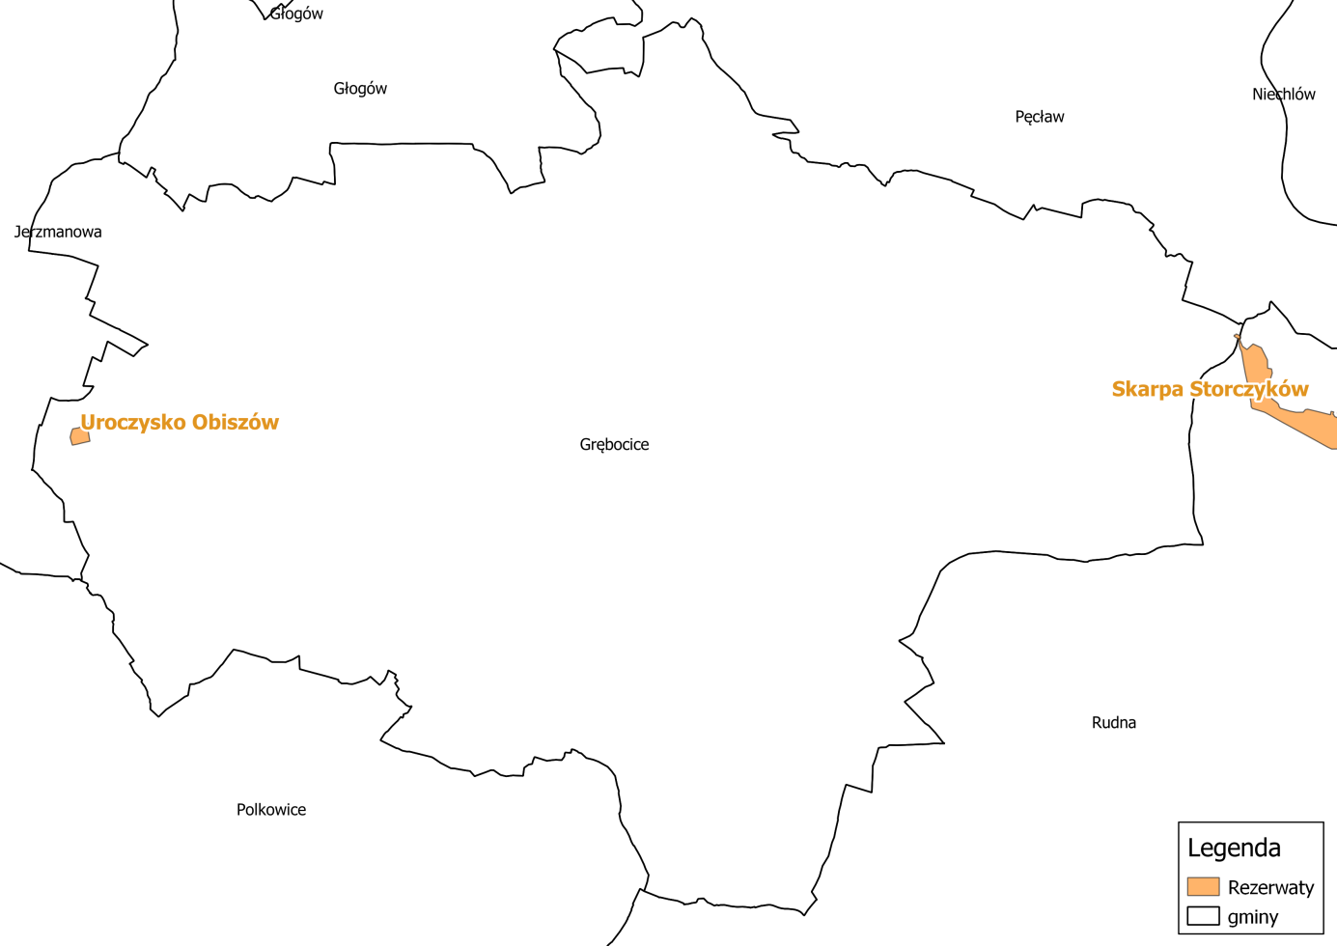
źródło: opracowanie własne na podstawie materiałów udostępnianych przez GDOŚ

Zespoły przyrodniczo-krajobrazowe
Zespół przyrodniczo-krajobrazowy „Grodowiec”
Zespół przyrodniczo-krajobrazowy „Grodowiec” ma powierzchnię 50,45 ha. Został utworzony 1 stycznie 200 roku w celu zachowana zabytków kultury oraz walorów przyrodniczych.

Rysunek 15. Zespół przyrodniczo-krajobrazowy „Grodowiec” na tle Gminy Grębocice.
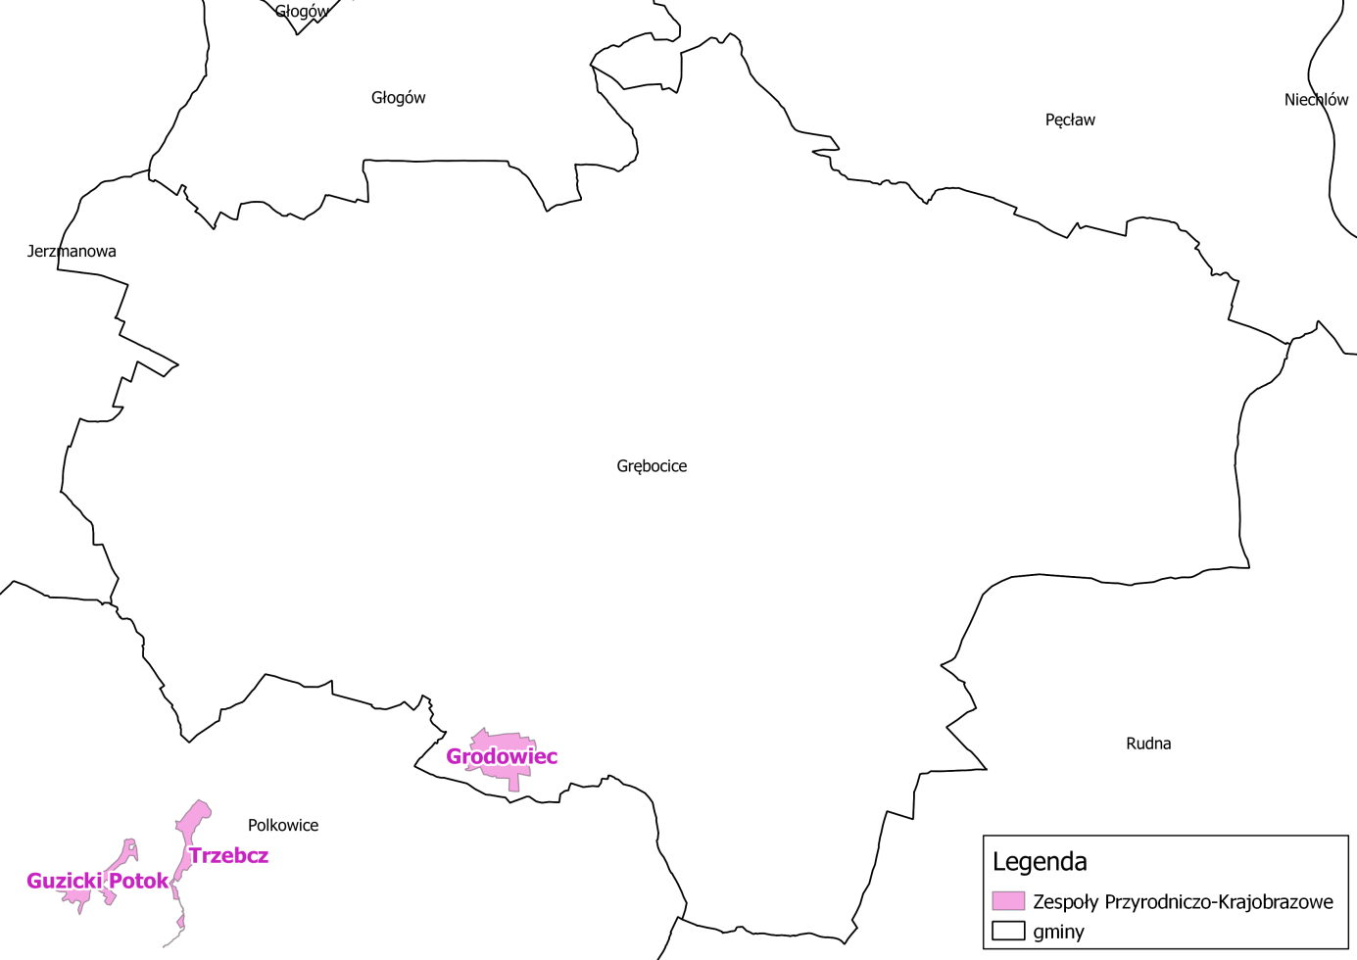
źródło: opracowanie własne na podstawie materiałów udostępnianych przez GDOŚ

Użytki ekologiczne
Zgodnie z informacjami zawartymi w Centralnym Rejestrze Form Ochrony Przyrody, na terenie Gminy Grębocice, zlokalizowane są dwa użytki ekologiczne:
- Grodowiec I - Teren dawnego wyrobiska popiaskowego o powierzchni 0,22 ha, zalesiony z oczkiem wodnym. Dno zadrzewienia pokryte jest kobiercowo bluszczem pospolitym (Hedera helix L.) Ponadto stanowi miejsce rozrodu żaby wodnej (Rana esculenta);
- Grodowiec II - Stare wyrobisko poglinowe lub naturalna forma wąwozowa,
o powierzchni 0,25 ha, pokryta gęstym zadrzewieniem i zakrzewieniem.

Rysunek 16. Użytki ekologiczne na tle Gminy Grębocice.
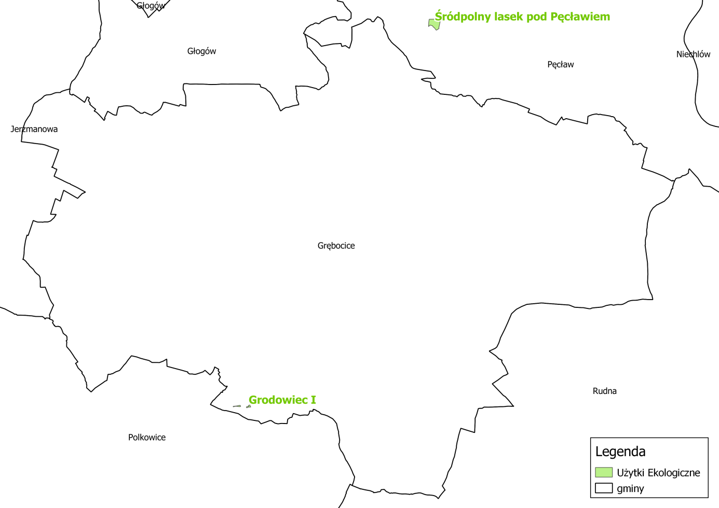
źródło: opracowanie własne na podstawie materiałów udostępnianych przez GDOŚ

Pomniki przyrody
Na terenie Gminy Grębocice znajdują się 4 obiekty zaliczane do pomników przyrody. Informacje na ich temat zebrano w tabeli poniżej.

Rysunek 17. Pomniki przyrody Gminy Grębocice.
L.p. | Data utworzenia | Nazwa | Gmina | Opis granicy | Typ tworu | Opis pomnika | Gatunek drzewa | Wysokość drzewa [m] | Pierśnica  [cm]
 | 1999-12-30 | - | Grębocice (wiejska) | Przy posesji Grodowiec 41, przy drodze | Jednoobiektowy | - | Dąb burgundzki - Quercus cerris | 21 | 128
 | 1999-12-30 | Aleksy | Grębocice (wiejska) | 110 m na północ od posesji Grodowiec 33 | Jednoobiektowy | - | Dąb burgundzki - Quercus cerris | 20 | 183
 | 1988-03-11 | - | Grębocice (wiejska) | Grębocice na placu kościelnym | Jednoobiektowy | pojedyncze drzewo, w terenie dwa pasujące obiekty | Lipa szerokolistna - Tilia platyphyllos | 21 | 115
 | 1999-12-30 | - | Grębocice (wiejska) | Po obu stronach drogi prowadzącej do cmentarza parafialnego | Wieloobiektowy | Aleja 43 drzew, w terenie pomierzono 45 | Kasztanowiec zwyczajny (Kasztanowiec biały) - Aesculus hippocastanum | 11 | 86
 |  |  |  |  |  |  | Drzewo (44szt.) | - | -
Źródło: www.crfop.gdos.gov.pl

5.9.2. Lasy
Z danych Głównego Urzędu Statystycznego wynika, iż powierzchnia lasów na terenie Gminy Grębocice wynosi 2 387,67 ha, co daje lesistość na poziomie 19,6%. Wskaźnik lesistości gminy jest dużo wyższy niż średnia krajowa, która wynosi 29,5%. Strukturę lasów na terenie Gminy Grębocice przedstawiono w poniższej tabeli.

Tabela 37. Struktura lasów położonych na terenie Gminy Grębocice w roku 2019.
Lasy
Powierzchnia ogółem | ha | 2 387,67
Lesistość | % | 19,6
Lasy publiczne ogółem | ha | 2 292,67
Lasy prywatne ogółem | ha | 95,00
źródło: GUS

Lasy znajdujące się na obszarze Gminy Grębocice są zarządzane przez Nadleśnictwo Głogów oraz Nadleśnictwo Lubin.

Rysunek 18. Lasy Gminy Grębocice.
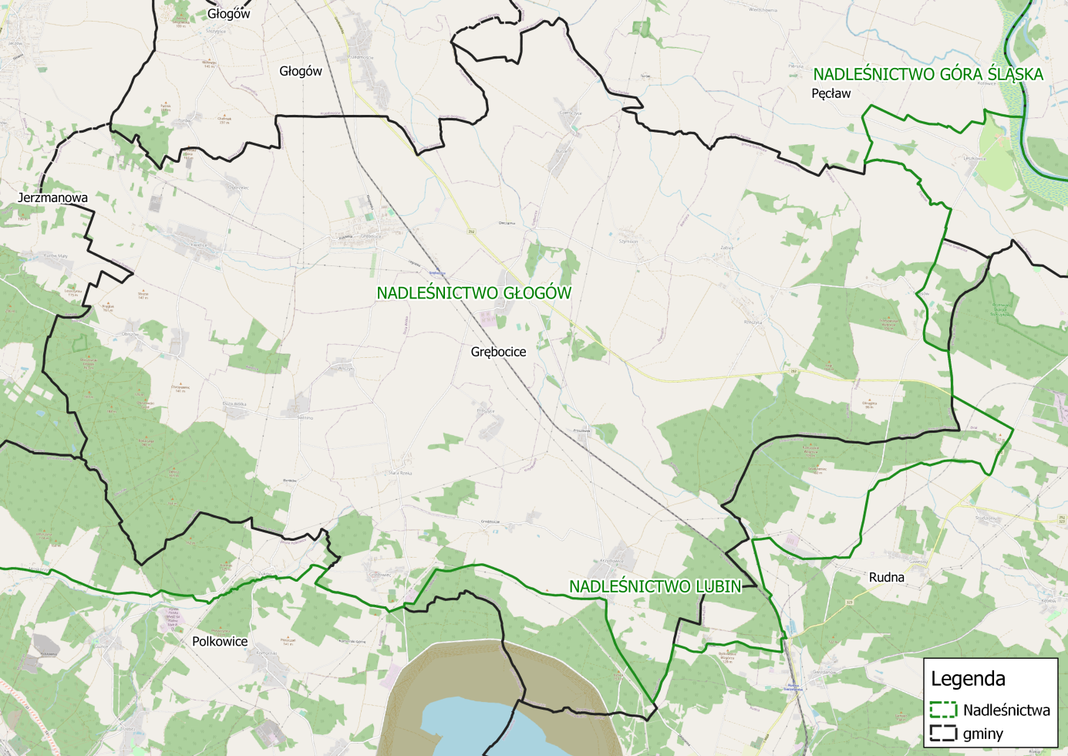
źródło: Bank Danych o lasach

Na terenie gminy można napotkać różne typy siedliskowe lasu. Opisano je poniżej:
- Las świeży – zajmuje siedliska żyzne oraz bardzo żyzne. Tworzy się na glebach brunatnych oraz płowych. Główny drzewostan tworzy dąb szypułkowy, buk, świerk oraz jodła z domieszkami modrzewia, lipy, klonu, jawora, osiki oraz grabu.
W podszyciu napotyka się leszczynę, trzmielinę, kruszynę, jarząb, głóg, dereń, porzeczkę alpejską oraz bez czarny. Runo tych siedlisk leśnych jest tworzone przez rośliny kwitnące wiosną – przed drzewostanem. Jest to spowodowane zwartym drzewostanem i mniejszą ilością słońca przedostającego się do niższych partii lasu.

- Las wilgotny - zajmuje siedliska żyzne i bardzo żyzne, wilgotne. Tworzy się na glebach brunatnych, murszowo-torfowych, murszowatych, gruntowo-glejowych oraz niektórych czarnych ziemiach. Główny drzewostan tworzy dąb szypułkowy oraz jesion z domieszkami wiązu, klonu, jawora, lipy, osiki oraz grabu. W podszyciu napotyka się kruszynę, leszczynę, czeremchę, jarząb, bez czarny, bez koralowy, porzeczkę czarną, dereń, trzmielinę oraz kalinę koralową. Runo tych siedlisk leśnych jest tworzone przez wysokie byliny, w tym dużą ilość roślin azotolubnych takich jak pokrzywy.

- Las mieszany świeży – występuje na glebach brunatnych oraz płowych, rzadziej na bielicach i glebach rdzawych. Główny drzewostan tworzy sosna, dąb, buk, świerk oraz jodła z domieszkami modrzewia, brzozy, osiki, lipy oraz klonu. W podszyciu napotyka się trzmielin, jarząb, leszczynę, kruszynę, wiciokrzew, głóg oraz dereń. Runo tych siedlisk leśnych jest tworzone przez kombinację roślin charakterystycznych dla lasów mieszanych oraz borów mieszanych.

- Las mieszany wilgotny – występuje na średniożyznych i wilgotnych siedliskach, często w obniżeniach terenu, w których zalegać mogą wody gruntowe. Tworzy się na glebach bielicowych oglejonych, brunatnych a także na glebach murszowych oraz zdegradowanych czarnych ziemiach. Główny drzewostan tworzy sosna, dąb szypułkowy, świerk oraz jodła. W podszyciu napotyka się jarząb, leszczynę, kruszynę oraz czeremchę. Runo tych siedlisk leśnych jest tworzone przez rośliny wilgociolubne.

- Bór świeży – powstaje na glebach rdzawych oraz bielicowych.
W drzewostanie dominują sosny z domieszkami świerka, brzozy brodawkowej oraz jodły. Podszycie najczęściej tworzą jałowce, dęby bezszypułkowe oraz jarzęby, natomiast runo złożone jest z mchów, borówki czernicy oraz roślin wierzchlinowatych.

- Bór mieszany świeży – występuje na dość ubogich glebach bielicowych oraz rdzawych utworzonych na piaskach i żwirach utworzonych w czasie procesów akumulacyjnych. Do gatunków głównych tego siedliska leśnego zalicza się sosny oraz świerki. Domieszkowo mogą także występować: buk, dęby, lipy, brzozy, jodły oraz modrzewie. W podszyciu napotyka się jałowce, jarzęby, leszczyny, kruszyny, trzmieliny oraz wiciokrzew pomorski. W skład runa borów mieszanych świeżych wchodzą: borówka czernica, konwalia majowa, konwalijka dwulistna, malina kamionka, kłosownica leśna czy orlica pospolita.

- Ols – zajmuje siedliska bagienne z płytkimi wodami gruntowymi, często występuje
w dolinach rzecznych oraz wokół jezior. Tworzy się na torfach niskich. Główny drzewostan tworzy olsza czarna z domieszkami jesionu, brzozy omszonej oraz świerka. W podszyciu napotyka się kruszynę, leszczynę, czeremchę, jarząb, bez czarny oraz czarna porzeczkę. Charakterystyczną cechą runa lasów olsowych jest występowanie roślin typowych dla lasów (mchy, paprocie) oraz roślin szuwarowych.

- Ols jesionowy – zajmuje tereny zalewane o utrudnionym odpływie wody, przez co występują tam procesy zabagnienia gleby. Tworzy się on na glebach kwaśnych lub zasadowych z dużą zawartością substancji organicznych. Główny drzewostan tworzy jesion oraz olsza z domieszkami wiązu i brzozy. Skład podszycia jest bardzo podobny do Olsów. W olsach jesionowych dodatkowo występują chmiel zwyczajny, śledziennica skrętolistna, kozłek lekarski

- Lasy łęgowe – związane są z siedliskami wilgotnymi, na których występują okresowe zalewy. Zazwyczaj porastają doliny rzek. Trzon drzewostanu tworzą topole, jesiony, wiązy i dęby.

5.9.3. Zagadnienia Horyzontalne
Adaptacja do zmian klimatu
Zmiany klimatu mają także bezpośredni wpływ na florę oraz faunę. Wpływają one na zasięg występowania poszczególnych gatunków, ich cykle rozrodcze i interakcje ze środowiskiem naturalnym, a w przypadku roślin także na okresy wegetacji. Ocieplenie się klimatu spowoduje migracje gatunków – gatunki preferujące chłodniejsze temperatury zostaną wyparte przez gatunki ciepłolubne. Część tych gatunków będzie uznana za gatunki inwazyjne wypierające rodzimą florę i faunę. Przekształcenia siedlisk na skutek zmian klimatycznych mogą dotknąć także warunków wodnych – obniżenie się poziomu wód gruntowych może spowodować stopniowy zanik siedlisk o dużej wilgotności.

W ramach adaptacji do zmian klimatu zaleca się:
- utrzymanie zagrożonych siedlisk i ich odtwarzanie wszędzie tam, gdzie jest to możliwe. Dotyczy to szczególnie obszarów wodno-błotnych;
- regulowanie wpływu klimatu poprzez wykorzystywanie odpowiednich ekosystemów;
- wpływ na mikroklimat przez zalesienia oraz tworzenie obszarów zielonych;
- zwiększanie naturalnej retencji wodnej,
- uwzględnianie zagrożeń związanych ze zmianami klimatycznymi w dokumentach planistycznych;
- odpowiednia gospodarka leśna, z naciskiem na odpowiedni skład gatunkowy;

Nadzwyczajne zagrożenia środowiska
Do nadzwyczajnych zagrożeń środowiska, mających wpływ na zasoby przyrodnicze, można zaliczyć negatywny wpływ zanieczyszczeń powietrza i wód na środowisko
i organizmy żywe, pożary lasów oraz choroby roślin. W celu minimalizacji nadzwyczajnych zagrożeń, należy prowadzić efektywny system monitoringu środowiska oraz pracować na minimalizacją efektów susz na siedliska przyrodnicze. Należy także pamiętać
o ograniczeniach obejmujących tereny chronione oraz ich otuliny. Mają one na celu zminimalizować negatywną działalność człowieka mogącą powodować negatywne zmiany
w ekosystemach oraz prowadzić do degradacji siedlisk.

Działania edukacyjne
Działania edukacyjne powinny uświadamiać mieszkańców, jak wartościowe są zasoby środowiska w gminie. Można to osiągnąć poprzez edukację w szkołach oraz tworzenie ścieżek edukacyjnych, zwłaszcza na terenach objętych ochroną.

Edukacja ekologiczna w szkołach, dotycząca zagadnień związanych z ochroną przyrody odbywa się poprzez odpowiednie programy edukacyjne. Ochrona przyrody jest nauką interdyscyplinarną i obejmuje zagadnienia dotyczące przedmiotów takich jak geografia, biologia, chemia oraz fizyka.

Monitoring środowiska
Stan zasobów przyrodniczych monitorowany jest przez Główny Inspektorat Ochrony Środowiska w ramach Zintegrowanego Monitoringu Przyrodniczego Środowiska w Polsce. Celem ZMŚP jest dostarczenie danych do określania aktualnego stanu środowiska oraz
w oparciu o wieloletnie cykle obserwacyjne, przedstawienie krótko i długookresowych przemian środowiska w warunkach zmian klimatu i narastającej antropopresji. Uzyskane wyniki z prowadzonych obserwacji stanowią podstawę do sporządzenia prognoz krótko
i długoterminowych rozwoju środowiska przyrodniczego oraz przedstawienia kierunków zagrożeń i sposobów ich przeciwdziałania.

5.9.4. Analiza SWOT
Ochrona przyrody
Silne strony | Słabe strony
- Obecność form ochrony przyrody na terenie gminy; | - Presja wywierana przez człowieka na obszary chronione, związana z postępującą urbanizacją;
Szanse | Zagrożenia
- Uwzględnianie obszarów chronionych w miejscowych planach zagospodarowania przestrzennego;  - Podnoszenie świadomości ekologicznej mieszkańców;  - Ochrona i rozwój lasów poprzez realizację założeń Planów Urządzania Lasów; | - Wzrost presji człowieka na środowisko, zarówno przez wzmożony ruch turystyczny jak i presję urbanistyczną;  - Fragmentacja siedlisk powodowana urbanizacją terenów;  - Przekształcenia siedlisk przyrodniczych w związku ze zmianami klimatycznymi;

5.10. Zagrożenia poważnymi awariami

5.10.1. Stan aktualny
Zgodnie z definicją zawartą w ustawie Prawo Ochrony Środowiska (Dz. U. 2020 poz. 1219 z późn. zm.), mówiąc o:
- „poważnej awarii - rozumie się przez to zdarzenie, w szczególności emisję, pożar
lub eksplozję, powstałe w trakcie procesu przemysłowego, magazynowania
lub transportu, w których występuje jedna lub więcej niebezpiecznych substancji, prowadzące do natychmiastowego powstania zagrożenia życia lub zdrowia ludzi
lub środowiska lub powstania takiego zagrożenia z opóźnieniem”;
- „poważnej awarii przemysłowej - rozumie się przez to poważną awarię w zakładzie”.

Obejmują one takie rodzaje zdarzeń jak:
- pożary na dużych obszarach, pożary długo trwające, a także pożary towarzyszące awariom z udziałem materiałów niebezpiecznych, które powodują zniszczenie lub zanieczyszczenie środowiska;
- awarie i katastrofy w zakładach przemysłowych, transporcie, rozładunku
i przeładunku materiałów niebezpiecznych i innych substancji, powodujących zanieczyszczenie środowiska;
- awarie budowli hydrotechnicznych, powodujące zanieczyszczenie chemiczne lub biologiczne środowiska;
- klęski żywiołowe, powodujące zanieczyszczenie chemiczne lub biologiczne środowiska.

Jak wynika z informacji WIOŚ we Wrocławiu na terenie Gminy Grębocice nie występują zakłady o dużym ryzyku wystąpienia poważnej awarii (ZDR) ani zakłady zwiększone ryzyka wystąpienia poważnej awarii (ZZR).

Należy zaznaczyć, iż zagrożenie spowodowania poważnej awarii wynikać może także
z transportu substancji niebezpiecznych. Paliwa płynne przewożone są praktycznie po wszystkich drogach, gdzie występują stacje paliw płynnych.

5.10.2. Zagadnienia Horyzontalne
Adaptacja do zmian klimatu
Zmiany klimatu mają wpływ na zagrożenie poważnymi awariami. Ekstremalne zjawiska atmosferyczne takie jak zbyt wysokie temperatury powietrza, burze, wichury czy ulewy mogą doprowadzić do awarii urządzeń na terenie zakładów przemysłowych. Ponadto bodźce te mogą zwiększyć ryzyko wystąpienia wypadków oraz awarii podczas przewożenia substancji niebezpiecznych ciągami komunikacji samochodowej oraz kolejowej. Aby zmniejszyć ryzyko wpływu zmian klimatycznych na ryzyko wystąpienia poważnych awarii przemysłowych należy zaadaptować procedury przewozu substancji niebezpiecznych oraz funkcjonowania instalacji przemysłowych poprzez utworzenie systemu kontroli zabezpieczeń. Zaleca się także branie czynników klimatycznych pod uwagę przy budowie dróg oraz instalacji przemysłowych.

Nadzwyczajne zagrożenia środowiska
Do nadzwyczajnych zagrożeń środowiska, należą w tej kategorii, głównie awarie pojazdów przewożących substancje niebezpieczne, awarie w zakładach przemysłowych oraz ryzyko zagrożenia gwałtownymi zjawiskami pogodowymi. W celu ich uniknięcia należy brać pod uwagę, możliwość nadzwyczajnych zagrożeń środowiska, na etapie projektowania oraz budowy dróg oraz należy usprawnić systemy kontroli bezpieczeństwa instalacji oraz środków transportu substancji niebezpiecznych.

Działania edukacyjne
Działania edukacyjne powinny uświadamiać mieszkańców, jak postępować w razie wystąpienia poważnej awarii oraz jak zmniejszyć jej skutki.

Monitoring środowiska
Zakłady o dużym oraz zwiększonym ryzyku wystąpienia poważnej awarii przemysłowej kontrolowane są przez Wojewódzki Inspektorat Ochrony Środowiska oraz przez Państwową Straż Pożarną. Transport substancji niebezpiecznych jest natomiast nadzorowany przez funkcjonariuszy: Policji, Inspekcji Transportu Drogowego, Straży Pożarnej oraz Straży Granicznej

5.10.3. Analiza SWOT
Poważne awarie
Silne strony | Słabe strony
- Brak zakładów ZDR oraz ZZR na terenie gminy. | - Obecność dróg którymi mogą być transportowane substancje niebezpieczne;
Szanse | Zagrożenia
- Opracowanie metod postępowania w razie wystąpienia zdarzeń kwalifikowanych jako poważne awarie;  - Zwiększenie świadomości społeczeństwa na temat postępowania w przypadku wystąpienia poważnej awarii; | - Zdarzenia losowe przy ciągach komunikacyjnych (wypadki, rozszczelnienia);

6. Cele programu ochrony środowiska, zadania i ich finasowanie

6.1. Wyznaczone cele i zadania
Cele niniejszego programu zostały wyznaczone na podstawie:
- Zdefiniowanych zagrożeń i problemów dla poszczególnych komponentów środowiska;
- Możliwości finansowych analizowanej JST;
- Celów dokumentów wyższego szczebla (poziom powiatowy, wojewódzki i krajowy);
- Celów dokumentów lokalnych (funkcjonujących na terenie omawianej JST).

Tabela 38. Wykaz kierunków interwencji, celów oraz zadań wyznaczonych w ramach POŚ.
Lp. | Obszar Interwencji | Cel | Wskaźnik |  |  | Kierunek interwencji | Zadania | Charakter zadania, podmiot odpowiedzialny | Ryzyka
 |  |  | Nazwa (+ źródło danych) | Wartość bazowa | Wartość docelowa
A | B | C | D | E | F | G | H | I | J
 | Ochrona klimatu i jakości powietrza | Poprawa jakości powietrza atmosferycznego | Liczba zanieczyszczeń dla których odnotowano przekroczenia stanu dopuszczalnego w strefie.  Źródło:  Regionalny Wydział Monitoringu Środowiska we Wrocławiu | 4 | 1 | Poprawa jakości powietrza atmosferycznego poprzez ograniczanie niskiej emisji | Aktualizacja i wdrażanie Planu  gospodarki niskoemisyjnej | W – Gmina Grębocice  M – podmioty wyznaczone w PGN | Brak dofinansowania, brak środków na realizację zadania
 |  |  |  |  |  |  | Wdrażanie zapisów Programu Ochrony Powietrza | W – Gmina Grębocice  M – podmioty wyznaczone w POP | Brak dofinansowania, brak środków na realizację zadania
 |  |  |  |  |  |  | Zmniejszenie niskiej emisji poprzez wymianę źródeł ciepła na bardziej przyjazne środowisku | W – Gmina Grębocice  M - mieszkańcy | Brak dofinansowania, brak środków na realizację zadania
 |  |  |  |  |  |  | Zmniejszenie niskiej emisji poprzez budowę i rozbudowę systemów gazowniczych | M – spółki zarządzające infrastrukturą przesyłową | Brak dofinansowania, brak środków na realizację zadania
 |  |  |  |  |  |  | Termomodernizacja budynków | W – Gmina Grębocice  M - mieszkańcy | Brak dofinansowania, brak środków na realizację zadania
 |  |  |  |  |  |  | Prowadzenie działań kontrolnych  w zakresie zakazu rodzaju paliw spalanych w indywidulanych systemach grzewczych | W – Gmina Grębocice | -
 |  |  |  |  |  |  | Wdrożenie zasad zielonych zamówień publicznych | W – Gmina Grębocice | -
 |  |  |  |  |  |  | Wymiana oświetlenia na energooszczędne | W – Gmina Grębocice  M – zarządcy i właściciele budynków | Brak środków na realizację zadania
 |  |  | Ilość dofinansowań przyznanych na wymianę pieców na ekologiczne [szt.]  Źródło:  UG Grębocice | 32 | 40 | Ograniczenie emisji zanieczyszczeń powietrza pochodzących ze źródeł przemysłowych oraz komunikacyjnych | Budowa i modernizacja dróg | W – Gmina Grębocice  M – zarządcy dróg | Brak środków na realizację zadania
 |  |  |  |  |  |  | Budowa obwodnicy Grębocic | W – Gmina Grębocice | Brak środków na realizację zadania
 |  |  | Emisja zanieczyszczeń gazowych z zakładów szczególnie uciążliwych ogółem [t/r]  Źródło:  GUS | 38 188 | 38 100 |  | Ograniczanie pylenia wtórnego  poprzez oczyszczanie dróg | W – Gmina Grębocice  M – zarządcy dróg | Brak środków na realizację zadania
 |  |  |  |  |  |  | Rozwój systemu dróg i ścieżek rowerowych | W – Gmina Grębocice  M – zarządcy dróg | Brak środków na realizację zadania
 |  |  |  |  |  |  | Rozwój komunikacji publicznej oraz zwiększenie jej atrakcyjności dla mieszkańców | W – Gmina Grębocice  M – Starostwo Powiatowe w Polkowicach, przedsiębiorstwa zajmujące się komunikacja zbiorową | Brak środków na realizację zadania
 |  |  |  |  |  |  | Wprowadzenie energooszczędnych rozwiązań w zakładach przemysłowych oraz wspieranie gospodarki przyjaznej środowisku | M – zakłady przemysłowe | Brak środków na realizację zadania
 |  |  |  |  |  | Monitoring jakości powietrza oraz podejmowanie działań wpływających na zmniejszenie emisji zanieczyszczeń | Realizacja zadań monitoringowych jakości powietrza w ramach Państwowego Monitoringu Środowiska | M – RMWŚ we Wrocławiu | -
 |  |  | Odbiorcy gazu ogrzewający mieszkania gazem [szt.]  Źródło:  GUS | 720 | 750 | Rozwój świadomości ekologicznej mieszkańców w zakresie ochrony powietrza atmosferycznego | Prowadzenie kampanii edukacyjnych dotyczących ochrony powietrza | W – Gmina Grębocice  M – organizacje pozarządowe | Brak zainteresowanych adresatów kampanii edukacyjnych. ograniczone środki finansowe
 |  | Zwiększenie wykorzystania odnawialnych źródeł energii | Ilość dofinansowanych przez UG instalacji fotowoltaicznych [szt.]  Źródło:  UG Grębocice | 9 | 15 | Zwiększenie udziału rozproszonych źródeł odnawialnych | Wykorzystanie odnawialnych niekonwencjonalnych źródeł energii | W – Gmina Grębocice  M – mieszkańcy, przedsiębiorstwa | Brak dofinansowania, brak środków na realizację zadania
 |  |  |  |  |  | Promocja wykorzystania odnawialnych źródeł energii | Organizowanie kampanii edukacyjnych związanych z tematyką OZE | W – Gmina Grębocice  M –, organizacje pozarządowe | Brak zainteresowanych adresatów kampanii edukacyjnych. ograniczone środki finansowe
 | Zagrożenia hałasem | Poprawa klimatu akustycznego | Poziom przekroczeń hałasu na terenie miasta [dB]  Źródło:  Regionalny Wydział Monitoringu Środowiska we Wrocławiu, GDDKiA | Brak badań | 0 | Planowanie przestrzenne uwzględniające klimat akustyczny | Stosowanie odpowiednich zapisów w planach zagospodarowania przestrzennego, umożliwiających ograniczenie emisji hałasu do środowiska | W - Gmina Grębocice | Sprzeciw mieszkańców
 |  |  |  |  |  |  | Wyznaczanie „obszarów ciszy” na terenie gminy | W – Gmina Grębocice | -
 |  |  |  |  |  | Ograniczenie występowania przekroczeń dopuszczalnych poziomów hałasu | Monitoring poziomów hałasu | M – Regionalny Wydział Monitoringu Środowiska we Wrocławiu | -
 |  |  |  |  |  |  | Stosowanie zabezpieczeń akustycznych na wymagających tego odcinkach dróg i linii kolejowych | W – Gmina Grębocice  M – zarządcy dróg zarządcy linii kolejowych | Brak środków na realizację zadania
 |  |  |  |  |  |  | Wprowadzenie pasów zieleni przy drogach, zieleni niskiej i wysokiej, instalowanie zabezpieczeń akustycznych przy trasach o największym natężeniu ruchu | W – Gmina Grębocice  M – zarządcy dróg | Brak środków na realizację zadania
 |  |  |  |  |  |  | Edukacja ekologiczna w zakresie zapobiegania nadmiernej emisji hałasu | W – Gmina Grębocice  M –organizacje pozarządowe | Brak zainteresowanych adresatów kampanii edukacyjnych. ograniczone środki finansowe
 | Pola elektromagnetyczne | Ochrona przed negatywnym oddziaływaniem pól elektromagnetycznych | Liczba przekroczeń dopuszczalnych wartości PEM  Źródło:  Regionalny Wydział Monitoringu Środowiska we Wrocławiu | 0 | 0 | Utrzymanie poziomów pól elektromagnetycznych poniżej dopuszczalnych lub co najmniej na tych poziomach | Wprowadzenie do planów zagospodarowania przestrzennego zapisów poświęconych ochronie przed promieniowaniem elektromagnetycznym | W – Gmina Grębocice | -
 |  |  |  |  |  |  | Preferowanie niskokonfliktowych lokalizacji źródeł pól elektromagnetycznych | W – Gmina Grębocice | -
 |  |  |  |  |  |  | Prowadzenie ewidencji źródeł wytwarzających pola elektromagnetyczne | M – Starostwo Powiatowe w Polkowicach | -
 |  |  |  |  |  |  | Edukacja społeczeństwa dotycząca rzeczywistej skali zagrożenia emisją pól elektromagnetycznych | W – Gmina Grębocice  M – organizacje pozarządowe | Brak zainteresowanych adresatów kampanii edukacyjnych. ograniczone środki finansowe
 |  |  |  |  |  |  | Prowadzenie monitoringu pól elektromagnetycznych | M – Regionalny Wydział Monitoringu Środowiska we Wrocławiu | -
 | Gospodarowanie wodami | Poprawa jakości wód | Ilość JCWP o złym stanie ogólnym  Źródło: Regionalny Wydział Monitoringu Środowiska we Wrocławiu | 8 | 4 | Osiągnięcie i utrzymanie dobrego stanu ilościowego i jakościowego wód powierzchniowych i podziemnych | Monitoring jakości wód powierzchniowych i podziemnych | M – Regionalny Wydział Monitoringu Środowiska we Wrocławiu, PIG-PIB | -
 |  |  |  |  |  |  | Przeciwdziałanie zanieczyszczeniom wód powierzchniowych i podziemnych ze źródeł komunalnych, przemysłowych i rolniczych | W – Gmina Grębocice  M – mieszkańcy | Brak chęci współpracy ze strony mieszkańców
 |  |  |  |  |  |  | Kontrola przestrzegania przez zakłady przemysłowe norm prawnych  i warunków pozwoleń wodno-prawnych | M – PGW WP | -
 |  |  |  |  |  |  | Zapewnienie ochrony wód podziemnych przed degradacją (zanieczyszczeniem) zwłaszcza głównych zbiorników wód podziemnych oraz stref ochrony ujęć wód podziemnych | M – PGW WP | Brak środków na realizację zadania
 |  |  |  |  |  |  | Dążenie do racjonalizacji użytkowania zasobów wodnych | M – PGW WP | -
 |  |  |  |  |  |  | Działania edukacyjne, promocyjne, propagujące i upowszechniające wiedzę o konieczności, celach, zasadach i sposobach ochrony wód | W – Gmina Grębocice  M – PGW WP, organizacje pozarządowe | Brak zainteresowanych adresatów kampanii edukacyjnych. ograniczone środki finansowe
 |  | Ochrona przed ppodtopieniami i suszą | Ilość JCWPd o słabym stanie ogólnym  Źródło: Regionalny Wydział Monitoringu Środowiska we Wrocławiu | 0 | 0 | Ograniczenie negatywnych skutków podtopień i suszy oraz minimalizowanie ryzyka występowania sytuacji nadzwyczajnych | Renaturalizacją cieków i zbiorników wodnych, z uwzględnieniem tworzenia obszarów bioretencji | W – Gmina Grębocice  M – PGW WP | Brak środków na realizację zadania
 |  |  |  |  |  |  | Utrzymanie rowów melioracyjnych | W – Gmina Grębocice | Brak środków na realizację zadania
 |  |  |  |  |  |  | Rozwijanie systemów zagospodarowania wód opadowych na terenach zurbanizowanych | W – Gmina Grębocice | Brak środków na realizację zadania
 |  |  |  |  |  |  | Realizacja programu małej retencji na obszarach rolnych i leśnych | W – Gmina Grębocice  M – nadleśnictwa | Brak środków na realizację zadania
 |  |  |  |  |  |  | Właściwe zagospodarowanie przestrzenne terenów zagrożonych podtopieniami i suszami | W – Gmina Grębocice | Sprzeciw mieszkańców
 | Gospodarka wodno-ściekowa | Prowadzenie skutecznej gospodarki wodno-ściekowej | Połączenia wodociągowe prowadzące do budynków mieszkalnych  i zbiorowego zamieszkania [szt.]  Źródło: GUS | 1 215 | 1 220 | Budowa oraz modernizacja sieci kanalizacyjnej oraz wodociągowej | Budowa i modernizacja ujęć wody, stacji uzdatniania wody oraz infrastruktury służącej do zbiorowego zaopatrzenia w wodę | W – Gmina Grębocice  M – ZGK | Brak środków na realizację zadania
 |  |  | Połączenia kanalizacyjne prowadzące do budynków mieszkalnych  i zbiorowego zamieszkania [szt.]  Źródło: GUS | 1 159 | 1 662 |  | Prowadzenie działań mających na celu zmniejszenie zużycia wody w gospodarstwach domowych i przemyśle | W – Gmina Grębocice  M – ZGK, organizacje pozarządowe | Brak środków na realizację zadania, opór mieszkańców
 |  |  |  |  |  |  | Edukacja ekologiczna mieszkańców i przedsiębiorstw w zakresie gospodarki wodnej | W – Gmina Grębocice  M – PGW WP, organizacje pozarządowe | Brak zainteresowanych adresatów kampanii edukacyjnych. ograniczone środki finansowe
 |  |  |  |  |  |  | Ustanawianie stref ochronnych ujęć wód | M – PGW WP | Opór ze strony mieszkańców
 |  |  | Przydomowe oczyszczalnie ścieków [szt.]  Źródło: GUS | 5 | 7 |  | Budowa, rozbudowa i modernizacja sieci kanalizacji, w tym deszczowej | W – Gmina Grębocice  M – ZGK | Brak dofinansowania, brak środków na realizację zadania
 |  |  | Zbiorniki bezodpływowe [szt.]  Źródło: GUS | 5 | 2 |  | Budowa, rozbudowa i modernizacja urządzeń służących do oczyszczania ścieków komunalnych i zagospodarowywania osadów ściekowych | W – Gmina Grębocice  M – ZGK | Brak dofinansowania, brak środków na realizację zadania
 |  |  |  |  |  |  | Budowa przydomowych oczyszczalni ścieków tam gdzie jest to ekonomicznie uzasadnione | M - osoby fizyczne | Brak chęci współpracy ze strony mieszkańców, ograniczone środki finansowe
 | Zasoby geologiczne | Racjonalne gospodarowanie zasobami geologicznymi | Wydobycie rudy [tys. t.]  Źródło danych:  PIG-PIB | 3 016 | 3 000 | Ochrona i zrównoważone wykorzystanie zasobów kopalin | Rekultywacja i zagospodarowanie terenów powydobywczych | W – Gmina Grębocice  M – właściciele gruntów | Brak środków na realizację zadania
 |  |  |  |  |  |  | Zapobieganie nielegalnej eksploatacji kopalin | M – Starostwo Powiatowe w Polkowicach, Marszałek Województwa Dolnośląskiego, OUG | -
 |  |  |  |  |  |  | Uwzględnienie w koncesjach na wydobycie surowców racjonalnego gospodarowania zasobami geologicznymi | M – Starostwo Powiatowe w Polkowicach, Marszałek Województwa Dolnośląskiego, OUG | -
 |  |  |  |  |  |  | Ujęcie złóż̇ mineralnych w planach zagospodarowania przestrzennego | W – Gmina Grębocice | -
 | Gleby | Ochrona gleb przed degradacją oraz rekultywacja terenów zdegradowanych i zdewastowanych | Powierzchnia nieużytków [ha]  Źródło: GUS | 51 | 45 | Ochrona gleb użytkowanych rolniczo | Rozpowszechnianie dobrych praktyk rolnych, zgodnych z zasadami zrównoważonego rozwoju | M – ODR | Brak zainteresowanych adresatów kampanii edukacyjnych. ograniczone środki finansowe
 |  |  |  |  |  |  | Przeciwdziałanie degradacji terenów rolnych przez czynniki antropogeniczne | M – ODR, rolnicy | Brak chęci współpracy ze strony mieszkańców
 |  |  |  |  |  |  | Monitoring gleb użytkowanych rolniczo i gleb na obszarach bezpośrednio zagrożonych zanieczyszczeniami | M – GIOŚ, IUNG | -
 |  |  |  |  |  |  | Racjonalne gospodarowanie zasobami środowiskowymi w produkcji rolnej | M – ODR, rolnicy | Brak chęci współpracy ze strony mieszkańców
 |  |  |  |  |  |  | Adaptacja rolnictwa do zmian klimatu oraz udział w przeciwdziałaniu tym zmianom. | M – ODR, rolnicy | Brak chęci współpracy ze strony mieszkańców
 |  |  |  |  |  | Rekultywacji gleb zdegradowanych i zdewastowanych | Rekultywacja i rewitalizacja terenów | W – Gmina Grębocice M – właściciele gruntów | Brak środków na realizację zadania
 | Gospodarka odpadami i zapobieganie powstawaniu odpadów | Racjonalna gospodarka odpadami | Poziom recyklingu, przygotowania do ponownego użycia takich frakcji odpadów komunalnych jak: papieru, metali, tworzyw sztucznych, i szkła wyniósł  Źródło: UG Grębocie | 45% | 50%< | Racjonalna gospodarka odpadami | Tworzenie rocznych sprawozdań z funkcjonowania systemu gospodarki odpadami komunalnymi | M – ZGZM | -
 |  |  |  |  |  |  | Ograniczeniem produkcji odpadów i ich ponowne wykorzystanie, wprowadzenie recyklingu | M – ZGZM | -
 |  |  |  |  |  |  | Odbiór i zagospodarowanie odpadów komunalnych z terenu Gminy Grębocice | M – ZGZM | -
 |  |  |  |  |  |  | Budowa Punktu Składowania Odpadów Komunalnych w Grębocicach | W – Gmina Grębocice | Brak środków na realizację zadania
 |  |  |  |  |  |  | Działania edukacyjne na temat zapobiegania powstawaniu odpadów oraz prawidłowego postępowania z wytworzonymi odpadami | W – Gmina Grębocice  M – ZGZM, organizacje pozarządowe | Brak zainteresowanych adresatów kampanii edukacyjnych. ograniczone środki finansowe
 |  |  | Masa wyrobów zawierających azbest na terenie miasta [kg]  Źródło: baza azbestowa | 1 367 658 | 1 250 000 | Usuwanie oraz unieszkodliwianie odpadów zawierających azbest | Sukcesywne i bezpieczne dla środowiska oraz zdrowia mieszkańców usuwanie wyrobów zawierających azbest | W – Gmina Grębocice  M - mieszkańcy | Brak otrzymania dofinansowania ze środków zewnętrznych.
 |  |  |  |  |  |  | Zwiększenie świadomości mieszkańców na temat szkodliwości azbestu i konieczności jego eliminowania ze środowiska | W – Gmina Grębocice  M – organizacje pozarządowe | Brak zainteresowanych adresatów kampanii edukacyjnych. ograniczone środki finansowe
 | Zasoby przyrodnicze | Ochrona zasobów przyrodniczych | Ilość form ochrony przyrody [szt.]  Źródło: CRFOP | 9 | 9≤ | Rozszerzenie i umocnienie systemu obszarów chronionych | Działania ochrony czynnej na terenach form ochrony przyrody | M – RDOŚ we Wrocławiu | -
 |  |  |  |  |  |  | Tworzenie i powiększanie obszarów chronionych | W – Gmina Grębocice  M – RDOŚ we Wrocławiu, Urząd Marszałkowski Województwa Dolnośląskiego | Sprzeciw mieszkańców
 |  |  |  |  |  | Ochrona różnorodności biologicznej | Wspierania działań w zakresie ochrony czynnej siedlisk przyrodniczych, gatunków roślin i zwierząt. | W – Gmina Grębocice  M – RDOŚ w Wrocławiu | -
 |  |  |  |  |  |  | Usuwanie, kontrola i przeciwdziałanie rozprzestrzenianiu się gatunków inwazyjnych | W – Gmina Grębocice  M – RDOŚ we Wrocławiu, nadleśnictwa | Brak środków na realizację zadania
 |  |  |  |  |  |  | Przeciwdziałanie fragmentacji przestrzeni przyrodniczej | W – Gmina Grębocice  M – RDOŚ we Wrocławiu, nadleśnictwa | Opór mieszkańców
 |  |  |  |  |  |  | Realizacja projektów dot. udostępniania lokalnych zasobów przyrodniczych m.in. na cele turystyczne z uwzględnieniem zasad ochrony środowiska | W – Gmina Grębocice  M – RDOŚ we Wrocławiu, nadleśnictwa | Brak środków na realizację zadania
 |  |  |  |  |  |  | Działania edukacyjne dotyczące bioróżnorodności | W – Gmina Grębocice  M – RDOŚ we Wrocławiu, nadleśnictwa, organizacje pozarządowe | Brak zainteresowanych adresatów kampanii edukacyjnych. ograniczone środki finansowe
 |  |  | Parki, zieleńce i tereny zieleni osiedlowej [ha]  Źródło: GUS | 15,46 | 20,00 | Ochrona i zwiększanie powierzchni terenów zielonych | Ochrona, uzupełnianie i rozbudowa terenów zielonych na terenie gminy | W – Gmina Grębocice | Brak środków na realizację zadania
 |  | Rozwijanie zrównoważonej i wielofunkcyjnej gospodarki leśnej | Lesistość gminy [%]  Źródło: GUS | 19,6 | 19,7 | Racjonalne użytkowanie zasobów leśnych przez kształtowanie ich właściwej struktury gatunkowej i wiekowej z zachowaniem bogactwa biologicznego | Uaktualnienie i opracowanie planów urządzania lasów | M – Starostwo Powiatowe w Polkowicach, nadleśnictwa | -
 |  |  |  |  |  |  | Uwzględnianie w planach urządzenia lasu dostosowanie składu gatunkowego drzewostanów do siedliska | M – Starostwo Powiatowe w Polkowicach, nadleśnictwa | -
 |  |  |  |  |  |  | Przeciwdziałanie zagrożeniom, w tym m.in. zagrożeniu pożarowemu, poprzez stały monitoring obszarów leśnych pod kątem ewentualnych zagrożeń | M - nadleśnictwa | -
 |  |  |  |  |  |  | Zalesianie gruntów niskiej jakości lub zdegradowanych | W – Gmina Grębocice  M – RDOŚ we Wrocławiu, nadleśnictwa | Sprzeciw mieszkańców
 |  |  |  |  |  |  | Działania edukacyjne na temat znaczenia i roli lasów | W – Gmina Grębocice  M – RDOŚ we Wrocławiu, nadleśnictwa, organizacje pozarządowe | Brak zainteresowanych adresatów kampanii edukacyjnych. ograniczone środki finansowe
 | Zagrożenia poważnymi awariami | Ograniczenie ryzyka wystąpienia zagrożeń środowiska spowodowanych przez potencjalne źródła awarii przemysłowych | Ilość zdarzeń o znamionach poważnej awarii na terenie miasta  Źródło: WIOŚ we Wrocławiu | 0 | 0 | Zmniejszenie zagrożenia oraz minimalizacja skutków w przypadku wystąpienia awarii | Nadzór nad logistyką transportową substancji niebezpiecznych | M – zarządcy dróg, ITD | -
 |  |  |  |  |  |  | Zapobieganie lub usuwanie skutków zanieczyszczenia środowiska | M – Wojewoda, Marszałek Województwa Dolnośląskiego, PSP, WIOŚ we Wrocławiu | Brak wystarczających zasobów ludzkich do realizacji zadania
 |  |  |  |  |  |  | Poprawa technicznego wyposażenia służb OSP | W – Gmina Grębocice | Brak środków na realizację zadania
 |  |  |  |  |  |  | Zwiększenie świadomości społecznej dotyczącej zasad postępowania w przypadku wystąpienia poważnej awarii | W – Gmina Grębocice  M – KW PSP, WIOŚ we Wrocławiu | Brak zainteresowanych adresatów kampanii edukacyjnych. ograniczone środki finansowe
W – zadanie własne,
M – zadanie monitorowane.
źródło: Opracowanie własne, Gmina Grębocice

Tabela 39. Harmonogram rzeczowo-finansowy zadań własnych wyznaczonych w ramach POŚ.
Obszar interwencji | Zadanie | Podmiot odpowiedzialny za realizację  (+ jednostki włączone) | Szacunkowe koszty realizacji zadania (tys. zł) |  |  |  |  |  |  | Źródła finansowania
 |  |  | 2021 | 2022 |  | 2023 | 2024 | 2025-2028 | razem
Ochrona klimatu i jakości powietrza | Aktualizacja i wdrażanie Planu  gospodarki niskoemisyjnej | W – Gmina Grębocice  M – podmioty wyznaczone w PGN | Podmioty wymienione w PGN |  |  |  |  |  |  | środki własne, WFOŚiGW
 | Wdrażanie zapisów Programu Ochrony Powietrza | W – Gmina Grębocice  M – podmioty wyznaczone w POP | Podmioty wymienione w POP |  |  |  |  |  |  | środki własne, WFOŚiGW
 | Zmniejszenie niskiej emisji poprzez wymianę źródeł ciepła na bardziej przyjazne środowisku | W – Gmina Grębocice  M - mieszkańcy | Zależne od potrzeb |  |  |  |  |  |  | środki własne, WFOŚiGW
 | Termomodernizacja budynków | W – Gmina Grębocice  M - mieszkańcy | Zależne od potrzeb |  |  |  |  |  |  | środki własne, WFOŚiGW
 | Prowadzenie działań kontrolnych  w zakresie zakazu rodzaju paliw spalanych w indywidulanych systemach grzewczych | W – Gmina Grębocice | W ramach działań własnych UG |  |  |  |  |  |  | środki własne
 | Wdrożenie zasad zielonych zamówień publicznych | W – Gmina Grębocice | Zadanie ciągłe |  |  |  |  |  |  | środki własne
 | Wymiana oświetlenia na energooszczędne | W – Gmina Grębocice  M – zarządcy i właściciele budynków | Zależne od potrzeb |  |  |  |  |  |  | środki własne, WFOŚiGW
 | Budowa i modernizacja dróg | W – Gmina Grębocice  M – zarządcy dróg | Zależne od potrzeb |  |  |  |  |  |  | środki własne, WFOŚiGW, RPO WD
 | Budowa obwodnicy Grębocic | W – Gmina Grębocice | 2 000 | 3 000 | 3 000 |  |  |  | 8 000 | środki własne, WFOŚiGW, RPO WD
 | Ograniczanie pylenia wtórnego  poprzez oczyszczanie dróg | W – Gmina Grębocice  M – zarządcy dróg | Zadanie ciągłe |  |  |  |  |  |  | środki własne
 | Rozwój systemu dróg i ścieżek rowerowych | W – Gmina Grębocice  M – zarządcy dróg | Zależne od potrzeb |  |  |  |  |  |  | środki własne, WFOŚiGW, RPO WD
 | Rozwój komunikacji publicznej oraz zwiększenie jej atrakcyjności dla mieszkańców | W – Gmina Grębocice  M – Starostwo Powiatowe w Polkowicach, przedsiębiorstwa zajmujące się komunikacja zbiorową | Zadanie ciągłe |  |  |  |  |  |  | środki własne, WFOŚiGW
 | Prowadzenie kampanii edukacyjnych dotyczących ochrony powietrza | W – Gmina Grębocice  M – organizacje pozarządowe | Zadanie ciągłe |  |  |  |  |  |  | środki własne, WFOŚiGW
 | Wykorzystanie odnawialnych niekonwencjonalnych źródeł energii | W – Gmina Grębocice  M – mieszkańcy, przedsiębiorstwa | Zadanie ciągłe |  |  |  |  |  |  | środki własne, WFOŚiGW
 | Organizowanie kampanii edukacyjnych związanych z tematyką OZE | W – Gmina Grębocice  M – organizacje pozarządowe | Zadanie ciągłe |  |  |  |  |  |  | środki własne, WFOŚiGW
Zagrożenia hałasem | Stosowanie odpowiednich zapisów w planach zagospodarowania przestrzennego, umożliwiających ograniczenie emisji hałasu do środowiska | W - Gmina Grębocice | W ramach działań własnych UG |  |  |  |  |  |  | środki własne
 | Wyznaczanie „obszarów ciszy” na terenie gminy | W – Gmina Grębocice | W ramach działań własnych UG |  |  |  |  |  |  | środki własne
 | Stosowanie zabezpieczeń akustycznych na wymagających tego odcinkach dróg i linii kolejowych | W – Gmina Grębocice  M – zarządcy dróg zarządcy linii kolejowych | Zależne od potrzeb |  |  |  |  |  |  | środki własne, WFOŚiGW
 | Wprowadzenie pasów zieleni przy drogach, zieleni niskiej i wysokiej, instalowanie zabezpieczeń akustycznych przy trasach o największym natężeniu ruchu | W – Gmina Grębocice  M – zarządcy dróg | Zależne od potrzeb |  |  |  |  |  |  | środki własne, WFOŚiGW, RPO WD
 | Edukacja ekologiczna w zakresie zapobiegania nadmiernej emisji hałasu | W – Gmina Grębocice  M – organizacje pozarządowe | Zadanie ciągłe |  |  |  |  |  |  | środki własne, WFOŚiGW
Pola elektromagnetyczne | Wprowadzenie do planów zagospodarowania przestrzennego zapisów poświęconych ochronie przed promieniowaniem elektromagnetycznym | W – Gmina Grębocice | W ramach działań własnych UG |  |  |  |  |  |  | środki własne
 | Preferowanie niskokonfliktowych lokalizacji źródeł pól elektromagnetycznych | W – Gmina Grębocice | W ramach działań własnych UG |  |  |  |  |  |  | środki własne
 | Edukacja społeczeństwa dotycząca rzeczywistej skali zagrożenia emisją pól elektromagnetycznych | W – Gmina Grębocice  M – organizacje pozarządowe | Zadanie ciągłe |  |  |  |  |  |  | środki własne, WFOŚiGW
Gospodarowanie wodami | Przeciwdziałanie zanieczyszczeniom wód powierzchniowych i podziemnych ze źródeł komunalnych, przemysłowych i rolniczych | W – Gmina Grębocice  M – mieszkańcy | Zadanie ciągłe |  |  |  |  |  |  | środki własne
 | Działania edukacyjne, promocyjne, propagujące i upowszechniające wiedzę o konieczności, celach, zasadach i sposobach ochrony wód | W – Gmina Grębocice  M – PGW WP, organizacje pozarządowe | Zadanie ciągłe |  |  |  |  |  |  | środki własne, WFOŚiGW
 | Renaturalizacją cieków i zbiorników wodnych, z uwzględnieniem tworzenia obszarów bioretencji | W – Gmina Grębocice  M – PGW WP | Zależne od potrzeb |  |  |  |  |  |  | środki własne
 | Utrzymanie rowów melioracyjnych | W – Gmina Grębocice | Zadanie ciągłe |  |  |  |  |  |  | środki własne
 | Rozwijanie systemów zagospodarowania wód opadowych na terenach zurbanizowanych | W – Gmina Grębocice | Zadanie ciągłe |  |  |  |  |  |  | środki własne
 | Realizacja programu małej retencji na obszarach rolnych i leśnych | W – Gmina Grębocice  M – nadleśnictwa | Zadanie ciągłe |  |  |  |  |  |  | środki własne
 | Właściwe zagospodarowanie przestrzenne terenów zagrożonych podtopieniami i suszami | W – Gmina Grębocice | W ramach działań własnych UG |  |  |  |  |  |  | środki własne
Gospodarka wodno-ściekowa | Budowa i modernizacja ujęć wody, stacji uzdatniania wody oraz infrastruktury służącej do zbiorowego zaopatrzenia w wodę | W – Gmina Grębocice  M – ZGK | Zależne od potrzeb |  |  |  |  |  |  | środki własne, WFOŚiGW
 | Prowadzenie działań mających na celu zmniejszenie zużycia wody w gospodarstwach domowych i przemyśle | W – Gmina Grębocice  M – ZGK, organizacje pozarządowe | Zadanie ciągłe |  |  |  |  |  |  | środki własne
 | Edukacja ekologiczna mieszkańców i przedsiębiorstw w zakresie gospodarki wodnej | W – Gmina Grębocice  M – PGW WP, organizacje pozarządowe | Zadanie ciągłe |  |  |  |  |  |  | środki własne, WFOŚiGW
 | Budowa, rozbudowa i modernizacja sieci kanalizacji, w tym deszczowej | W – Gmina Grębocice  M – ZGK | Zależne od potrzeb |  |  |  |  |  |  | środki własne, WFOŚiGW
 | Budowa, rozbudowa i modernizacja urządzeń służących do oczyszczania ścieków komunalnych i zagospodarowywania osadów ściekowych | W – Gmina Grębocice  M – ZGK | Zależne od potrzeb |  |  |  |  |  |  | środki własne, WFOŚiGW
Zasoby geologiczne | Rekultywacja i zagospodarowanie terenów powydobywczych | W – Gmina Grębocice  M – właściciele gruntów | Zależne od potrzeb |  |  |  |  |  |  | środki własne
 | Ujęcie złóż̇ mineralnych w planach zagospodarowania przestrzennego | W – Gmina Grębocice | W ramach działań własnych UG |  |  |  |  |  |  | środki własne
Gleby | Rekultywacja i rewitalizacja terenów | W – Gmina Grębocice M – właściciele gruntów | Zależne od potrzeb |  |  |  |  |  |  | środki własne
Gospodarka odpadami i zapobieganie powstawaniu odpadów | Budowa Punktu Składowania Odpadów Komunalnych w Grębocicach | W – Gmina Grębocice | 450 |  |  |  |  |  | 450 | środki własne
 | Działania edukacyjne na temat zapobiegania powstawaniu odpadów oraz prawidłowego postępowania z wytworzonymi odpadami | W – Gmina Grębocice  M – ZGZM, organizacje pozarządowe | Zadanie ciągłe |  |  |  |  |  |  | środki własne, WFOŚiGW
 | Sukcesywne i bezpieczne dla środowiska oraz zdrowia mieszkańców usuwanie wyrobów zawierających azbest | W – Gmina Grębocice  M - mieszkańcy | Zależne od potrzeb |  |  |  |  |  |  | środki własne, WFOŚiGW
 | Zwiększenie świadomości mieszkańców na temat szkodliwości azbestu i konieczności jego eliminowania ze środowiska | W – Gmina Grębocice  M – organizacje pozarządowe | Zadanie ciągłe |  |  |  |  |  |  | środki własne, WFOŚiGW
Zasoby przyrodnicze | Tworzenie i powiększanie obszarów chronionych | W – Gmina Grębocice  M – RDOŚ we Wrocławiu, Urząd Marszałkowski Województwa Dolnośląskiego | Zależne od potrzeb |  |  |  |  |  |  | środki własne
 | Wspierania działań w zakresie ochrony czynnej siedlisk przyrodniczych, gatunków roślin i zwierząt. | W – Gmina Grębocice  M – RDOŚ w Wrocławiu | Zadanie ciągłe |  |  |  |  |  |  | środki własne
 | Usuwanie, kontrola i przeciwdziałanie rozprzestrzenianiu się gatunków inwazyjnych | W – Gmina Grębocice  M – RDOŚ we Wrocławiu, nadleśnictwa | Zadanie ciągłe |  |  |  |  |  |  | środki własne, WFOŚiGW
 | Przeciwdziałanie fragmentacji przestrzeni przyrodniczej | W – Gmina Grębocice  M – RDOŚ we Wrocławiu, nadleśnictwa | Zadanie ciągłe |  |  |  |  |  |  | środki własne
 | Realizacja projektów dot. udostępniania lokalnych zasobów przyrodniczych m.in. na cele turystyczne z uwzględnieniem zasad ochrony środowiska | W – Gmina Grębocice  M – RDOŚ we Wrocławiu, nadleśnictwa | Zadanie ciągłe |  |  |  |  |  |  | środki własne
 | Działania edukacyjne dotyczące bioróżnorodności | W – Gmina Grębocice  M – RDOŚ we Wrocławiu, nadleśnictwa, organizacje pozarządowe | Zadanie ciągłe |  |  |  |  |  |  | środki własne, WFOŚiGW
 | Ochrona, uzupełnianie i rozbudowa terenów zielonych na terenie gminy | W – Gmina Grębocice | Zadanie ciągłe |  |  |  |  |  |  | środki własne
 | Zalesianie gruntów niskiej jakości lub zdegradowanych | W – Gmina Grębocice  M – RDOŚ we Wrocławiu, nadleśnictwa | Zadanie ciągłe |  |  |  |  |  |  | środki własne
 | Działania edukacyjne na temat znaczenia i roli lasów | W – Gmina Grębocice  M – RDOŚ we Wrocławiu, nadleśnictwa, organizacje pozarządowe | Zadanie ciągłe |  |  |  |  |  |  | środki własne, WFOŚiGW
Zagrożenia poważnymi awariami | Poprawa technicznego wyposażenia służb OSP | W – Gmina Grębocice | Zależne od potrzeb |  |  |  |  |  |  | środki własne
 | Zwiększenie świadomości społecznej dotyczącej zasad postępowania w przypadku wystąpienia poważnej awarii | W – Gmina Grębocice  M – KW PSP, WIOŚ we Wrocławiu | Zadanie ciągłe |  |  |  |  |  |  | środki własne, WFOŚiGW
Źródło: opracowanie własne
W – zadanie własne,
M – zadanie monitorowane.

Tabela 40. Harmonogram realizacji zadań monitorowanych wraz z ich finansowaniem.
Obszar interwencji | Zadanie | Podmiot odpowiedzialny za realizację  (+ jednostki włączone) | Szacunkowe koszty realizacji zadania (tys. zł) | Źródła finansowania | Dodatkowe informacje  o zadaniu
Ochrona klimatu i jakości powietrza | Aktualizacja i wdrażanie Planu  gospodarki niskoemisyjnej | W – Gmina Grębocice  M – podmioty wyznaczone w PGN | Podmioty wymienione w PGN | środki własne, WFOŚiGW | –
 | Wdrażanie zapisów Programu Ochrony Powietrza | W – Gmina Grębocice  M – podmioty wyznaczone w POP | Podmioty wymienione w POP | środki własne, WFOŚiGW | –
 | Zmniejszenie niskiej emisji poprzez wymianę źródeł ciepła na bardziej przyjazne środowisku | W – Gmina Grębocice  M – mieszkańcy | Zależne od potrzeb | środki własne, WFOŚiGW | –
 | Zmniejszenie niskiej emisji poprzez budowę i rozbudowę systemów gazowniczych | M – spółki zarządzające infrastrukturą przesyłową | Zależne od potrzeb | środki własne | –
 | Termomodernizacja budynków | W – Gmina Grębocice  M – mieszkańcy | Zależne od potrzeb | środki własne, WFOŚiGW | –
 | Wymiana oświetlenia na energooszczędne | W – Gmina Grębocice  M – zarządcy i właściciele budynków | Zależne od potrzeb | środki własne, WFOŚiGW | –
 | Budowa i modernizacja dróg | W – Gmina Grębocice  M – zarządcy dróg | Zależne od potrzeb | środki własne, WFOŚiGW, RPO WD | –
 | Ograniczanie pylenia wtórnego  poprzez oczyszczanie dróg | W – Gmina Grębocice  M – zarządcy dróg | Zadanie ciągłe | środki własne | –
 | Rozwój systemu dróg i ścieżek rowerowych | W – Gmina Grębocice  M – zarządcy dróg | Zależne od potrzeb | środki własne, WFOŚiGW, RPO WD | –
 | Rozwój komunikacji publicznej oraz zwiększenie jej atrakcyjności dla mieszkańców | W – Gmina Grębocice  M – Starostwo Powiatowe w Polkowicach, przedsiębiorstwa zajmujące się komunikacja zbiorową | Zadanie ciągłe | środki własne, WFOŚiGW | –
 | Wprowadzenie energooszczędnych rozwiązań w zakładach przemysłowych oraz wspieranie gospodarki przyjaznej środowisku | M – zakłady przemysłowe | Zadanie ciągłe | środki własne | –
 | Realizacja zadań monitoringowych jakości powietrza w ramach Państwowego Monitoringu Środowiska | M – RMWŚ we Wrocławiu | W ramach działań własnych Regionalnego Wydziału Monitoringu Środowiska we Wrocławiu | środki własne | –
 | Prowadzenie kampanii edukacyjnych dotyczących ochrony powietrza | W – Gmina Grębocice  M – organizacje pozarządowe | Zadanie ciągłe | środki własne, WFOŚiGW | –
 | Wykorzystanie odnawialnych niekonwencjonalnych źródeł energii | W – Gmina Grębocice  M – mieszkańcy, przedsiębiorstwa | Zadanie ciągłe | środki własne, WFOŚiGW | –
 | Organizowanie kampanii edukacyjnych związanych z tematyką OZE | W – Gmina Grębocice  M – organizacje pozarządowe | Zadanie ciągłe | środki własne, WFOŚiGW | –
Zagrożenia hałasem | Monitoring poziomów hałasu | M – Regionalny Wydział Monitoringu Środowiska we Wrocławiu | W ramach działań własnych Regionalnego Wydziału Monitoringu Środowiska we Wrocławiu | środki własne | –
 | Stosowanie zabezpieczeń akustycznych na wymagających tego odcinkach dróg i linii kolejowych | W – Gmina Grębocice  M – zarządcy dróg zarządcy linii kolejowych | Zależne od potrzeb | środki własne, WFOŚiGW | –
 | Wprowadzenie pasów zieleni przy drogach, zieleni niskiej i wysokiej, instalowanie zabezpieczeń akustycznych przy trasach o największym natężeniu ruchu | W – Gmina Grębocice  M – zarządcy dróg | Zależne od potrzeb | środki własne, WFOŚiGW, RPO WD | –
 | Edukacja ekologiczna w zakresie zapobiegania nadmiernej emisji hałasu | W – Gmina Grębocice  M – organizacje pozarządowe | Zadanie ciągłe | środki własne, WFOŚiGW | –
Pola elektromagnetyczne | Prowadzenie ewidencji źródeł wytwarzających pola elektromagnetyczne | M – Starostwo Powiatowe w Polkowicach | W ramach działań własnych starostwa powiatowego | środki własne | –
 | Edukacja społeczeństwa dotycząca rzeczywistej skali zagrożenia emisją pól elektromagnetycznych | W – Gmina Grębocice  M – organizacje pozarządowe | Zadanie ciągłe | środki własne, WFOŚiGW | –
 | Prowadzenie monitoringu pól elektromagnetycznych | M – Regionalny Wydział Monitoringu Środowiska we Wrocławiu | W ramach działań własnych Regionalnego Wydziału Monitoringu Środowiska we Wrocławiu | środki własne | –
Gospodarowanie wodami | Monitoring jakości wód powierzchniowych i podziemnych | M – Regionalny Wydział Monitoringu Środowiska we Wrocławiu, PIG-PIB | W ramach działań własnych jednostek | środki własne | –
 | Przeciwdziałanie zanieczyszczeniom wód powierzchniowych i podziemnych ze źródeł komunalnych, przemysłowych i rolniczych | W – Gmina Grębocice  M – mieszkańcy | Zadanie ciągłe | środki własne | –
 | Kontrola przestrzegania przez zakłady przemysłowe norm prawnych  i warunków pozwoleń wodno-prawnych | M – PGW WP | W ramach działań własnych PGW WP | środki własne | –
 | Zapewnienie ochrony wód podziemnych przed degradacją (zanieczyszczeniem) zwłaszcza głównych zbiorników wód podziemnych oraz stref ochrony ujęć wód podziemnych | M – PGW WP | Zależne od potrzeb | środki własne | –
 | Dążenie do racjonalizacji użytkowania zasobów wodnych | M – PGW WP | Zadanie ciągłe | środki własne | –
 | Działania edukacyjne, promocyjne, propagujące i upowszechniające wiedzę o konieczności, celach, zasadach i sposobach ochrony wód | W – Gmina Grębocice  M – PGW WP, organizacje pozarządowe | Zadanie ciągłe | środki własne, WFOŚiGW | –
 | Renaturalizacją cieków i zbiorników wodnych, z uwzględnieniem tworzenia obszarów bioretencji | W – Gmina Grębocice  M – PGW WP | Zależne od potrzeb | środki własne | –
 | Realizacja programu małej retencji na obszarach rolnych i leśnych | W – Gmina Grębocice  M – nadleśnictwa | Zadanie ciągłe | środki własne | –
Gospodarka wodno-ściekowa | Budowa i modernizacja ujęć wody, stacji uzdatniania wody oraz infrastruktury służącej do zbiorowego zaopatrzenia w wodę | W – Gmina Grębocice  M – ZGK | Zależne od potrzeb | środki własne, WFOŚiGW | –
 | Prowadzenie działań mających na celu zmniejszenie zużycia wody w gospodarstwach domowych i przemyśle | W – Gmina Grębocice  M – ZGK, organizacje pozarządowe | Zadanie ciągłe | środki własne | –
 | Edukacja ekologiczna mieszkańców i przedsiębiorstw w zakresie gospodarki wodnej | W – Gmina Grębocice  M – PGW WP, organizacje pozarządowe | Zadanie ciągłe | środki własne, WFOŚiGW | –
 | Ustanawianie stref ochronnych ujęć wód | M – PGW WP | Zależne od potrzeb | środki własne | –
 | Budowa, rozbudowa i modernizacja sieci kanalizacji, w tym deszczowej | W – Gmina Grębocice  M – ZGK | Zależne od potrzeb | środki własne, WFOŚiGW | –
 | Budowa, rozbudowa i modernizacja urządzeń służących do oczyszczania ścieków komunalnych i zagospodarowywania osadów ściekowych | W – Gmina Grębocice  M – ZGK | Zależne od potrzeb | środki własne, WFOŚiGW | –
 | Budowa przydomowych oczyszczalni ścieków tam gdzie jest to ekonomicznie uzasadnione | M - osoby fizyczne | Zależne od potrzeb | środki własne, WFOŚiGW | –
Zasoby geologiczne | Rekultywacja i zagospodarowanie terenów powydobywczych | W – Gmina Grębocice  M – właściciele gruntów | Rekultywacja i zagospodarowanie terenów powydobywczych | W – Gmina Grębocice  M – właściciele gruntów | –
 | Zapobieganie nielegalnej eksploatacji kopalin | M – Starostwo Powiatowe w Polkowicach, Marszałek Województwa Dolnośląskiego, OUG | W ramach działań własnych jednostek | środki własne | –
 | Uwzględnienie w koncesjach na wydobycie surowców racjonalnego gospodarowania zasobami geologicznymi | M – Starostwo Powiatowe w Polkowicach, Marszałek Województwa Dolnośląskiego, OUG | W ramach działań własnych jednostek | środki własne | –
Gleby | Rozpowszechnianie dobrych praktyk rolnych, zgodnych z zasadami zrównoważonego rozwoju | M – ODR | Zadanie ciągłe | środki własne, WFOŚiGW | –
 | Przeciwdziałanie degradacji terenów rolnych przez czynniki antropogeniczne | M – ODR, rolnicy | Zadanie ciągłe | środki własne, WFOŚiGW | –
 | Monitoring gleb użytkowanych rolniczo i gleb na obszarach bezpośrednio zagrożonych zanieczyszczeniami | M – GIOŚ, IUNG | W ramach działań własnych jednostek | środki własne | –
 | Racjonalne gospodarowanie zasobami środowiskowymi w produkcji rolnej | M – ODR, rolnicy | Zadanie ciągłe | środki własne, WFOŚiGW | –
 | Adaptacja rolnictwa do zmian klimatu oraz udział w przeciwdziałaniu tym zmianom. | M – ODR, rolnicy | Zadanie ciągłe | środki własne, WFOŚiGW | –
 | Rekultywacja i rewitalizacja terenów | W – Gmina Grębocice  M – właściciele gruntów | Zależne od potrzeb | środki własne | –
Gospodarka odpadami  i zapobieganie powstawaniu odpadów | Tworzenie rocznych sprawozdań z funkcjonowania systemu gospodarki odpadami komunalnymi | M – ZGZM | W ramach działań własnych ZGZM | środki własne | –
 | Ograniczeniem produkcji odpadów i ich ponowne wykorzystanie, wprowadzenie recyklingu | M – ZGZM | W ramach działań własnych ZGZM | środki własne | –
 | Odbiór i zagospodarowanie odpadów komunalnych z terenu Gminy Grębocice | M – ZGZM | W ramach działań własnych ZGZM | środki własne | –
 | Działania edukacyjne na temat zapobiegania powstawaniu odpadów oraz prawidłowego postępowania z wytworzonymi odpadami | W – Gmina Grębocice  M – ZGZM, organizacje pozarządowe | Zadanie ciągłe | środki własne, WFOŚiGW | –
 | Sukcesywne i bezpieczne dla środowiska oraz zdrowia mieszkańców usuwanie wyrobów zawierających azbest | W – Gmina Grębocice  M – mieszkańcy | Zależne od potrzeb | środki własne, WFOŚiGW | –
 | Zwiększenie świadomości mieszkańców na temat szkodliwości azbestu i konieczności jego eliminowania ze środowiska | W – Gmina Grębocice  M – organizacje pozarządowe | Zadanie ciągłe | środki własne, WFOŚiGW | –
Zasoby przyrodnicze | Działania ochrony czynnej na terenach form ochrony przyrody | M – RDOŚ we Wrocławiu | Zadanie ciągłe | środki własne | –
 | Tworzenie i powiększanie obszarów chronionych | W – Gmina Grębocice  M – RDOŚ we Wrocławiu, Urząd Marszałkowski Województwa Dolnośląskiego | Zależne od potrzeb | środki własne | –
 | Wspierania działań w zakresie ochrony czynnej siedlisk przyrodniczych, gatunków roślin i zwierząt. | W – Gmina Grębocice  M – RDOŚ w Wrocławiu | Zadanie ciągłe | środki własne | –
 | Usuwanie, kontrola i przeciwdziałanie rozprzestrzenianiu się gatunków inwazyjnych | W – Gmina Grębocice  M – RDOŚ we Wrocławiu, nadleśnictwa | Zadanie ciągłe | środki własne, WFOŚiGW | –
 | Przeciwdziałanie fragmentacji przestrzeni przyrodniczej | W – Gmina Grębocice  M – RDOŚ we Wrocławiu, nadleśnictwa | Zadanie ciągłe | środki własne | –
 | Realizacja projektów dot. udostępniania lokalnych zasobów przyrodniczych m.in. na cele turystyczne z uwzględnieniem zasad ochrony środowiska | W – Gmina Grębocice  M – RDOŚ we Wrocławiu, nadleśnictwa | Zadanie ciągłe | środki własne | –
 | Działania edukacyjne dotyczące bioróżnorodności | W – Gmina Grębocice  M – RDOŚ we Wrocławiu, nadleśnictwa, organizacje pozarządowe | Zadanie ciągłe | środki własne, WFOŚiGW | –
 | Uaktualnienie i opracowanie planów urządzania lasów | M – Starostwo Powiatowe w Polkowicach, nadleśnictwa | W ramach działań własnych jednostek | środki własne | –
 | Uwzględnianie w planach urządzenia lasu dostosowanie składu gatunkowego drzewostanów do siedliska | M – Starostwo Powiatowe w Polkowicach, nadleśnictwa | W ramach działań własnych jednostek | środki własne | –
 | Przeciwdziałanie zagrożeniom, w tym m.in. zagrożeniu pożarowemu, poprzez stały monitoring obszarów leśnych pod kątem ewentualnych zagrożeń | M - nadleśnictwa | W ramach działań własnych nadleśnictw | środki własne | –
 | Zalesianie gruntów niskiej jakości lub zdegradowanych | W – Gmina Grębocice  M – RDOŚ we Wrocławiu, nadleśnictwa | Zadanie ciągłe | środki własne | –
 | Działania edukacyjne na temat znaczenia i roli lasów | W – Gmina Grębocice  M – RDOŚ we Wrocławiu, nadleśnictwa, organizacje pozarządowe | Zadanie ciągłe | środki własne, WFOŚiGW | –
Zagrożenia poważnymi awariami | Nadzór nad logistyką transportową substancji niebezpiecznych | M – zarządcy dróg, ITD | W ramach działań własnych jednostek | środki własne | –
 | Zapobieganie lub usuwanie skutków zanieczyszczenia środowiska | M – Wojewoda, Marszałek Województwa Dolnośląskiego, PSP, WIOŚ we Wrocławiu | Zależne od potrzeb | środki własne | –
 | Zwiększenie świadomości społecznej dotyczącej zasad postępowania w przypadku wystąpienia poważnej awarii | W – Gmina Grębocice  M – KW PSP, WIOŚ we Wrocławiu | Zadanie ciągłe | środki własne, WFOŚiGW | –
Opracowanie własne

7. System realizacji programu ochrony środowiska
Właściwe wykorzystanie możliwych rozwiązań o charakterze organizacyjnym ma istotne znaczenie w procesie wdrażania programu i jego realizacji. Wprowadzenie zasad monitoringu umożliwi sprawną realizację działań, jak również pozwoli na bieżącą aktualizację celów programu. Sformułowanie zasad zarządzania środowiskiem stanowi więc podstawę sprawnej realizacji i kontroli działań programowych.

Zarządzanie programem to sukcesywna realizacja następujących zadań:
- Wdrożenie programu i jego realizacja, a w szczególności:
- koordynacja przebiegu wdrażania i realizacji,
- bieżąca ocena realizacji i aktualizacja celów,
- raporty na temat wykonania programu.
- Edukacja ekologiczna:
- utworzenie systemu edukacji ekologicznej,
- udostępnienie informacji o stanie środowiska,
- publikacja informacji o stanie środowiska.

7.1. Współpraca z interesariuszami
Podczas tworzenia niniejszego dokumentu pozyskano dane od:
- Głównego Urzędu Statystycznego w Warszawie;
- Państwowego Gospodarstwa Wodnego Wody Polskie;
- Głównej Dyrekcji Ochrony Środowiska w Warszawie;
- Regionalnej Dyrekcji Ochrony Środowiska w Wrocławiu;
- Wojewódzkiego Inspektoratu Ochrony Środowiska w Wrocławiu;
- Nadleśnictw;
- Przedsiębiorstw zajmujących się odbiorem odpadów,
- Największych przedsiębiorców mających siedzibę i działających na terenie Gminy Grębocice.

W ramach opracowanego dokumentu wyznaczono zadania własne oraz koordynowane, za których współrealizację odpowiedzialni będą:
- Główny Inspektorat Ochrony Środowiska;
- Instytut Uprawy, Nawożenia i Gleboznawstwa;
- Mieszkańcy;
- Przedsiębiorcy;
- Państwowe Gospodarstwo Wodne Wody Polskie;
- Urząd Marszałkowski Województwa Dolnośląskiego;
- Wojewódzki Inspektorat Ochrony Środowiska w Wrocławiu;
- Zarządcy dróg.

7.2. Sprawozdawczość
Zgodnie z art. 18 ust. 2 ustawy z dnia 27 kwietnia 2001 roku Prawo Ochrony Środowiska (Dz. U. 2020 poz. 1219 z późn. zm.) Wójt Gminy Grębocice co 2 lata przedstawia Radzie Gminy Raport z realizacji Programu Ochrony Środowiska. Po przedstawieniu ww. raportu Radzie Gminy, należy przekazać go do organu wykonawczego powiatu.

7.3. Monitoring realizacji programu
W celu przedstawienia stopnia realizacji Programu Ochrony Środowiska oraz zobrazowania zmian zachodzących w środowisku na terenie Gminy Grębocice, należy posługiwać się wyznaczonymi wskaźnikami monitoringu. Wskaźniki te determinują
wyznaczone zadania, których realizacja przyczyni się do poprawy stanu środowiska.

Kontrola realizacji Programu Ochrony Środowiska wymaga oceny zarówno stopnia realizacji celów i zadań, jak i terminowości ich wykonania. Istotne znaczenie ma tu również analiza rozbieżności pomiędzy założeniami a realizacją.

Ocena realizacji programu polega na monitorowaniu zmian w wielu wzajemnie powiązanych strefach. System monitorowania w celu uzyskiwania kompatybilnych informacji w skali regionu powinien uwzględniać następujące działania:
- zebranie danych liczbowych,
- uporządkowanie, przetworzenie, analiza zebranych danych,
- przygotowanie raportu,
- analiza porównawcza,
- aktualizacja.

W celu kontroli nad terminową realizacją zadań określonych w niniejszym programie zaleca się dokonywanie analizy realizacji zadań Programu z uwzględnieniem mierników zestawionych w tabeli nr 38.

7.4. Źródła finansowania
Realizacja zadań inwestycyjnych w zakresie ochrony środowiska wymaga nakładów finansowych znacznie przewyższających możliwości budżetowe jednostek samorządu terytorialnego. Istnieje zatem potrzeba pozyskania zewnętrznych źródeł finansowego wsparcia przedsięwzięć inwestycyjnych.
,
Dla jednostek samorządowych dostępnymi sposobami finansowania inwestycji są:
- środki własne,
- kredyty i pożyczki udzielane w bankach komercyjnych,
- kredyty i pożyczki preferencyjne udzielane przez instytucje wspierające rozwój gmin,
- dotacje państwowe z funduszy krajowych i zagranicznych,
- emisja obligacji.

7.4.1. Fundusze krajowe
Wszelkie działania związane z ochroną środowiska i ekologią są wspierane finansowo poprzez różne krajowe i zagraniczne fundusze ekologiczne oraz programy,
a także środki własne inwestorów.
Do publicznych funduszy ochrony środowiska w Polsce zalicza się:
- Narodowy Fundusz Ochrony Środowiska i Gospodarki Wodnej (NFOŚiGW),
- Wojewódzkie Fundusze Ochrony Środowiska i Gospodarki Wodnej (WFOŚiGW).

Narodowy Fundusz Ochrony Środowiska i Gospodarki Wodnej
Narodowy Fundusz Ochrony Środowiska i Gospodarki Wodnej jest największą instytucją realizującą poprzez finansowanie inwestycji z zakresu ochrony środowiska
i gospodarki wodnej, w obszarach ważnych z punktu widzenia procesu dostosowawczego do standardów i norm Unii Europejskiej. Narodowy Fundusz działa od 1 lipca 1989 roku, a powstał na podstawie ustawy z dnia 31 stycznia 1980 roku o ochronie i kształtowaniu środowiska. Celem działalności Narodowego Funduszu jest finansowe wspieranie inwestycji ekologicznych o znaczeniu i zasięgu ogólnopolskim i ponadregionalnym oraz zadań lokalnych, istotnych z punktu widzenia potrzeb środowiska.

Dystrybucja środków finansowych z Narodowego Funduszu Ochrony Środowiska i Gospodarki Wodnej odbywa się w ramach następujących dziedzin:
- Ochrona powietrza,
- Ochrona wód i gospodarka wodna,
- Ochrona powierzchni ziemi,
- Ochrona przyrody i krajobrazu oraz leśnictwo,
- Geologia i górnictwo,
- Edukacja ekologiczna,
- Państwowy Monitoring Środowiska,
- Programy międzydziedzinowe,
- Nadzwyczajne zagrożenia środowiska,
- Ekspertyzy i prace badawcze.

W Narodowym Funduszu stosowane są trzy formy dofinansowywania:
- finansowanie pożyczkowe (pożyczki udzielane przez NF, kredyty udzielane przez banki ze środków NF, konsorcja czyli wspólne finansowanie NF z bankami, linie kredytowe ze środków NF obsługiwane przez banki).
- finansowanie dotacyjne (dotacje inwestycyjne, dotacje nieinwestycyjne, dopłaty do kredytów bankowych, umorzenia) .
- finansowanie kapitałowe (obejmowanie akcji i udziałów w zakładanych bądź już istniejących spółkach w celu osiągnięcia efektu ekologicznego).

Narodowy Fundusz Ochrony Środowiska ma bardzo istotne znaczenie dla ochrony środowiska i gospodarki kraju:
- finansuje ochronę środowiska,
- uruchamia środki innych inwestorów,
- stymuluje nowe inwestycje,
- wspomaga tworzenie nowych miejsc pracy,
- jest ważny dla zrównoważonego rozwoju.
Szczegółowy zakres działalności NFOŚiGW, lista programów i przedsięwzięć priorytetowych, kryteria i zasady udzielania wsparcia finansowego, a także wzory wniosków
i procedury ich rozpatrywania dostępne są w oficjalnym serwisie internetowym: www.nfosigw.gov.pl oraz w siedzibie Funduszu w Warszawie przy ul. Konstruktorskiej 3a.

Wojewódzki Fundusz Ochrony Środowiska i Gospodarki Wodnej w Wrocławiu
Wojewódzki Fundusz Ochrony Środowiska i Gospodarki Wodnej we Wrocławiu, jako regionalna instytucja finansów publicznych, jest od przeszło 20 lat strategicznym partnerem samorządów, oraz innych podmiotów realizujących zadania z zakresu ochrony środowiska. Nasza działalność jest ukierunkowana na finansowe wspieranie przedsięwzięć służących ochronie środowiska i poszanowaniu jego wartości, w oparciu o konstytucyjną zasadę zrównoważonego rozwoju przy zachowaniu bezpieczeństwa ekologicznego kraju i realizacji programów ekologicznych regionu (art. 400a. ust. 1 pkt. 1-9 i 11-42 ustawy Prawo ochrony środowiska).

Podstawowymi priorytetami środowiskowym wspieranymi przez Fundusz są:

- szeroko rozumiana ochrona atmosfery (w tym odnawialne źródła energii i poprawa efektywności energetycznej)
- ochrona i zrównoważone gospodarowanie zasobami wodnymi,
- racjonalne gospodarowanie odpadami i ochrona powierzchni ziemi,
- ochrona różnorodności biologicznej i funkcji ekosystemów,
- edukacja ekologiczna.

Cel strategiczny Funduszu jest poprawa stanu środowiska i zrównoważone gospodarowanie jego zasobami przez stabilne, skuteczne i efektywne wspieranie przedsięwzięć i inicjatyw służących środowisku.

Szczegółowe informacje na temat działalności WFOŚiGW w Wrocławiu można znaleźć na stronie internetowej funduszu: https:// https://wfosigw.wroclaw.pl.

7.4.2. Fundusze Unii Europejskiej
Program Operacyjny Infrastruktura i Środowisko 2014-2020 (POIiŚ)
Z Programu Infrastruktura i Środowisko finansowane są różnorodne projekty.
W zależności od specyfiki danego rodzaju wsparcia, określany jest typ podmiotów, które mogą z niego korzystać. Możemy wyróżnić następujące grupy podmiotów uprawnionych do ubiegania się o wsparcie:
  - Jednostki samorządu terytorialnego,
  - Przedsiębiorstwa realizujące cele publiczne,
  - Administracja publiczna,
  - Służby publiczne inne niż administracja,
  - Instytucje ochrony zdrowia,
  - Instytucje kultury, nauki i edukacji,
  - Duże przedsiębiorstwa,
  - Małe i średnie przedsiębiorstwa,
  - Organizacje społeczne i związki wyznaniowe.

Szczegółowe informacje na ten temat znajdują się w Szczegółowym Opisie Osi Priorytetowych i dokumentacji poszczególnych konkursów o dofinansowanie.

Program Operacyjny Infrastruktura i Środowisko 2014-2020 to największy program finansowany z Funduszy Europejskich nie tylko w Polsce, ale i Unii Europejskiej. Główne obszary na które zostaną przekazane środki to: gospodarka niskoemisyjna, ochrona środowiska, przeciwdziałanie i adaptacja do zmian klimatu, transport i bezpieczeństwo energetyczne oraz ochrona zdrowia i dziedzictwo kulturowe.

Dzięki równowadze pomiędzy działaniami inwestycyjnymi w infrastrukturę oraz wsparciu skierowanemu do wybranych obszarów gospodarki, program będzie skutecznie realizował założenia strategii Europa 2020, z którą powiązany jest jego cel główny - wsparcie gospodarki efektywnie korzystającej z zasobów i przyjaznej środowisku oraz sprzyjającej spójności terytorialnej i społecznej.
Obszary wsparcia i rodzaje projektów możliwych do realizacji w ramach programu Infrastruktura i Środowisko 2014-2020:
- Zmniejszenie emisyjności gospodarki:
- wytwarzanie energii z odnawialnych źródeł energii (OZE);
- poprawa efektywności energetycznej i wykorzystanie odnawialnych źródeł energii w przedsiębiorstwach, sektorze publicznym i mieszkaniowym,
- promowanie strategii niskoemisyjnych,
- rozwój i wdrażanie inteligentnych systemów dystrybucji.
- Ochrona środowiska, w tym adaptacja do zmian klimatu:
- rozwój infrastruktury środowiskowej,
- dostosowanie do zmian klimatu,
- ochrona i zahamowywanie spadku różnorodności biologicznej,
- poprawa jakości środowiska miejskiego.
- Rozwój sieci drogowej TEN-T i transportu multimodalnego:
- rozwój drogowej infrastruktury w sieci TEN-T,
- poprawa bezpieczeństwa ruchu drogowego,
- poprawa bezpieczeństwa w ruchu lotniczym,
- transport intermodalny, morski i śródlądowy.
- Infrastruktura drogowa dla miast:
- poprawa dostępności miast i przepustowości infrastruktury drogowej (rozwój infrastruktury drogowej w miastach i tras wylotowych z miast, budowa obwodnic).
- Rozwój transportu kolejowego w Polsce:
- rozwój kolei w TEN-T, poza siecią i kolei miejskich.
- Rozwój niskoemisyjnego transportu zbiorowego w miastach
- infrastruktura i tabor dla publicznego transportu zbiorowego w miastach
i na ich obszarach funkcjonalnych.
- Poprawa bezpieczeństwa energetycznego:
- rozwój inteligentnych systemów dystrybucji, magazynowania i przesyłu gazu ziemnego i energii elektrycznej,
- budowa i rozbudowa magazynów gazu ziemnego,
- rozbudowa terminala LNG.
- Ochrona dziedzictwa kulturowego i rozwój zasobów kultury:
- inwestycje w ochronę i rozwój dziedzictwa kulturowego oraz zasobów kultury, np. instytucji kultury, szkół artystycznych.
- Wzmocnienie strategicznej infrastruktury ochrony zdrowia:
- wsparcie infrastruktury systemu państwowego ratownictwa medycznego,
- wsparcie infrastruktury szpitali ponadregionalnych i współpracujących z nimi jednostek diagnostycznych w zakresie chorób „aktywności zawodowej”
i opieki nad matką i dzieckiem.

Regionalny Program Operacyjny
Celem strategicznym RPO WD jest: poprawa konkurencyjności gospodarczej, spójności społecznej i dostępności przestrzennej województwa przy zrównoważonym wykorzystaniu specyficznych cech potencjału gospodarczego i kulturowego regionu oraz przy pełnym poszanowaniu jego zasobów przyrodniczych. Cel ten zostanie osiągnięty poprzez podniesienie konkurencyjności i innowacyjności gospodarki, poprawę atrakcyjności inwestycyjnej ośrodków miejskich i usprawnienie powiązań między nimi, zwiększenie atrakcyjności osiedleńczej i turystycznej oraz przełamywanie barier strukturalnych na obszarach o niższym potencjale rozwojowym.

Działania związane z ochroną środowiska ujęte zostały w następujących osiach priorytetowych
- Oś priorytetowa 3 Gospodarka niskoemisyjna:
  - Działanie 3.1. Produkcja i dystrybucja energii ze źródeł odnawialnych;
  - Działanie 3.2. Efektywność energetyczna w MŚP
  - Działanie 3.3. Efektywność energetyczna w budynkach użyteczności publicznej i sektorze mieszkaniowym;
  - Działanie 3.4. Wdrażanie strategii niskoemisyjnych;
  - Działanie 3.5. Wysokosprawna kogeneracja;

- Oś priorytetowa 4 Środowisko i zasoby:
  - Działanie 4.1. Gospodarka odpadami;
  - Działanie 4.2. Gospodarka wodno-ściekowa;
  - Działanie 4.3. Dziedzictwo kulturowe;
  - Działanie 4.4. Ochrona i udostępnianie zasobów przyrodniczych;
  - Działanie 4.5. Bezpieczeństwo;

- Oś priorytetowa 5 Transport:
  - Działanie 5.1. Drogowa dostępność transportowa;
  - Działanie 5.2. System transportu kolejowego.

Program Rozwoju Obszarów Wiejskich 2014-2020
Program Rozwoju Obszarów Wiejskich na lata 2014 – 2020 (PROW 2014-2020) został opracowany na podstawie przepisów Unii Europejskiej,
w szczególności rozporządzenia Parlamentu Europejskiego i Rady (UE) nr 1305/2013 z dnia 17 grudnia 2013 r. w sprawie wsparcia rozwoju obszarów wiejskich przez Europejski Fundusz Rolny na rzecz Rozwoju Obszarów Wiejskich (EFRROW) i uchylającego rozporządzenie Rady (WE) nr 1698/2005 oraz aktów delegowanych i wykonawczych Komisji Europejskiej. Zgodnie z przepisami Unii Europejskiej, Program jest wkomponowany
w całościowy system polityki rozwoju kraju, w szczególności poprzez mechanizm Umowy Partnerstwa. Umowa ta określa strategię wykorzystania środków unijnych na rzecz realizacji wspólnych dla UE celów określonych w unijnej strategii wzrostu „Europa 2020 - Strategia na rzecz inteligentnego i zrównoważonego rozwoju sprzyjającego włączeniu społecznemu”
z uwzględnieniem potrzeb rozwojowych danego państwa członkowskiego.

Celem głównym PROW 2014 – 2020 jest poprawa konkurencyjności rolnictwa, zrównoważone zarządzanie zasobami naturalnymi i działania w dziedzinie klimatu oraz zrównoważony rozwój terytorialny obszarów wiejskich.
Program będzie realizował wszystkie sześć priorytetów wyznaczonych dla unijnej polityki rozwoju obszarów wiejskich na lata 2014 – 2020, a mianowicie:
- Ułatwianie transferu wiedzy i innowacji w rolnictwie, leśnictwie i na obszarach wiejskich.
- Poprawa konkurencyjności wszystkich rodzajów gospodarki rolnej i zwiększenie rentowności gospodarstw rolnych.
- Poprawa organizacji łańcucha żywnościowego i promowanie zarządzania ryzykiem
w rolnictwie.
- Odtwarzanie, chronienie i wzmacnianie ekosystemów zależnych od rolnictwa
i leśnictwa.
- Wspieranie efektywnego gospodarowania zasobami i przechodzenia na gospodarkę niskoemisyjną i odporną na zmianę klimatu w sektorach: rolnym, spożywczym
i leśnym.
- Zwiększanie włączenia społecznego, ograniczanie ubóstwa i promowanie rozwoju gospodarczego na obszarach wiejskich.

Perspektywa finansowa na lata 2021 – 2027
W trakcie tworzenia Programu, odbywały się konsultacje oraz prace mające na celu opracowanie, przez Radę Europejską, perspektywy finansowej na lata 2021 - 2027. Duża cześć środków finansowych przeznaczona zostanie na realizację projektów związanych
z ochroną środowiska. Cele oraz zadania wyznaczone w Programie wpisują się w realizację takich projektów, przez co możliwe będzie wykorzystywanie środków z perspektywy finansowej 2021 – 2027.

Spis tabel:
Tabela 1. Słownik skrótów. 5
Tabela 2. Dane demograficzne (stan na 31.XII.2019 r.). 9
Tabela 3. Bezrobocie (stan na 31.XII.2019r.). 9
Tabela 4. Rodzaje oraz źródła zanieczyszczeń powietrza. 25
Tabela 5. Przeciętny skład spalin silnikowych (w % objętościowo). 28
Tabela 6. Klasy stref i wymagane działania w zależności od poziomów stężeń zanieczyszczenia uzyskanych w rocznej ocenie jakości powietrza, dla przypadków gdy dla zanieczyszczenia jest określony poziom dopuszczalny. 31
Tabela 7. Klasy stref i oczekiwane działania w zależności od poziomów stężeń zanieczyszczenia, uzyskanych w rocznej ocenie jakości powietrza, dla przypadków gdy dla zanieczyszczenia jest określony poziom docelowy 31
Tabela 8. Klasy stref i wymagane działania w zależności od poziomów stężeń ozonu z uwzględnieniem poziomu celu długoterminowego. 32
Tabela 9. Wynikowe klasy strefy dolnośląskiej dla poszczególnych zanieczyszczeń, uzyskane w ocenie rocznej za 2019 r. dokonanej z uwzględnieniem kryteriów ustanowionych w celu ochrony zdrowia. 32
Tabela 10. Wynikowe klasy strefy dolnośląskiej dla poszczególnych zanieczyszczeń, uzyskane w ocenie rocznej za 2019 r. dokonanej z uwzględnieniem kryteriów ustanowionych w celu ochrony roślin. 32
Tabela 11. Dopuszczalne poziomy hałasu w zależności od przeznaczenia terenu. 41
Tabela 12. Częstotliwość pola elektromagnetycznego, dla której określa się parametry fizyczne charakteryzujące oddziaływanie pola elektromagnetycznego na środowisko oraz dopuszczalne poziomy pola elektromagnetycznego, charakteryzowane przez dopuszczalne wartości parametrów fizycznych dla terenów przeznaczonych pod zabudowę mieszkaniową. 44
Tabela 13. Zakresy częstotliwości pól elektromagnetycznych, dla których określa się parametry fizyczne charakteryzujące oddziaływanie pól elektromagnetycznych na środowisko oraz dopuszczalne poziomy pól elektromagnetycznych, charakteryzowane przez dopuszczalne wartości parametrów fizycznych dla miejsc dostępnych dla ludności. 45
Tabela 14. Stacje bazowe telefonii komórkowej zlokalizowane na obszarze Gminy Grębocice. 46
Tabela 15. Wyniki pomiarów monitoringu pól elektromagnetycznych na obszarze Gminy Grębocice w latach 2017. 46
Tabela 16. Jednolite Części Wód Powierzchniowych obejmujące swoim zasięgiem Gminę Grębocice. 48
Tabela 17. Charakterystyka JCWPd nr 78. 50
Tabela 18. Stan JCWP obejmujących Gminę Grębocice. 52
Tabela 19. Ocena stanu JCWP Gminy Grębocice, w latach 2017-2019. 53
Tabela 20. Wyniki oceny stanu wód podziemnych dla podziemnych JCWPd nr 78. 54
Tabela 21. Klasy zagrożenia na poszczególne rodzaje suszy dla obszaru Gminy Grębocice. 55
Tabela 22. Charakterystyka sieci wodociągowej na terenie Gminy Grębocice (stan na 31.12.2019 r.). 58
Tabela 23. Charakterystyka sieci kanalizacyjnej na terenie Gminy Grębocice (stan na 31.12.2019 r.). 58
Tabela 24. Charakterystyka aglomeracji Grębocice. 59
Tabela 25. Złoża kopalin występujące na terenie Gminy Grębocice. 62
Tabela 26. Użytkowanie powierzchni ziemi na terenie Gminy Grębocice (2014). 67
Tabela 27.Uziarnienie gleb. 68
Tabela 28. Odczyn gleb i węglany. 68
Tabela 29. Substancje organiczne w glebach. 68
Tabela 30. Właściwości sorpcyjne gleb. 68
Tabela 31.Pozostałe właściwości gleb. 69
Tabela 32.Całkowita zawartość pierwiastków śladowych. 69
Tabela 33. Zawartość wielopierścieniowych węglowodorów aromatycznych. 70
Tabela 34. Pozostałości pestycydów chloroorganicznych i związków niechlorowych w glebach. 70
Tabela 35. Wykaz instalacji komunalnych na terenie województwa dolnośląskiego – instalacje MBP. 77
Tabela 36. Wykaz instalacji komunalnych na terenie województwa dolnośląskiego –składowiska odpadów. 77
Tabela 37. Struktura lasów położonych na terenie Gminy Grębocice w roku 2019. 85
Tabela 38. Wykaz kierunków interwencji, celów oraz zadań wyznaczonych w ramach POŚ. 92
Tabela 39. Harmonogram rzeczowo-finansowy zadań własnych wyznaczonych w ramach POŚ. 104
Tabela 40. Harmonogram realizacji zadań monitorowanych wraz z ich finansowaniem. 110

Spis rysunków:
Rysunek 1.Położenie Gminy Grębocice na tle powiatu polkowickiego. 7
Rysunek 2. Położenie Gminy Grębocice na tle podziału fizyko-geograficznego Polski. 8
Rysunek 3. Podział województwa dolnośląskiego na strefy ochrony powietrza. 30
Rysunek 4. Zasięg obszarów przekroczeń poziomu dopuszczalnego 24-godzinnego pyłu zawieszonego PM10 określonego ze względu na ochronę zdrowia w województwie dolnośląskim w 2019 roku. 33
Rysunek 5. Zasięg obszarów przekroczeń poziomu docelowego ozonu określonego ze względu na ochronę zdrowia w województwie dolnośląskim w 2019 roku. 34
Rysunek 6. Zasięg obszarów przekroczeń poziomu docelowego arsenu w pyle PM10 określonego ze względu na ochronę zdrowia w województwie dolnośląskim w 2019 roku. 35
Rysunek 7. Zasięg obszarów przekroczeń poziomu docelowego benzo(a)pirenu w pyle PM10, określonego ze względu na ochronę zdrowia w województwie dolnośląskim w 2019 roku. 36
Rysunek 8. Zasięg obszarów przekroczeń poziomu celu długoterminowego dla ozonu, określonego ze względu na ochronę roślin w województwie dolnośląskim w 2019 roku. 37
Rysunek 9. JCWP na tle Gminy Grębocice. 49
Rysunek 10. Gmina Grębocice na tle JCWPd nr 78. 50
Rysunek 11. Główny Zbiorniki Wód Podziemnych nr 314 „Pradolina rzeki Odra (Głogów)” na Gminy Grębocice. 51
Rysunek 12.Schemat oceny stanu jednolitych części wód powierzchniowych. 52
Rysunek 13. Obszary zagrożone podtopieniami na terenie Gminy Grębocice. 55
Rysunek 14. Rezerwaty przyrody na tle Gminy Grębocice. 81
Rysunek 15. Zespół przyrodniczo-krajobrazowy „Grodowiec” na tle Gminy Grębocice. 82
Rysunek 16. Użytki ekologiczne na tle Gminy Grębocice. 83
Rysunek 17. Pomniki przyrody Gminy Grębocice. 84
Rysunek 18. Lasy Gminy Grębocice. 85

Z uwzględnieniem zapisów ustaw zmieniających, w tym Ustawy z dnia 11 lipca 2014 r. o zmianie ustawy – Prawo ochrony środowiska oraz niektórych innych ustaw (Dz. U. 2014 r., poz. 1101).
Physico-geographical mesoregions of Poland: verification and adjustment of boundaries on the basis of contemporary spatial data.
Prognoza oddziaływania na środowisko do projektu miejscowego planu zagospodarowania przestrzennego dla wybranych obszarów w obrębach: Duża Wólka, Krzydłowice, Rzeczyca, Stara Rzeka i Wilczyn w Gminie Grębocice
Prognoza oddziaływania na środowisko do projektu miejscowego planu zagospodarowania przestrzennego dla wybranych obszarów w obrębach: Duża Wólka, Krzydłowice, Rzeczyca, Stara Rzeka i Wilczyn w Gminie Grębocice
Plan Gospodarki Niskoemisyjnej dla gminy Grębocice na lata 2015 - 2020
Program ochrony powietrza dla stref w województwie dolnośląskim, w których w 2018 r. zostały przekroczone poziomy dopuszczalne i docelowe substancji w powietrzu wraz z planem działań krótkoterminowych
Informator PSH – Główne Zbiorniki Wód Podziemnych w Polsce
Strategiczny program państwowego monitoringu środowiska na lata 2020-2025
www.klimada.mos.gov.pl
www.biznes.gov.pl/organy-i-instytucje/-/szczegoly/6353/
Raport z III etapu realizacji zamówienia „Monitoring chemizmu gleb ornych w Polsce w latach 2015-2017”
Analiza stanu gospodarki odpadami komunalnymi na terenie Związku Gmin Zagłębia Miedziowego za rok 2019 r.
Statut Związku Gmin Zagłębia Miedziowego
www.crfop.gdos.gov.pl
www.crfop.gdos.gov.pl
www.crfop.gdos.gov.pl
www.crfop.gdos.gov.pl
www.zmsp.gios.gov.pl
www.wfosigw.wroclaw.pl
na podstawie :www.pois.gov.pl
www.rpo.dolnyslask.pl
Źródło: www.minrol.gov.pl

